
BỘ GIÁO DỤC VÀ ĐÀO TẠO
TRƯỜNG ĐẠI HỌC KIẾN TRÚC ĐÀ NẴNG
bộ môn logistics và quản lý chuỗi cung ứng

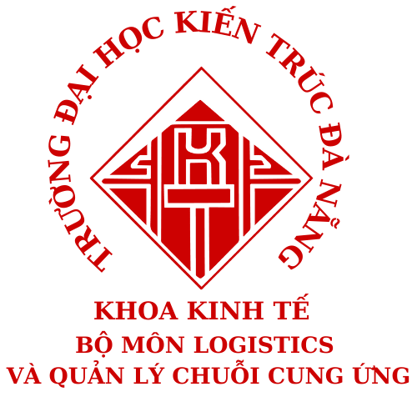
ĐỀ TÀI
HOÀN THIỆN QUY TRÌNH GIAO NHẬN HÀNG NHẬP KHẨU
NGUYÊN CONTAINER (FCL) BẰNG ĐƯỜNG BIỂN TẠI
CÔNG TY TNHH EVERBEST LOGISTICS VIỆT NAM

Giảng viên hướng dẫn | : | Th.S Trần Thị Hải
Sinh viên thực hiện | : | Võ Như Ý
Khóa học | : | 2022 - 2026
Lớp | : | 22LC2

Đà Nẵng, tháng 5 năm 2026

TRƯỜNG ĐẠI HỌC KIẾN TRÚC ĐÀ NẴNG  KHOA KINH TẾ  BỘ MÔN LOGISTICS VÀ QUẢN LÝ CHUỖI CUNG ỨNG | CỘNG HÒA XÃ HỘI CHỦ NGHĨA VIỆT NAM  Độc lập – Tự do - Hạnh phúc  Đà nẵng, ngày… tháng… năm 2026

GIAO NHIỆM VỤ KHÓA LUẬN TỐT NGHIỆP
Năm học: 2025 – 2026
- Thông tin sinh viên thực hiện
- Họ và tên sinh viên: Võ Như Ý
- Chuyên ngành: Logistics và quản lý chuỗi cung ứng
- Trình độ: Đại học
- Khóa học: 2022-2026
- Tên đề tài Khóa luận tốt nghiệp
“HOÀN THIỆN QUY TRÌNH GIAO NHẬN HÀNG NHẬP KHẨU NGUYÊN CONTAINER (FCL) BẰNG ĐƯỜNG BIỂN TẠI CÔNG TY TNHH EVERBEST LOGISTICS VIỆT NAM”
- Các số liệu ban đầu thực hiện Khóa luận tốt nghiệp
- Số liệu về doanh thu, chi phí, lợi nhuận, trong bóa cáo hoạt động kinh doanh
- Số liệu về chứng từ
- Các bảng biểu
- Các bảng biểu được đính kèm trong phụ lục
- Cán bộ hướng dẫn
- ThS. Trần Thị Hải
- Ngày giao nhiệm vụ làm Khóa luận tốt nghiệp
19/01/2026
- Ngày sinh viên phải hoàn thành Khóa luận
30/5/2026
Giảng viên hướng dẫn

LỜI CẢM ƠN
Lời đầu tiên. em xin bày tỏ lòng biết ơn chân thành đến Ban lãnh đạo Công ty TNHH EVERBEST LOGISTICS Việt Nam đã tạo điều kiện thuận lợi để em được thực tập tại công ty ở vị trí thực tập sinh chứng từ. Trong suốt thời gian thực tập, em đã có cơ hội tiếp cận thực tế hoạt động giao nhận, vận tải hàng hóa, từ đó hiểu rõ hơn về quy trình nghiệp vụ và môi trường làm việc chuyên nghiệp của doanh nghiệp.
Em xin gửi lời cảm ơn sâu sắc đến các anh/chị trong bộ phận Chứng từ đã tận tình hướng dẫn, chia sẻ kinh nghiệm và hỗ trợ em trong quá trình thực tập. Những kiến thức thực tiễn và kỹ năng mà anh/chị truyền đạt đã giúp em tích lũy thêm kinh nghiệm, nâng cao hiểu biết và hoàn thiện kỹ năng chuyên môn.
Bên cạnh đó, em xin chân thành cảm ơn quý thầy cô Trường Đại học Kiến Trúc Đà Nẵng đã tận tâm giảng dạy, trang bị cho em nền tảng kiến thức cần thiết trong suốt quá trình học tập. Đặc biệt, em xin gửi lời cảm ơn sâu sắc đến cô Trần Thị Hải đã trực tiếp hướng dẫn, định hướng và hỗ trợ em trong quá trình thực hiện và hoàn thành báo cáo thực tập tốt nghiệp.
Trong quá trình thực tập và thực hiện báo cáo, do thời gian và năng lực bản thân còn hạn chế, báo cáo không tránh khỏi những thiếu sót. Em rất mong nhận được sự đóng góp ý kiến của quý thầy cô và Ban lãnh đạo công ty để báo cáo được hoàn thiện hơn.
Một lần nữa, em xin chân thành cảm ơn
MỤC LỤC
LỜI CẢM ƠN i
DANH MỤC HÌNH ẢNH v
DANH MỤC BẢNG v
DANH MỤC TỪ VIẾT TẮT vi
LỜI MỞ ĐẦU viii
1. Lý do chọn đề tài viii
2. Mục tiêu nghiên cứu viii
3. Đối tượng và phạm vi nghiên cứu viii
4. Phương pháp nghiên cứu ix
5. Kết cấu khóa luận ix
CHƯƠNG 1. CƠ SỞ LÝ LUẬN VỀ QUY TRÌNH GIAO NHẬN HÀNG NHẬP KHẨU NGUYÊN CONTAINER (FCL) BẰNG ĐƯỜNG BIỂN 1
1.1. TỔNG QUAN VỀ GIAO NHẬN HÀNG NHẬP KHẨU BẰNG ĐƯỜNG BIỂN 1
1.1.1. Khái niệm của giao nhận, người giao nhận và các dịch vụ người giao nhận cung cấp hàng nhập khẩu bằng đường biển. 1
1.1.2. Vai trò của giao nhận, người giao nhận hàng nhập khẩu bằng đường biển trong thương mại quốc tế. 2
1.1.3. Phân loại hàng hóa, dịch vụ trong nhập khẩu đường biển 3
1.1.4. Cơ sở vật chất kỹ thuật: Cảng biển, tàu biển, container, thiết bị xếp dỡ (cẩu, xe nâng...). 4
1.2. NỘI DUNG CỦA QUY TRÌNH GIAO NHẬN HÀNG NHẬP KHẨU BẰNG ĐƯỜNG BIỂN 6
1.2.1. Khái niệm và vai trò của quy trình giao nhận hàng nhập khẩu bằng đường biển. 6
1.2.2. Nội dung các bước của quy trình giao nhận hàng nhập khẩu bằng đường biển 7
1.3. CÁC QUY ĐỊNH PHÁP LÝ VÀ HỆ THỐNG CHỨNG TỪ 12
1.3.1. Các quy định pháp lý: 12
1.3.2. Hệ thống chứng từ chính: 13
KẾT LUẬN CHƯƠNG 1 17
CHƯƠNG 2. THỰC TRẠNG QUY TRÌNH GIAO NHẬN HÀNG NHẬP KHẨU NGUYÊN CONTAINER (FCL) BẰNG ĐƯỜNG BIỂN TẠI CÔNG TY TNHH EVERBEST LOGISTICS VIỆT NAM 19
2.1. KHÁT QUÁT VỀ CÔNG TY TNHH EVERBEST LOGISTICS VIỆT NAM 19
2.1.1. Lịch sử hình thành và phát triển. 19
2.1.2. Tầm nhìn, sứ mệnh, giá trị cốt lõi. 20
2.1.3. Ngành nghề kinh doanh chính. 21
2.1.4. Cơ cấu tổ chức và chức năng nhiệm vụ 22
2.2. PHÂN TÍCH THỰC TRẠNG HOẠT ĐỘNG KINH DOANH CỦA CÔNG TY TNHH EVERBEST LOGISTICS VIỆT NAM ( GIAI ĐOẠN 2023-2025 ) 28
2.2.1. Phân tích lĩnh vực kinh doanh thị trường 28
2.2.2. Khách hàng mục tiêu 29
2.2.3. Phân tích cơ cấu doanh thu 30
2.2.4. Đối thủ cạnh tranh 30
2.2.5. Đánh giá kết quả hoạt động kinh doanh 31
2.3. THỰC TRẠNG QUY TRÌNH GIAO NHẬN HÀNG NHẬP KHẨU NGUYÊN CONTAINER (FCL) BẰNG ĐƯỜNG BIỂN TẠI CÔNG TY TNHH EVERBEST LOGISTICS VIỆT NAM 32
2.3.1. Sơ đồ quy trình giao nhận hàng hóa nhập khẩu nguyên container (FCL) bằng đường biển 32
2.3.2. Phân tích quy trình giao nhận hàng hóa nhập khẩu nguyên container ( FCL ) bằng đường biển 33
2.4. ĐÁNH GIÁ THỰC TRẠNG CỦA QUY TRÌNH GIAO NHẬN HÀNG NHẬP KHẨU NGUYÊN CONTAINER (FCL) BẰNG ĐƯỜNG BIỂN TẠI CÔNG TY TNHH EVERBEST LOGISTICS VIỆT NAM 47
2.4.1. Ưu điểm và hạn chế của quy trình 47
2.4.2. Các nhân tố tác động đến hiệu quả quy trình 48
KẾT LUẬN CHƯƠNG 2 50
CHƯƠNG 3: HOÀN THIỆN QUY TRÌNH GIAO NHẬN HÀNG HOÁ NHẬP KHẨU NGUYÊN CONTAINER (FCL) BẰNG ĐƯỜNG BIỂN TẠI CÔNG TY TNHH EVERBEST LOGISTICS VIỆT NAM 52
3.1. ĐỊNH HƯỚNG VÀ MỤC TIÊU PHÁT TRIỂN CỦA CÔNG TY 52
3.1.1. Nghiên cứu và dự báo môi trường kinh doanh 52
3.1.2. Định hướng và mục tiêu phát triển chung của công ty trong thời gian tới. 57
3.2. HOÀN THIỆN QUY TRÌNH GIAO NHẬN HÀNG NHẬP KHẨU NGUYÊN CONTAINER (FCL) BẰNG BƯỜNG BIỂN TẠI CÔNG TY TNHH EVERBEST LOGISTICS VIỆT NAM 60
3.2.1. Cơ sở đề xuất hoàn thiện quy trình 60
3.3. CÁC GIẢI PHÁP HỖ TRỢ ĐỂ TRIỂN KHAI THỰC HIỆN QUY TRÌNH GIAO NHẬN HÀNG NHẬP KHẨU NGUYÊN CONTAINER ( FCL) BẰNG ĐƯỜNG BIỂN TẠI CÔNG TY TNHH EVERBEST LOGISTICS VIỆT NAM 62
3.3.1. Nhóm giải pháp hoàn thiện quy trình nghiệp vụ giao nhận hàng hóa nhập khẩu nguyên container (FCL) bằng đường biển tại Công ty TNHH Everbest Logistics Việt Nam 62
3.3.2. Nhóm giải pháp đầu tư công nghệ và trí tuệ nhân tạo 65
3.3.3. Nhóm giải pháp về quản trị doanh nghiệp 66
3.4. MỘT SỐ KIẾN NGHỊ 69
3.4.1. Đối với cơ quan Nhà nước. 69
3.4.2. Đối với cơ quan hải quan 70
3.5. NHỮNG BÀI HỌC KINH NGHIỆM VÀ ĐÓNG GÓP CHO DOANH NGHIỆP TỪ CHƯƠNG TRÌNH THỰC TẬP TỐT NGHIỆP 71
3.5.1. Bài học từ chương trình thực tập tốt nghiệp 71
3.5.2. Những đóng góp của khóa luận cho doanh nghiệp 72
KẾT LUẬN CHƯƠNG 3 73
KẾT LUẬN 75
TÀI LIỆU THAM KHẢO 76

DANH MỤC HÌNH ẢNH
Hình 1: Sơ đồ quy trình giao nhận hàng nhập khẩu bằng đường biển 8
Hình 2 Logo công ty 20
Hình 3 Sơ đồ cơ cấu tổ chức của công ty 22
Hình 4 Biểu đồ tỷ trọng cơ cấu thị trường dịch vụ giao nhận hàng hóa nhập khẩu 32
Hình 5 Quy trình giao nhận hàng hóa nhập khẩu bằng đường biển 33
Hình 6 Chứng từ Master Bill of Lading (MBL) 34
Hình 7 Chứng từ House Bill of Lading (HBL) 35
Hình 8 Chứng từ Commercial Invoice 36
Hình 9 Chứng từ Packing List 37
Hình 10 Chứng từ C/O 38
Hình 11 Cargo Manifest 39
Hình 12 Thông tin phân quyền thực hiện khai manifest từ hãng tàu 40
Hình 13 Thông báo hàng đến từ hãng tàu 41
Hình 14 Thông báo hàng đến từ hãng tàu 41
Hình 15 Lệnh giao hàng của hãng tàu 42
Hình 16 Tờ khai hải quan nhập khẩu 43
Hình 17 Tờ khai nhập khẩu đã thông quan 44
Hình 18 Biên bản giao nhận hàng hóa 45
Hình 19 Hóa đơn GTGT 46
Hình 20 Xuất, nhập khẩu hàng hóa quý I năm 2026 53
Hình 21: Kim ngạch nhập khẩu quý I các năm 55
Hình 22: Kim ngạch xuất, nhập khẩu quý I các năm 56
Hình 23 Số liệu vận tải hàng hóa năm 2025 56

DANH MỤC BẢNG
Bảng 2.1 Cơ sở vật chất 24
Bảng 2.2 Tình hình nhân sự Công ty TNHH Everbest Logistics Việt Nam 25
Bảng 2.3 Tình hình nguồn vốn của Công ty giai đoạn 2023-2025 27
Bảng 2.4 Các tuyến đường nhập khẩu công ty cung cấp cho khách hàng 29
Bảng 2.5 Doanh thu dịch vụ giao nhận hàng hóa nhập khẩu của công ty năm 2023-2025 31
DANH MỤC TỪ VIẾT TẮT
CHỮ VIẾT TẮT | TIẾNG ANH | TIẾNG VIỆT
FIATA | Interbational Federation of Freight Forwarders Associations | Liên đoàn Quốc tế các Hiệp hội Giao nhận Vận tải
UNCTAD | United Nations Conference on Trade and Development | Hội nghị Liên Hơjp Quốc về Thương mại và Phát triển
FCL | Full Container Load | Hàng nguyên container
LCL | Less than Container Load | Hàng lẻ, hàng gom
DG | Dangerous Goods | Hàng nguy hiểm
IMO | International Maritime Organization | Tổ chức Hàng hải Quốc tế
IMDG CODE | International Maritime Dangerous Goods Code | Bộ luật Hàng hóa nguy hểm hàng hải quốc tế
CY | Container Yard | Bãi container
CFS | Container Freight Station | Kho hàng lẻ / Kho gom hàng
ETA | Estimated Time of Arrival | Thời gian dự kiến tàu đến
B/L | Bill of Lading | Vận đơn đường biển
D/O | Delivery Order | Lệnh giao hàng
THC | Terminal Handing Charge | Phí xếp dỡ tại cảng
ICC | International Chamber of Commerce | Phòng Thương mại Quốc Tế
C/O | Certificate of Origin | Giấy chứng nhận xuất xứ hàng hóa
DEM | Demurrage | Phí lưu container tại cảng
DET | Detention | Phí lưu container ngoài cảng
L/C | Letter of Credit | Thư tín dụng
T/T | Telegraphic Transfer | Chuyển tiền điện tử
D/A | Documents Against Acceptance | Nhờ thu chấp nhận chứng từ
MBL | Master Bill of Lading | Vận đơn chủ
HBL | House Bill of Lading | Vận đơn gom hàng
Real cnee | Real Consignee | Người nhận hàng thực tế
POL | Port of Loading | Cảng xếp hàng
POD | Port of Discharge | Cảng dỡ hàng
A/N | Arrival Notice | Thông báo hàng đến
eDo | Electronic Delivery Order | Lệnh giao hàng điện tử
EIR | Equipment Interchange Receipt | Phiếu giao nhận container
FTA | Free Trade Agreement | Hiệp định thương mại tự do
EFS | Empty Freight Station | Kho/container rỗng
OCR | Original Cargo Receipt | Biên nhận hàng gốc
ICD | Inland Container Depot | Cảng thông quan nội địa

LỜI MỞ ĐẦU

1. Lý do chọn đề tài
Trong bối cảnh hội nhập kinh tế quốc tế ngày càng sâu rộng, hoạt động xuất nhập khẩu đóng vai trò quan trọng trong việc thúc đẩy tăng trưởng kinh tế của Việt Nam. Cùng với đó, ngành logistics ngày càng phát triển mạnh mẽ, trở thành mắt xích quan trọng trong chuỗi cung ứng toàn cầu. Trong các phương thức vận tải quốc tế, vận tải đường biển chiếm tỷ trọng lớn nhờ khả năng chuyên chở khối lượng hàng hóa lớn và chi phí hợp lý.
Trong thực tiễn hoạt động logistics, quy trình giao nhận hàng nhập khẩu nguyên container (FCL) bằng đường biển là một chuỗi nghiệp vụ phức tạp, liên quan đến nhiều chủ thể như hãng tàu, cơ quan hải quan, doanh nghiệp giao nhận và khách hàng. Tuy nhiên, tại nhiều doanh nghiệp, quy trình này vẫn còn tồn tại những hạn chế như thủ tục xử lý chưa tối ưu, thời gian giao nhận kéo dài và chi phí phát sinh cao.
Xuất phát từ thực tế đó, việc nghiên cứu và đề xuất giải pháp nhằm hoàn thiện quy trình giao nhận hàng nhập khẩu FCL bằng đường biển là cần thiết. Do đó, tác giả lựa chọn đề tài: “Hoàn thiện quy trình giao nhận hàng nhập khẩu FCL bằng đường biển tại Công ty TNHH Everbest Logistics Việt Nam” làm đề tài khóa luận tốt nghiệp.

2. Mục tiêu nghiên cứu
Đề tài được thực hiện nhằm đạt được các mục tiêu sau:
- Hệ thống hóa cơ sở lý luận về quy trình giao nhận hàng nhập khẩu bằng đường biển, đặc biệt là hàng FCL
- Phân tích và đánh giá thực trạng quy trình giao nhận hàng nhập khẩu FCL tại Công ty TNHH Everbest Logistics Việt Nam
- Xác định những hạn chế, tồn tại trong quy trình giao nhận
- Đề xuất các giải pháp nhằm hoàn thiện quy trình, nâng cao hiệu quả hoạt động logistics của doanh nghiệp

3. Đối tượng và phạm vi nghiên cứu
- Đối tượng nghiên cứu: Quy trình giao nhận hàng nhập khẩu nguyên container (FCL) bằng đường biển
- Phạm vi nghiên cứu:
- Không gian: Tại Công ty TNHH Everbest Logistics Việt Nam
- Thời gian: Dữ liệu và thực trạng được phân tích trong giai đoạn gần đây (2023–2025)
- Nội dung: Tập trung vào quy trình giao nhận hàng nhập khẩu FCL bằng đường biển

4. Phương pháp nghiên cứu
Để thực hiện đề tài, tác giả sử dụng các phương pháp nghiên cứu sau:
- Phương pháp thu thập dữ liệu: Thu thập thông tin từ tài liệu nội bộ doanh nghiệp, báo cáo thực tập, sách, giáo trình và các nguồn tài liệu liên quan
- Phương pháp phân tích và tổng hợp: Phân tích số liệu, tổng hợp thông tin để đánh giá thực trạng
- Phương pháp so sánh: So sánh giữa lý thuyết và thực tiễn nhằm выяв định các điểm khác biệt và hạn chế
- Phương pháp thống kê: Xử lý số liệu phục vụ cho việc đánh giá và đưa ra nhận xét

5. Kết cấu khóa luận
Ngoài phần mở đầu và kết luận, nội dung khóa luận được chia thành 3 chương:
- Chương 1: Cơ sở lý luận về quy trình giao nhận hàng nhập khẩu bằng đường biển
- Chương 2: Thực trạng quy trình giao nhận hàng nhập khẩu FCL bằng đường biển tại Công ty TNHH Everbest Logistics Việt Nam
- Chương 3: Giải pháp hoàn thiện quy trình giao nhận hàng nhập khẩu FCL bằng đường biển tại doanh nghiệp

CHƯƠNG 1. CƠ SỞ LÝ LUẬN VỀ QUY TRÌNH GIAO NHẬN HÀNG NHẬP KHẨU NGUYÊN CONTAINER (FCL) BẰNG ĐƯỜNG BIỂN
  - . TỔNG QUAN VỀ GIAO NHẬN HÀNG NHẬP KHẨU BẰNG ĐƯỜNG BIỂN
    - Khái niệm của giao nhận, người giao nhận và các dịch vụ người giao nhận cung cấp hàng nhập khẩu bằng đường biển.
- Khái niệm giao nhận hàng hóa
- Giao nhận hàng hóa (Freight Forwarding) là hành vi thuơng mại, theo đó người làm dịch vụ giao nhận hàng hóa nhận từ người gửi, tổ chức vận chuyển, lưu kho, lưu bãi, làm các thủ tục giấy tờ và các dịch vụ khác có liên quan để giao hàng cho người nhận theo ủy thác của chủ hàng, của người vận tải hoặc của người giao nhận khác. Theo FIATA (International Federation of Freight Forwarders Associations), người giao nhận là bên đóng vai trò trung gian, thay mặt chủ hàng thực hiện toàn bộ hoặc một phần chuỗi logistics.
- Khái niệm giao nhận hàng nhập khẩu bằng đường biển
- Giao nhận hàng nhập khẩu bằng đường biển là quá trình tổ chức vận chuyển hàng hóa từ nước xuất khẩu đến cảng nhập khẩu thông qua tàu biển, sau đó thực hiện các thủ tục cần thiết để đưa hàng về kho của người nhập khẩu.
- Khái niệm người giao nhận
- Người giao nhận (Freight Forwarder) có thể là chủ hàng, chủ tàu, công ty xếp dỡ, hay kho hàng, người giao nhận chuyên nghiệp hay bất cứ người nào khác có đăng kí kinh doanh dịch vụ giao nhận hàng hóa. Theo Luật Thương mại Việt Nam thì người làm dịch vụ iao nhận hàng hóa là thương nhân có giấy chứng nhận đăng ký kinh doanh dịch vụ giao nhận hàng hóa.
Theo FIATA (International Federation of Freight Forwarders Associations), người giao nhận là bên “tổ chức vận chuyển hàng hóa theo hợp đồng ủy thác và có thể trực tiếp hoặc gián tiếp thực hiện các dịch vụ như vận tải, lưu kho, làm thủ tục hải quan và phân phối hàng hóa”.
- Khái niệm dịch vụ giao nhận hàng hóa nhập khẩu bằng đường biển
- Dịch vụ giao nhận hàng hóa nhập khẩu bằng đường biển là tập hợp các hoạt động do người giao nhận thực hiện nhằm tổ chức, điều phối và hoàn tất quá trình vận chuyển hàng hóa từ cảng xuất khẩu ở nước ngoài đến kho của người nhập khẩu.
Theo FIATA, dịch vụ giao nhận không chỉ bao gồm vận tải mà còn bao hàm các hoạt động liên quan như lưu kho, làm thủ tục hải quan, bảo hiểm và phân phối hàng hóa.
Trong bối cảnh thương mại quốc tế phát triển mạnh mẽ, dịch vụ giao nhận ngày càng được mở rộng theo hướng tích hợp, đóng vai trò quan trọng trong chuỗi cung ứng toàn cầu.
    - Vai trò của giao nhận, người giao nhận hàng nhập khẩu bằng đường biển trong thương mại quốc tế.
- Vai trò của giao nhận hàng nhập khẩu bằng đường biển
Trong bối cảnh toàn cầu hóa, thương mại quốc tế ngày càng phát triển mạnh mẽ, kéo theo nhu cầu vận chuyển hàng hóa xuyên biên giới gia tăng. Hoạt động giao nhận hàng hóa, đặc biệt là bằng đường biển, trở thành một mắt xích quan trọng trong chuỗi cung ứng toàn cầu.
Theo UNCTAD, vận tải biển chiếm hơn 80% khối lượng hàng hóa thương mại toàn cầu, cho thấy vai trò chủ đạo của phương thức này trong lưu thông hàng hóa quốc tế. Trong đó, dịch vụ giao nhận đóng vai trò tổ chức, điều phối và đảm bảo hàng hóa được vận chuyển một cách hiệu quả, an toàn và đúng thời gian.
Hoạt động giao nhận không chỉ đơn thuần là vận chuyển, mà còn bao gồm các dịch vụ hỗ trợ như làm thủ tục hải quan, lưu kho, bảo hiểm và phân phối. Nhờ đó, giao nhận góp phần thúc đẩy lưu thông hàng hóa, giảm chi phí logistics và nâng cao hiệu quả thương mại quốc tế.
- Vai trò của người giao nhận hàng nhập khẩu bằng đường biển
Người giao nhận (Freight Forwarder) là chủ thể trung tâm trong quá trình tổ chức vận chuyển hàng hóa nhập khẩu bằng đường biển. Vai trò của họ được thể hiện trên nhiều phương diện:
- Thứ nhất là cầu nối giữa các bên trong chuỗi cung ứng ,theo FIATA người giao nhận là “kiến trúc sư của vận tải” chịu trách nhiệm thiết kế và điều phối toàn bộ quá trình vận chuyển hàng hóa
- Thứ hai là tối ưu hóa chi phí và thời gian vận chuyển với kinh nghiệm chuyên môn và mạng lưới đối tác rộng, người giao nhận có khả năng lựa chọn tuyến vấn chuyển tối ưu, đàm phán giá cược cạnh tranh , chính những điều này đã giúp doanh nghiệp nhập khẩu giảm chi phí logistics và nâng cao hiệu quả kinh doanh
- Thứ ba là đảm bảo tuân thủ pháp luật và thủ tục quốc tế, hoạt động nhập khẩu liên quan đến nhiều quy dịnh phá lý phức tạp nên người giao nhận hỗ trợ doanh nghiệp thực hiện đúng quy định theo Luật Thương mại Việt Nam 2005 và Luật Hải quan Việt Nam 2014, từ đó hạn chế rủi ro pháp lý và sẽ tránh được phát sinh chi phí không cần thiết
- Thứ tư là giúp nâng cao hiệu quả chuỗi cung ứng, người giao nhận không chỉ thực hiện các dịch vụ đơn lẻ mà còn cung cấp giải pháp logistics tích hợp giúp tối ưu hóa dòng hàng hóa và rút ngắn thời gian giao hàng
    - Phân loại hàng hóa, dịch vụ trong nhập khẩu đường biển
- Phân loại hàng hóa nhập khẩu đường biển
Trong hoạt động nhập khẩu bằng đường biển, việc phân loại hàng hóa và dịch vụ giao nhận có ý nghĩa quan trọng trong việc lựa chọn phương thức vận chuyển, tổ chức giao nhận và kiểm soát chi phí. Theo UNCTAD, hàng hóa vận chuyển bằng đường biển rất đa dạng về tính chất và quy mô, do đó cần được phân loại khoa học để tối ưu hóa hiệu quả logistics và hạn chế rủi ro.
- Hàng nguyên container (FCL – Full Container Load) : Là hình thức vận chuyển mà một chủ hàng sử dụng toàn bộ container. Hình thức này phù hợp với lô hàng lớn, giúp giảm chi phí trên đơn vị hàng hóa, hạn chế rủi ro và rút ngắn thời gian vận chuyển.
- Hàng lẻ (LCL – Less than Container Load) : Là hình thức nhiều chủ hàng cùng sử dụng chung một container. Phù hợp với lô hàng nhỏ, tiết kiệm chi phí nhưng thời gian vận chuyển dài hơn và rủi ro cao hơn do phải gom và chia hàng.
- Hàng rời (Bulk Cargo) : Bao gồm hàng không đóng gói, vận chuyển trực tiếp trong khoang tàu như than, quặng, ngũ cốc (hàng rời khô) hoặc dầu, hóa chất (hàng rời lỏng). Đặc điểm là khối lượng lớn và yêu cầu phương tiện chuyên dụng.
- Hàng nguy hiểm (Dangerous Goods – DG) : Là các loại hàng có khả năng gây nguy hiểm trong quá trình vận chuyển như chất dễ cháy, chất nổ, chất độc. Theo quy định của IMO, việc vận chuyển phải tuân thủ nghiêm ngặt IMDG Code về đóng gói, ghi nhãn và khai báo.
- Các dịch vụ trong nhập khẩu đường biển
Trong hoạt động nhập khẩu bằng đường biển, dịch vụ giao nhận đóng vai trò quan trọng trong việc tổ chức và điều phối toàn bộ quá trình vận chuyển hàng hóa từ cảng xuất khẩu đến kho của doanh nghiệp nhập khẩu. Theo FIATA, dịch vụ giao nhận mang tính tổng hợp cao, bao gồm nhiều công đoạn liên kết chặt chẽ trong chuỗi logistics quốc tế.
Thứ nhất, dịch vụ vận tải biển quốc tế là hoạt động cốt lõi, trong đó người giao nhận thực hiện việc đặt chỗ với hãng tàu, lựa chọn tuyến vận chuyển phù hợp và theo dõi hành trình hàng hóa. Dịch vụ này giúp đảm bảo hàng hóa được vận chuyển đúng tiến độ, đồng thời tối ưu chi phí cho doanh nghiệp nhờ khả năng đàm phán và khai thác mạng lưới vận tải.
Thứ hai, dịch vụ gom và chia hàng (LCL) được áp dụng đối với các lô hàng có khối lượng nhỏ. Người giao nhận sẽ gom nhiều lô hàng của các chủ hàng khác nhau vào cùng một container và thực hiện chia hàng tại cảng đến. Dịch vụ này giúp tiết kiệm chi phí vận chuyển, tuy nhiên đòi hỏi sự quản lý chặt chẽ để hạn chế rủi ro mất mát hoặc nhầm lẫn hàng hóa.
Thứ ba, dịch vụ khai báo hải quan là một khâu quan trọng nhằm đảm bảo hàng hóa được thông quan hợp pháp. Người giao nhận thay mặt doanh nghiệp thực hiện khai báo, chuẩn bị chứng từ và nộp thuế theo quy định của Luật Hải quan Việt Nam 2014. Việc thực hiện đúng quy trình giúp giảm thiểu rủi ro pháp lý và tránh phát sinh chi phí không cần thiết.
Thứ tư, dịch vụ kho bãi và lưu trữ bao gồm việc bảo quản hàng hóa tại cảng hoặc kho trung chuyển trong thời gian chờ thông quan hoặc vận chuyển nội địa. Dịch vụ này góp phần điều tiết dòng hàng và đảm bảo chất lượng hàng hóa, đặc biệt đối với các loại hàng có yêu cầu bảo quản đặc biệt.
Thứ năm, dịch vụ vận tải nội địa được thực hiện sau khi hàng hóa hoàn tất thủ tục thông quan, nhằm vận chuyển hàng từ cảng về kho của doanh nghiệp nhập khẩu. Việc tổ chức vận chuyển hợp lý giúp giảm thời gian lưu bãi và tối ưu chi phí logistics.
Thứ sáu, dịch vụ bảo hiểm hàng hóa giúp doanh nghiệp hạn chế tổn thất tài chính trước các rủi ro trong quá trình vận chuyển quốc tế như hư hỏng, mất mát hoặc chậm trễ. Người giao nhận thường tư vấn lựa chọn điều kiện bảo hiểm phù hợp để đảm bảo quyền lợi cho khách hàng.
    - Cơ sở vật chất kỹ thuật: Cảng biển, tàu biển, container, thiết bị xếp dỡ (cẩu, xe nâng...).
Cơ sở vật chất kỹ thuật là yếu tố nền tảng ảnh hưởng trực tiếp đến hiệu quả hoạt động giao nhận hàng hóa nhập khẩu bằng đường biển. Hệ thống này bao gồm cảng biển, tàu biển, container và các thiết bị xếp dỡ, đóng vai trò quan trọng trong việc đảm bảo quá trình vận chuyển, bốc dỡ và lưu trữ hàng hóa diễn ra liên tục, an toàn và hiệu quả. Theo UNCTAD, mức độ phát triển của cơ sở hạ tầng logistics có tác động trực tiếp đến năng lực cạnh tranh thương mại của mỗi quốc gia.
Thứ nhất, cảng biển là đầu mối trung chuyển quan trọng trong chuỗi logistics quốc tế, nơi diễn ra các hoạt động tiếp nhận tàu, bốc dỡ hàng hóa, lưu kho và thực hiện thủ tục hải quan. Cảng được trang bị hệ thống cầu bến, bãi container (CY), kho hàng lẻ (CFS) cùng các thiết bị xếp dỡ hiện đại nhằm nâng cao năng suất khai thác. Trong thực tế, Cảng Tiên Sa là một trong những cảng biển quan trọng khu vực miền Trung, đóng vai trò cửa ngõ giao thương quốc tế của thành phố Đà Nẵng, góp phần thúc đẩy hoạt động xuất nhập khẩu và phát triển dịch vụ logistics địa phương.
Thứ hai, tàu biển là phương tiện vận tải chủ yếu, có khả năng chuyên chở khối lượng hàng hóa lớn với chi phí thấp. Tùy theo đặc điểm hàng hóa, tàu biển được phân thành tàu container, tàu chở hàng rời và tàu chở dầu. Việc lựa chọn loại tàu phù hợp giúp tối ưu hóa chi phí vận chuyển và đảm bảo an toàn cho hàng hóa trong suốt hành trình.
Thứ ba, container là công cụ vận chuyển tiêu chuẩn hóa, góp phần nâng cao hiệu quả trong vận tải biển hiện đại. Các loại container phổ biến như container 20 feet, 40 feet, container lạnh hoặc container chuyên dụng giúp bảo vệ hàng hóa, giảm thiểu rủi ro hư hỏng và thuận tiện trong quá trình xếp dỡ, vận chuyển.
Thứ tư, thiết bị xếp dỡ bao gồm cẩu trục, xe nâng, xe đầu kéo,… là những phương tiện hỗ trợ quan trọng trong quá trình bốc dỡ và di chuyển hàng hóa tại cảng. Việc ứng dụng các thiết bị hiện đại giúp rút ngắn thời gian lưu tàu, giảm chi phí lưu bãi và nâng cao hiệu suất khai thác cảng.
Như vậy, hệ thống cơ sở vật chất kỹ thuật trong giao nhận hàng nhập khẩu bằng đường biển có mối quan hệ chặt chẽ và tác động trực tiếp đến chất lượng dịch vụ logistics. Việc đầu tư đồng bộ và hiện đại hóa các yếu tố này không chỉ nâng cao hiệu quả giao nhận mà còn góp phần thúc đẩy phát triển thương mại quốc tế và kinh tế địa phương.

1.2. NỘI DUNG CỦA QUY TRÌNH GIAO NHẬN HÀNG NHẬP KHẨU BẰNG ĐƯỜNG BIỂN

1.2.1. Khái niệm và vai trò của quy trình giao nhận hàng nhập khẩu bằng đường biển.

a. Khái niệm của quy trình giao nhận hàng nhập khẩu bằng đường biển
Quy trình giao nhận hàng nhập khẩu bằng đường biển là trình tự các bước nghiệp vụ được thực hiện nhằm tổ chức, quản lý và hoàn tất việc vận chuyển hàng hóa từ cảng xuất khẩu ở nước ngoài đến kho của doanh nghiệp nhập khẩu trong nước. Quy trình này bao gồm nhiều công đoạn liên kết chặt chẽ như tiếp nhận thông tin lô hàng, đặt chỗ tàu, chuẩn bị chứng từ, làm thủ tục hải quan, nhận hàng tại cảng và vận chuyển nội địa.
Theo FIATA, hoạt động giao nhận là sự kết hợp của nhiều dịch vụ logistics khác nhau nhằm đảm bảo hàng hóa được vận chuyển an toàn, đúng thời gian và phù hợp với các quy định pháp lý quốc tế. Do đó, quy trình giao nhận không chỉ mang tính kỹ thuật mà còn mang tính quản lý và điều phối toàn diện.
Trong thực tế, quy trình giao nhận hàng nhập khẩu bằng đường biển có thể thay đổi tùy theo điều kiện thương mại (Incoterms), loại hàng hóa (FCL, LCL, hàng rời, hàng nguy hiểm) và đặc điểm của từng doanh nghiệp, tuy nhiên vẫn đảm bảo các bước cơ bản theo thông lệ quốc tế.

b.Vai trò của quy trình giao nhận hàng nhập khẩu bằng đường biển
Quy trình giao nhận hàng nhập khẩu bằng đường biển giữ vai trò quan trọng trong hoạt động logistics và thương mại quốc tế, thể hiện trên các khía cạnh sau:
Thứ nhất, đảm bảo tính liên tục và hiệu quả của chuỗi cung ứng. Một quy trình giao nhận được xây dựng khoa học giúp các khâu từ vận tải quốc tế, thông quan đến giao hàng nội địa được phối hợp nhịp nhàng, hạn chế gián đoạn và nâng cao hiệu quả vận hành.
Thứ hai, tối ưu hóa chi phí và thời gian vận chuyển. Việc thực hiện đúng và đầy đủ các bước trong quy trình giúp doanh nghiệp giảm thiểu chi phí phát sinh như lưu container, lưu bãi hoặc chi phí do chậm trễ giao hàng.
Thứ ba, đảm bảo tuân thủ quy định pháp luật và thông lệ quốc tế. Quy trình giao nhận gắn liền với các thủ tục hải quan, kiểm tra chuyên ngành và nghĩa vụ thuế theo quy định của Luật Hải quan Việt Nam 2014. Việc tuân thủ đúng quy trình giúp doanh nghiệp hạn chế rủi ro pháp lý và đảm bảo hàng hóa được thông quan thuận lợi.
Thứ tư, giảm thiểu rủi ro trong quá trình vận chuyển. Thông qua việc kiểm soát chặt chẽ các khâu như chứng từ, bảo hiểm và theo dõi hành trình, quy trình giao nhận giúp hạn chế các rủi ro như mất mát, hư hỏng hàng hóa hoặc sai sót chứng từ.
Thứ năm, nâng cao năng lực cạnh tranh của doanh nghiệp. Một quy trình giao nhận hiệu quả không chỉ giúp doanh nghiệp tiết kiệm chi phí mà còn nâng cao chất lượng dịch vụ, từ đó tạo lợi thế cạnh tranh trên thị trường.
Theo World Bank, hiệu quả logistics là một trong những yếu tố quan trọng ảnh hưởng đến năng lực cạnh tranh thương mại của quốc gia, trong đó quy trình giao nhận đóng vai trò then chốt.

1.2.2. Nội dung các bước của quy trình giao nhận hàng nhập khẩu bằng đường biển

a. Sơ đồ quy trình giao nhận hàng nhập khẩu bằng đường biển

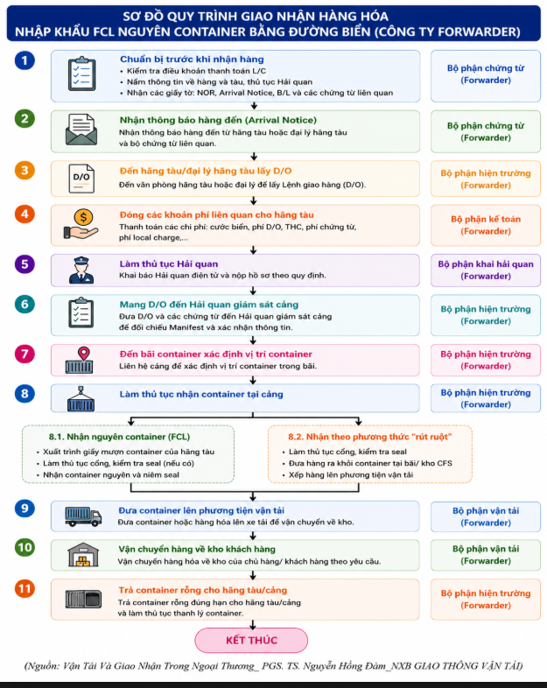
Hình 1: Sơ đồ quy trình giao nhận hàng nhập khẩu bằng đường biển
(Nguồn: Vận Tải Và Giao Nhận Trong Ngoại Thương_ PGS. TS. Nguyễn Hông Đàm_NXB GIAO THÔNG VẬN TẢI)

b.Nội dung chi tiết quy trình giao nhận hàng nhập khẩu bằng đường biển
Bước 1: Chuẩn bị trước khi nhận hàng
Người thực hiện: Bộ phận chứng từ của công ty giao nhận (Forwarder).
Sau khi nhận được thông tin lô hàng từ khách hàng hoặc đối tác nước ngoài, nhân viên chứng từ tiến hành kiểm tra các điều khoản thương mại, điều kiện thanh toán và thông tin liên quan đến lô hàng như tên tàu, số chuyến, ngày dự kiến hàng đến cảng (ETA), cảng dỡ hàng và loại container. Đồng thời, forwarder tiếp nhận bộ chứng từ gồm: vận đơn đường biển (Bill of Lading – B/L), hóa đơn thương mại (Commercial Invoice), phiếu đóng gói (Packing List), giấy báo hàng đến và các chứng từ liên quan khác.
Việc chuẩn bị đầy đủ chứng từ ngay từ đầu giúp doanh nghiệp chủ động trong quá trình khai báo Hải quan và hạn chế phát sinh sai sót khi nhận hàng tại cảng.
Bước 2: Nhận thông báo hàng đến (Arrival Notice)
Người thực hiện: Bộ phận chứng từ.
Khi tàu cập cảng hoặc trước ngày tàu đến, hãng tàu hoặc đại lý hãng tàu sẽ gửi giấy thông báo hàng đến cho doanh nghiệp nhập khẩu hoặc công ty forwarder. Nội dung thông báo bao gồm các thông tin về lô hàng như số vận đơn, số container, lịch tàu, địa điểm nhận hàng và các khoản phí cần thanh toán.
Dựa trên Arrival Notice, forwarder tiến hành kiểm tra tính chính xác của thông tin và thông báo cho khách hàng để chuẩn bị kế hoạch nhận hàng cũng như bố trí phương tiện vận chuyển phù hợp.
Bước 3: Đến hãng tàu hoặc đại lý hãng tàu lấy lệnh giao hàng (D/O)
Người thực hiện: Bộ phận hiện trường.
Nhân viên hiện trường mang theo vận đơn gốc hoặc giấy giới thiệu đến văn phòng hãng tàu để đổi lấy Lệnh giao hàng (Delivery Order – D/O). Đây là chứng từ quan trọng cho phép doanh nghiệp được nhận container tại cảng hoặc bãi container.
Trong trường hợp sử dụng vận đơn điện tử hoặc telex release, forwarder thực hiện xác nhận theo quy định của hãng tàu trước khi nhận D/O.
Bước 4: Thanh toán các khoản phí liên quan cho hãng tàu
Người thực hiện: Bộ phận kế toán.
Forwarder tiến hành thanh toán các khoản phí phát sinh cho hãng tàu và cảng như: phí D/O, phí THC, phí vệ sinh container, phí lưu bãi (nếu có), phí chứng từ và các loại phụ phí địa phương khác. Sau khi hoàn tất thanh toán, hãng tàu sẽ xác nhận cho phép nhận container.
Bước này có ý nghĩa quan trọng nhằm tránh phát sinh chi phí lưu container và đảm bảo tiến độ giao hàng cho khách hàng.
Bước 5: Làm thủ tục Hải quan nhập khẩu
Người thực hiện: Bộ phận khai báo Hải quan.
Nhân viên khai báo Hải quan sử dụng phần mềm khai báo điện tử để truyền tờ khai Hải quan nhập khẩu dựa trên bộ chứng từ của lô hàng. Sau khi khai báo, hệ thống Hải quan sẽ phân luồng tờ khai gồm luồng xanh, luồng vàng hoặc luồng đỏ.
Tùy theo kết quả phân luồng, doanh nghiệp thực hiện nộp hồ sơ giấy, kiểm tra chứng từ hoặc kiểm hóa thực tế hàng hóa theo yêu cầu của cơ quan Hải quan. Khi hoàn tất nghĩa vụ thuế và được thông quan, forwarder tiếp tục thực hiện các bước nhận hàng tại cảng.
Bước 6: Mang D/O đến Hải quan giám sát cảng
Người thực hiện: Bộ phận hiện trường.
Sau khi tờ khai được thông quan, nhân viên hiện trường mang D/O cùng các chứng từ liên quan đến Hải quan giám sát cảng để xác nhận thông tin lô hàng và đối chiếu với dữ liệu Manifest của hãng tàu.
Hải quan giám sát sẽ xác nhận đủ điều kiện nhận hàng và cho phép container được đưa ra khỏi khu vực cảng.
Bước 7: Xác định vị trí container tại bãi cảng
Người thực hiện: Bộ phận hiện trường.
Forwarder liên hệ với cảng hoặc tra cứu trên hệ thống quản lý bãi container để xác định chính xác vị trí lưu container. Công việc này giúp bố trí phương tiện nâng hạ và xe vận chuyển phù hợp, hạn chế thời gian chờ đợi tại cảng.
Việc xác định vị trí container nhanh chóng góp phần giảm chi phí lưu bãi và nâng cao hiệu quả khai thác phương tiện vận tải.
Bước 8: Làm thủ tục nhận container tại cảng
Người thực hiện: Bộ phận hiện trường.
Sau khi hoàn tất thủ tục với cảng, doanh nghiệp tiến hành nhận container theo hai phương thức:

8.1. Nhận nguyên container (FCL)
Đối với hàng nhập nguyên container, forwarder xuất trình giấy mượn container của hãng tàu và làm thủ tục lấy container ra khỏi cảng. Nhân viên hiện trường kiểm tra tình trạng container, số container và số seal nhằm đảm bảo tính nguyên vẹn của hàng hóa trước khi giao nhận.
Sau khi hoàn tất kiểm tra, container được niêm phong và bàn giao cho đơn vị vận tải để đưa về kho khách hàng.
8.2. Nhận hàng theo phương thức rút ruột container
Trong một số trường hợp, hàng hóa được rút khỏi container tại cảng hoặc kho CFS. Nhân viên hiện trường phối hợp với cảng để mở seal, kiểm đếm hàng hóa và sắp xếp hàng lên phương tiện vận tải phù hợp.
Phương thức này thường áp dụng khi doanh nghiệp không nhận nguyên container hoặc cần chia tách hàng hóa trước khi vận chuyển.
Bước 9: Đưa container lên phương tiện vận tải
Người thực hiện: Bộ phận vận tải.
Sau khi hoàn tất thủ tục nhận hàng, container hoặc hàng hóa được nâng lên xe đầu kéo hoặc phương tiện vận tải chuyên dụng để vận chuyển về kho khách hàng.
Trong quá trình vận chuyển, đơn vị vận tải cần đảm bảo an toàn hàng hóa, tuân thủ quy định về tải trọng và thời gian giao nhận nhằm hạn chế rủi ro phát sinh.
Bước 10: Vận chuyển hàng về kho khách hàng
Người thực hiện: Bộ phận vận tải.
Hàng hóa được vận chuyển từ cảng về kho của khách hàng theo địa điểm đã thỏa thuận. Khi giao hàng, các bên tiến hành kiểm tra tình trạng hàng hóa, số lượng và ký xác nhận biên bản giao nhận.
Đối với hàng nguyên container, khách hàng sẽ tiến hành tháo dỡ hàng tại kho và hoàn trả container rỗng theo thời hạn quy định của hãng tàu.
Bước 11: Trả container rỗng cho hãng tàu hoặc cảng
Người thực hiện: Bộ phận hiện trường.
Sau khi rút hết hàng khỏi container, forwarder hoặc khách hàng tiến hành vệ sinh container và trả container rỗng về depot hoặc cảng theo chỉ định của hãng tàu. Đồng thời, doanh nghiệp thực hiện thanh lý container và hoàn tất thủ tục xác nhận trả rỗng.
Nếu trả container quá thời hạn quy định, doanh nghiệp có thể phát sinh chi phí lưu container (demurrage/detention). Vì vậy, việc quản lý thời gian trả container là yếu tố quan trọng nhằm tối ưu chi phí logistics.

1.3. CÁC QUY ĐỊNH PHÁP LÝ VÀ HỆ THỐNG CHỨNG TỪ

1.3.1. Các quy định pháp lý:
Trong hoạt động giao nhận hàng hóa nhập khẩu bằng đường biển, hệ thống các quy định pháp lý đóng vai trò nền tảng nhằm điều chỉnh mối quan hệ giữa các chủ thể tham gia như người gửi hàng, người vận chuyển và người nhận hàng. Các quy định này được hình thành từ ba cấp độ chính: công ước quốc tế, pháp luật quốc gia và tập quán thương mại quốc tế.

1.3.1.1. Các công ước quốc tế về vận tải biển
Các công ước quốc tế về vận tải biển được xây dựng nhằm thiết lập một khung pháp lý thống nhất điều chỉnh quyền và nghĩa vụ của các bên trong hợp đồng vận chuyển hàng hóa bằng đường biển, đặc biệt là hợp đồng vận chuyển thể hiện qua vận đơn (Bill of Lading).
Thứ nhất, Hague Rules 1924
Công ước Hague 1924 là văn bản pháp lý quốc tế đầu tiên quy định trách nhiệm tối thiểu của người vận chuyển đối với hàng hóa. Mục tiêu chính của công ước là ngăn chặn tình trạng người vận chuyển lạm dụng các điều khoản miễn trách nhiệm trong hợp đồng vận chuyển. Tuy nhiên, công ước này vẫn thiên về bảo vệ quyền lợi của người vận chuyển, khi cho phép họ được miễn trách nhiệm trong nhiều trường hợp nếu đã thực hiện “sự cẩn trọng hợp lý” (due diligence) trong việc đảm bảo tàu đủ khả năng đi biển.
Thứ hai, Hague–Visby Rules 1968
Đây là phiên bản sửa đổi và bổ sung của Hague Rules nhằm khắc phục những hạn chế trước đó. Công ước này mở rộng trách nhiệm của người vận chuyển, nâng mức giới hạn bồi thường và quy định rõ hơn về nghĩa vụ chăm sóc hàng hóa trong suốt quá trình vận chuyển. Đồng thời, Hague–Visby Rules cũng khẳng định tính bắt buộc của các quy định, không cho phép các bên thỏa thuận loại trừ trách nhiệm của người vận chuyển trong hợp đồng.
Thứ ba, Hamburg Rules 1978
Công ước Hamburg 1978 được xây dựng với mục tiêu cân bằng lợi ích giữa người vận chuyển và chủ hàng, đặc biệt bảo vệ quyền lợi của các nước đang phát triển. Điểm tiến bộ của công ước này là quy định người vận chuyển phải chịu trách nhiệm đối với hàng hóa trong toàn bộ thời gian hàng thuộc sự kiểm soát của mình, trừ khi chứng minh được không có lỗi hoặc sơ suất. Ngoài ra, công ước còn mở rộng phạm vi áp dụng và nâng cao mức bồi thường thiệt hại.
Nhìn chung, ba công ước trên tạo thành hệ thống pháp lý quốc tế quan trọng, góp phần chuẩn hóa hoạt động vận tải biển và giảm thiểu tranh chấp trong thương mại quốc tế.

1.3.1.2. Luật Hàng hải Việt Nam và các văn bản pháp luật liên quan
Tại Việt Nam, hoạt động vận tải biển và giao nhận hàng hóa nhập khẩu được điều chỉnh bởi Luật Hàng hải Việt Nam (2015) cùng với các văn bản pháp luật liên quan như Luật Hải quan, Luật Thương mại, Luật Thuế xuất nhập khẩu và các nghị định, thông tư hướng dẫn.
Luật Hàng hải Việt Nam quy định cụ thể:
Quyền và nghĩa vụ của người vận chuyển, người thuê vận chuyển và các bên liên quan;
Trách nhiệm pháp lý đối với tổn thất, hư hỏng hàng hóa;
Hợp đồng vận chuyển hàng hóa bằng đường biển;
Các quy định về an toàn hàng hải và bảo vệ môi trường biển.
Bên cạnh đó, Luật Hải quan và các văn bản hướng dẫn thi hành quy định về thủ tục khai báo, kiểm tra và thông quan hàng hóa nhập khẩu. Các quy định này có ảnh hưởng trực tiếp đến quy trình giao nhận hàng hóa, đặc biệt trong việc xác định thời gian thông quan, chi phí và nghĩa vụ thuế của doanh nghiệp.
1.3.1.3. Incoterms 2020 trong vận tải đường biển
Incoterms (International Commercial Terms) là bộ quy tắc thương mại quốc tế do Phòng Thương mại Quốc tế (ICC) ban hành, nhằm quy định rõ trách nhiệm, chi phí và rủi ro giữa người bán và người mua trong hợp đồng mua bán hàng hóa quốc tế.
Incoterms 2020 không phải là luật bắt buộc nhưng được sử dụng rộng rãi như một tập quán thương mại quốc tế, giúp:
- Xác định điểm chuyển giao rủi ro giữa các bên;

1.3.2. Hệ thống chứng từ chính:
Trong hoạt động giao nhận hàng hóa nhập khẩu bằng đường biển, hệ thống chứng từ đóng vai trò đặc biệt quan trọng, là cơ sở pháp lý để thực hiện các nghiệp vụ như vận chuyển, khai báo hải quan, nhận hàng và thanh toán. Việc chuẩn bị đầy đủ, chính xác và hợp lệ các chứng từ không chỉ đảm bảo quá trình giao nhận diễn ra thuận lợi mà còn giúp hạn chế rủi ro và tranh chấp phát sinh.

1.3.2.1. Vận đơn đường biển (Bill of Lading – B/L)
a. Khái niệm của vận đơn đường biển
Vận đơn đường biển (Bill of Lading – B/L) là chứng từ vận tải do người vận chuyển hoặc đại diện của họ phát hành cho người gửi hàng sau khi hàng hóa đã được nhận để vận chuyển bằng đường biển. Vận đơn xác nhận việc người vận chuyển đã tiếp nhận hàng hóa và cam kết vận chuyển hàng đến địa điểm đích theo thỏa thuận. Trong hoạt động ngoại thương, vận đơn đường biển không chỉ là chứng từ vận tải mà còn là căn cứ pháp lý quan trọng điều chỉnh mối quan hệ giữa các bên liên quan như người gửi hàng, người vận chuyển và người nhận hàng.
b. Vai trò của vận đơn đường biển
- Là biên lai nhận hàng: Vận đơn xác nhận người vận chuyển đã nhận hàng hóa từ người gửi hàng với số lượng, tình trạng và quy cách như được mô tả trên vận đơn. Đây là căn cứ để giải quyết tranh chấp nếu xảy ra mất mát hoặc hư hỏng hàng hóa.
- Là bằng chứng của hợp đồng vận chuyển: Vận đơn thể hiện các điều khoản và điều kiện của hợp đồng vận chuyển giữa người gửi hàng và người vận chuyển. Nội dung trên vận đơn là cơ sở pháp lý để xác định quyền và nghĩa vụ của các bên trong quá trình vận chuyển.
- Là chứng từ sở hữu hàng hóa: Vận đơn đường biển có giá trị như một chứng từ sở hữu (document of title), cho phép người nắm giữ vận đơn có quyền nhận hàng hoặc chuyển nhượng quyền sở hữu hàng hóa thông qua việc ký hậu vận đơn. Đây là chức năng quan trọng giúp vận đơn được sử dụng trong thanh toán quốc tế, đặc biệt là phương thức tín dụng chứng từ (L/C).
- Vận đơn được chia thành
- Master Bill of Lading (MBL): do hãng tàu phát hành cho người giao nhận (forwarder)
- House Bill of Lading (HBL): do công ty giao nhận phát hành cho chủ hàng.
Việc sử dụng MBL và HBL phổ biến trong vận chuyển hàng LCL hoặc thông qua trung gian giao nhận. Nội dung vận đơn bao gồm các thông tin cơ bản như: người gửi hàng, người nhận hàng, mô tả hàng hóa, cảng xếp – cảng dỡ, điều kiện giao hàng,…
- Nội dung của vận đơn đường biển
- Thông tin các bên liên quan như người gửi hàng ( Shipper ), người nhận hàng ( Consignee ), bên được thông báo ( Notify Party ).
- Thông tin hàng hóa như tên hàng, số lượng, trọng lượng, mã ký hiệu ( Marks and Numbers ), tình trạng bao bì.
- Thông tin vận chuyển như tên tàu, số chuyến, cảng xếp hàng ( Port of loading ), cảng dỡ hàng ( Port of discharge ), nơi giao hàng cuối cùng ( Place of delivery ).
- Điêù khoản và điều kiện vận chuyển bao gồm các quy định về trách nhiệm của nguòi vận chuyển, giới hạn trách nhiệm, miễn trừ trách nhiệm và các điều kiện liên quan khác.
- Ngày và nơi phát hành vận đơn, thể hiện thời điểm người vận chuyển nhận hàng hoặc xếp hàng lên tàu, có ý nghĩa quan trọng trong thanh toán và xác định trách nhiệm.
- Chữ ký của người vận chuyển hoặc đại lý, đó là xác nhận tính pháp lý của vận đơn.

1.3.2.2. Bản lược khai hàng hóa (Cargo Manifest)
a. Khái niệm của bản lược khai hàng hóa
- Bản lược khai hàng hóa (Cargo Manifest) là chứng từ tổng hợp do người vận chuyển hoặc đại lý của họ lập, liệt kê toàn bộ hàng hóa được vận chuyển trên một phương tiện vận tải (tàu biển, máy bay,…) trong một chuyến đi cụ thể.
- Trong vận tải đường biển, Cargo Manifest phản ánh đầy đủ thông tin về các lô hàng được xếp trên tàu, bao gồm người gửi, người nhận, đặc điểm hàng hóa, cảng đi và cảng đến. Đây là chứng từ bắt buộc phải khai báo với cơ quan hải quan tại cảng xuất và cảng nhập khẩu.
b.Vai trò của bản lược khai hàng hóa
- Bản lược khai hàng hóa giữ vai trò quan trọng trong hoạt động vận tải và quản lý nhà nước về hải quan, thể hiện qua các khía cạnh sau:
- Cơ sở để cơ quan hải quan kiểm soát hàng hóa : Cargo Manifest cung cấp thông tin tổng thể về toàn bộ hàng hóa trên tàu, giúp cơ quan hải quan
- Kiểm tra, giám sát hàng hóa xuất nhập khẩu
- Đối chiếu với tờ khai hải quan và các chứng từ liên quan
- Phát hiện các dấu hiệu vi phạm (buôn lậu, gian lận thương mại)
- Hỗ trợ công tác quản lý vận tải :Đối với hãng tàu và cảng biển, Cargo Manifest là căn cứ để
- Lập kế hoạch xếp dỡ hàng hóa
- Quản lý số lượng và vị trí container trên tàu
- Điều phối hoạt động khai thác cảng
- Cơ sở đối chiếu và xử lý chứng từ :Cargo Manifest được sử dụng để đối chiếu với các chứng từ khác như vận đơn (B/L), tờ khai hải quan,… nhằm đảm bảo tính chính xác và thống nhất của thông tin hàng hóa trong toàn bộ quy trình logistics.
- Nội dung của bản lược khai hàng hóa
Chứng từ này bao gồm các nội dung:
- Thông tin phương tiện vận tải gồm tên tàu, số chuyến, quốc tịch tàu, cảng xếp hàng và cảng dỡ hàng.
- Thông tin về vận đơn sẽ phải có số vận đơn (B/L No.), loại vận đơn.
-Thông tin các bên có liên quan như người gửi hàng ( Shipper ), người nhận hàng ( Consignee ), bên được thông báo.
- Thông tin hàng hóa gồm tên hàng hóa, số lượng , trọng lượng, số container, số seal ( đối với hàng container ), ký mã hiệu hàng hóa.
- Thông tin hành trình vận chuyển gồm cảng đi , cảng đến, nơi giao hàng cuối cùng.

1.3.2.3. Lệnh giao hàng (Delivery Order – D/O)
a. Khái niệm của lệnh giao hàng
- Lệnh giao hàng (Delivery Order – D/O) là chứng từ do người vận chuyển hoặc đại lý của họ phát hành, cho phép người nhận hàng được nhận hàng hóa tại cảng hoặc kho lưu giữ sau khi hoàn thành các nghĩa vụ liên quan.
- Trong vận tải đường biển, D/O được cấp cho người nhận hàng khi họ xuất trình vận đơn hợp lệ (Bill of Lading) và thanh toán đầy đủ các khoản phí cho hãng tàu. Đây là chứng từ bắt buộc để doanh nghiệp có thể làm thủ tục nhận hàng tại cảng hoặc kho CFS.
b. Vai trò của D/O
- Là căn cứ pháp lý để cảng giao hàng cho người nhận;
- Xác nhận quyền nhận hàng của người nhập khẩu;
- Là chứng từ bắt buộc trong quy trình giao nhận hàng nhập khẩu
c.Nội dung của lệnh giao hàng
- Thông tin hãng tàu/đại lý phát hành gồm tên hãng tàu hoặc đại lý , địa chỉ, thông tin liên hệ
- Thông tin người nhận hàng phải có tên doanh nghiệp nhận hàng , địa chỉ, mã số thuế (nếu có)
- Thông tin lô hàng gồm số vận đơn (B/L No.), tên tàu, số chuyến, cảng dỡ hàng
- Thông tin hàng hóa bao gồm loại hàng (FCL/LCL), số lượng container hoặc kiện hàng, số container, số seal (nếu có)
- Chỉ định giao hàng gồm có địa điểm nhận hàng (cảng, kho CFS…), thời hạn hiệu lực của lệnh giao hàng
- Xác nhận của hãng tàu hoặc đại lý phải có chữ ký, con dấu, ngày phát hành

1.3.2.4. Các chứng từ thương mại đi kèm
Ngoài các chứng từ vận tải, bộ chứng từ nhập khẩu còn bao gồm các chứng từ thương mại quan trọng:
Hóa đơn thương mại (Commercial Invoice): Là chứng từ do người bán phát hành, thể hiện giá trị hàng hóa, điều kiện giao hàng và thông tin thanh toán. Đây là căn cứ để tính thuế nhập khẩu và giá trị hải quan.
Phiếu đóng gói (Packing List): Cung cấp thông tin chi tiết về cách đóng gói hàng hóa như số kiện, trọng lượng, kích thước. Chứng từ này hỗ trợ việc kiểm tra thực tế hàng hóa.
Giấy chứng nhận xuất xứ (Certificate of Origin – C/O): Chứng nhận nguồn gốc xuất xứ của hàng hóa, là cơ sở để áp dụng ưu đãi thuế quan theo các hiệp định thương mại tự do.
Ngoài ra, tùy theo loại hàng hóa còn có các chứng từ khác như: giấy kiểm dịch, giấy chứng nhận chất lượng, giấy phép nhập khẩu,…

KẾT LUẬN CHƯƠNG 1
Chương 1 của khóa luận đã hệ thống hóa những cơ sở lý luận liên quan đến hoạt động giao nhận hàng hóa nhập khẩu nguyên container (FCL) bằng đường biển, làm nền tảng cho việc nghiên cứu và phân tích thực tiễn ở các chương tiếp theo. Nội dung chương tập trung làm rõ khái niệm, vai trò của hoạt động giao nhận, người giao nhận và các dịch vụ logistics liên quan trong quá trình nhập khẩu hàng hóa bằng đường biển. Đồng thời, những đặc điểm của hàng hóa nhập khẩu, hệ thống cơ sở vật chất kỹ thuật và vai trò của chúng đối với hiệu quả vận hành chuỗi logistics cũng được trình bày nhằm làm rõ tính liên kết của các chủ thể trong hoạt động giao nhận quốc tế.
Bên cạnh đó, chương 1 đã khái quát nội dung quy trình giao nhận hàng nhập khẩu bằng đường biển thông qua các bước nghiệp vụ từ tiếp nhận thông tin lô hàng, xử lý chứng từ, khai báo hải quan, nhận hàng tại cảng đến vận chuyển hàng hóa về kho doanh nghiệp. Việc phân tích từng công đoạn giúp làm rõ ý nghĩa của quy trình giao nhận trong việc đảm bảo hàng hóa được vận chuyển đúng thời gian, đúng quy định và hạn chế phát sinh rủi ro trong quá trình thực hiện.
Ngoài ra, các quy định pháp lý liên quan như công ước quốc tế về vận tải biển, Luật Hàng hải Việt Nam, Luật Hải quan cùng hệ thống Incoterms 2020 và bộ chứng từ sử dụng trong hoạt động nhập khẩu cũng được đề cập nhằm khẳng định vai trò của yếu tố pháp lý đối với việc tổ chức và thực hiện nghiệp vụ giao nhận. Đây được xem là cơ sở quan trọng giúp doanh nghiệp tuân thủ quy định hiện hành, nâng cao hiệu quả xử lý nghiệp vụ và giảm thiểu các rủi ro phát sinh trong hoạt động xuất nhập khẩu

CHƯƠNG 2. THỰC TRẠNG QUY TRÌNH GIAO NHẬN HÀNG NHẬP KHẨU NGUYÊN CONTAINER (FCL) BẰNG ĐƯỜNG BIỂN TẠI CÔNG TY TNHH EVERBEST LOGISTICS VIỆT NAM

2.1. KHÁT QUÁT VỀ CÔNG TY TNHH EVERBEST LOGISTICS VIỆT NAM

2.1.1. Lịch sử hình thành và phát triển.
Everbest Logistics là doanh nghiệp hoạt động trong lĩnh vực giao nhận vận tải quốc tế, có nguồn gốc từ công ty mẹ tại Bangladesh, được thành lập vào năm 1986 và là nền tảng cho sự hình thành và phát triển của hệ thống Everbest Logistics sau này.
Trong quá trình phát triển, Everbest Logistics từng bước mở rộng hoạt động ra thị trường quốc tế, đặc biệt tập trung vào các tuyến vận chuyển Trung Đông và Nam Á. Nhờ kinh nghiệm lâu năm cùng mạng lưới đối tác rộng khắp, công ty đã xây dựng được thế mạnh trong việc khai thác các tuyến này với chi phí cạnh tranh và dịch vụ ổn định.
Tiếp nối sự phát triển đó, Everbest Logistics mở rộng sang khu vực Đông Nam Á, trong đó có Việt Nam. Năm 2023, Công ty TNHH Everbest Logistics Việt Nam chính thức được thành lập tại Thành phố Hồ Chí Minh, đánh dấu bước phát triển trong chiến lược mở rộng thị trường của doanh nghiệp.
Quá trình phát triển của Công ty TNHH Everbest Logistics Việt Nam có thể được chia làm hai giai đoạn:
- Năm 2023 được xem là giai đoạn thành lập, công ty chủ yếu tập trung vào hoạt động giao nhận hàng xuất khẩu bằng đường biển và đường hàng không là chủ yếu, công ty luôn cố gắng nỗ lực nhằm nâng cao chất lượng dịch vụ, nâng cao sức cạnh tranh và đáp ứng nhu cầu khách hàng một cách tốt nhất.
- Từ giữa năm 2024 đến nay, Công ty TNHH Everbest Logistics Việt Nam dần bước vào giai đoạn ổn định và phát triển khi công ty bắt đầu chuyển hướng tập trung vào việc cung cấp các dịch vụ giao nhận hàng nhập khẩu bằng đường biển và đường hàng không. Bên cạnh đó, công ty đã bắt đầu đa dạng hóa thêm các dịch vụ kinh doanh như: vận chuyển hàng FCL, khai thuê hải quan, vận tải nội địa.
Mục tiêu là luôn cố gắng đem lại cho khách hàng những dịch vụ có giá trị thực sự,
tạo lập bằng sự thông hiểu về thị trường nội địa phối hợp với sự tinh thông về nghiệp vụ quốc tế.
Hiện nay, Everbest Logistics Việt Nam tập trung phát triển dịch vụ logistics trọn gói, đồng thời khai thác hiệu quả các tuyến vận chuyển thế mạnh, đặc biệt là tuyến Trung Đông, nhằm cung cấp giải pháp phù hợp với nhu cầu của khách hàng.
- Thông tin chung:
- Tên chính thức: CÔNG TY TNHH EVERBEST LOGISTICS VIỆT NAM
- Tên quốc tế: EVERBEST LOGISTICS VIET NAM CO.,LTD
- Địa chỉ: 46 Nguyễn Hữu Cầu, Phường Tân Định, TPHCM, Việt Nam
- Người đại diện: MOHSEE MOHAMMAD JAVED
- Ngày thành lập: 11/11/2023
- Mã số thuế: 0318159345
- Vốn điều lệ: 3.000.000.000 đồng
- Logo của công ty:
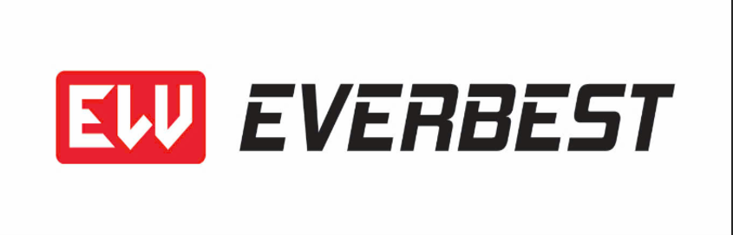
Hình 2 Logo công ty

2.1.2. Tầm nhìn, sứ mệnh, giá trị cốt lõi.
- Tầm nhìn:
Trở thành đối tác logistics đáng tin cậy tại Việt Nam, xây dựng mạng lưới hợp tác vững mạnh và cung cấp các giải pháp hiệu quả, góp phần hỗ trợ sự phát triển bền vững của khách hàng và thị trường.
- Sứ mệnh:
Công ty cam kết cung cấp dịch vụ logistics chất lượng cao thông qua việc xây dựng mạng lưới đối tác rộng khắp, mang đến nguồn lực và chuyên môn cần thiết cho khách hàng. Đồng thời, Everbest Logistics luôn hướng đến việc đồng hành và phát triển cùng khách hàng thông qua các giải pháp tối ưu và linh hoạt.
- Giá trị cốt lõi:
Phương châm hoạt động của Everbest Logistics: “Kết nối – Uy tín – Bền vững – Hiệu quả”
- Kết nối: xây dựng mạng lưới đối tác rộng khắp, tạo điều kiện tiếp cận nguồn lực và chuyên môn trong lĩnh vực logistics.
- Uy tín: phát triển mối quan hệ hợp tác lâu dài, cùng có lợi với khách hàng và đối tác.
- Bền vững: cam kết hoạt động kinh doanh có đạo đức, có trách nhiệm với môi trường và xã hội.
- Hiệu quả: cung cấp giải pháp logistics tối ưu, giúp khách hàng vận hành chuỗi cung ứng một cách trơn tru và hiệu quả.

2.1.3. Ngành nghề kinh doanh chính.
Công ty TNHH Everbest Logistics Việt Nam hoạt động chủ yếu trong lĩnh vực giao nhận vận tải quốc tế, với các ngành nghề kinh doanh chính như sau:
Vận tải quốc tế đường biển:
Cung cấp dịch vụ vận chuyển hàng hóa từ Việt Nam đi các nước và ngược lại thông qua hình thức hàng nguyên container (FCL) và hàng lẻ (LCL), đáp ứng đa dạng nhu cầu của khách hàng.
Dịch vụ giao nhận (Freight Forwarding):
Tổ chức và điều phối hoạt động vận chuyển hàng hóa, đảm bảo hàng hóa được giao nhận đúng thời gian, địa điểm và yêu cầu.
Dịch vụ logistics tích hợp:
Cung cấp các giải pháp trọn gói bao gồm vận tải, khai báo hải quan, lưu kho, phân phối và gom hàng định kỳ, góp phần tối ưu chuỗi cung ứng.
Dịch vụ NVOCC:
Thực hiện dịch vụ vận tải biển với vai trò là nhà vận chuyển không sở hữu tàu, mang đến giải pháp linh hoạt và phù hợp với từng loại hàng hóa.
Dịch vụ theo điều kiện thương mại quốc tế (Incoterms):
Hỗ trợ khách hàng thực hiện vận chuyển theo các điều kiện như EXW, FOB, CIF, DDU, DDP, đảm bảo phù hợp với từng hợp đồng ngoại thương.
Dịch vụ vận tải hàng không:
Cung cấp nhiều lựa chọn như chuyển phát nhanh, tiêu chuẩn hoặc thuê chuyến, đáp ứng yêu cầu về thời gian và chi phí vận chuyển.
Nhìn chung, công ty tập trung phát triển các dịch vụ logistics quốc tế, đặc biệt là vận tải đường biển và hàng không, nhằm cung cấp giải pháp vận chuyển hiệu quả và phù hợp với nhu cầu của khách hàng.

2.1.4. Cơ cấu tổ chức và chức năng nhiệm vụ

a. Cơ cấu tổ chức
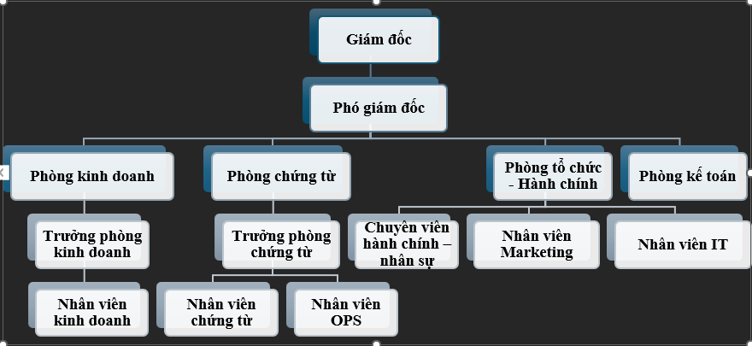
Hình 3 Sơ đồ cơ cấu tổ chức của công ty
- Nguồn nhân lực là một trong những yếu tố quan trọng góp phần quyết định đến hiệu quả hoạt động và sự phát triển của công ty. Hiện nay, nhân viên của công ty làm việc tại nhiều vị trí khác nhau như khối văn phòng, đội xe, bộ phận hiện trường, bộ phận chứng từ và ban giám đốc. Mỗi bộ phận đều đảm nhận những chức năng riêng và có sự phối hợp chặt chẽ nhằm đảm bảo hoạt động kinh doanh diễn ra hiệu quả.
- Nhìn chung, công ty sở hữu đội ngũ nhân sự trẻ, năng động, nhiệt huyết và có tinh thần trách nhiệm cao trong công việc. Đồng thời, công ty luôn chú trọng nâng cao trình độ chuyên môn nghiệp vụ cho nhân viên thông qua đào tạo và tích lũy kinh nghiệm thực tế. Tỷ lệ nhân viên tốt nghiệp cao đẳng, đại học ngày càng tăng, đặc biệt tại các bộ phận nghiệp vụ như hiện trường, chứng từ và điều phối vận tải, góp phần nâng cao chất lượng dịch vụ và hiệu quả xử lý công việc.
- Tình hình nhân sự của công ty có sự thay đổi qua các năm nhằm phù hợp với nhu cầu hoạt động kinh doanh, tuy nhiên các bộ phận quan trọng vẫn duy trì được sự ổn định. Hiện nay, số lượng nhân sự tập trung nhiều nhất tại đội xe, phòng hiện trường và bộ phận chứng từ do đây là những bộ phận trực tiếp tham gia vào quá trình vận chuyển, giao nhận hàng hóa và xử lý chứng từ xuất nhập khẩu.

b. Chức năng nhiệm vụ của các phòng ban
- Ban Giám đốc
Ban Giám đốc gồm Giám đốc và Phó Giám đốc, chịu trách nhiệm điều hành toàn bộ hoạt động của công ty. Giám đốc là người đại diện theo pháp luật, trực tiếp quản lý chiến lược phát triển, tài chính, đối ngoại và chịu trách nhiệm về kết quả hoạt động kinh doanh. Đồng thời, Giám đốc quyết định các kế hoạch đầu tư, mở rộng thị trường và ký kết các hợp đồng kinh tế quan trọng.
Phó Giám đốc hỗ trợ Giám đốc trong công tác quản lý, điều hành hoạt động của công ty và thay mặt Giám đốc xử lý công việc khi được ủy quyền. Ngoài ra, Phó Giám đốc còn phụ trách công tác nhân sự, triển khai kế hoạch kinh doanh và giám sát việc thực hiện các mục tiêu của công ty.
- Phòng Kinh doanh
Phòng Kinh doanh có nhiệm vụ tìm kiếm khách hàng, mở rộng thị trường và duy trì quan hệ với các đối tác trong và ngoài nước. Bộ phận này thực hiện hoạt động tư vấn, báo giá dịch vụ logistics, xây dựng kế hoạch marketing, nghiên cứu thị trường và đề xuất các giải pháp phát triển kinh doanh nhằm nâng cao hiệu quả hoạt động của công ty.
- Phòng Chứng từ (Cus, Docs) và Hiện trường (OPS)
Đây là bộ phận trực tiếp thực hiện nghiệp vụ giao nhận hàng hóa xuất nhập khẩu.
Bộ phận Chứng từ (Cus, Docs) chịu trách nhiệm chuẩn bị, kiểm tra và lưu trữ hồ sơ chứng từ; khai báo hải quan điện tử; theo dõi lịch trình vận chuyển; liên hệ với khách hàng, hãng tàu và đại lý nước ngoài; phát hành vận đơn, thông báo hàng đến và xử lý các vấn đề phát sinh liên quan đến lô hàng.
Bộ phận Hiện trường (OPS) thực hiện các thủ tục tại cảng và cơ quan chức năng như đăng ký tờ khai, kiểm hóa, kiểm dịch, kiểm tra chuyên ngành, xin cấp C/O và các chứng từ liên quan. Đồng thời, bộ phận này điều phối phương tiện vận chuyển, xử lý các tình huống phát sinh và thực hiện quyết toán chi phí hiện trường.
- Bộ phận Hành chính – Nhân sự
Bộ phận Hành chính – Nhân sự tham mưu cho Ban Giám đốc về công tác tổ chức bộ máy và quản trị nguồn nhân lực. Bộ phận này thực hiện tuyển dụng, đào tạo, quản lý hồ sơ nhân sự, chế độ tiền lương, chính sách lao động, công tác hành chính văn phòng và quản lý tài sản của công ty.
- Bộ phận Marketing
Bộ phận Marketing chịu trách nhiệm xây dựng và triển khai các chiến lược tiếp thị nhằm quảng bá thương hiệu, tìm kiếm khách hàng và hỗ trợ hoạt động kinh doanh. Đồng thời, bộ phận này nghiên cứu thị trường, xác định khách hàng mục tiêu, tổ chức các hoạt động truyền thông và đề xuất các giải pháp nâng cao năng lực cạnh tranh của công ty.
- Bộ phận Công nghệ thông tin (IT)
Bộ phận IT phụ trách quản lý hệ thống công nghệ thông tin, website, email và mạng nội bộ của công ty. Đồng thời, bộ phận này hỗ trợ kỹ thuật cho các phòng ban, đảm bảo hệ thống vận hành ổn định và đáp ứng nhu cầu ứng dụng công nghệ trong hoạt động kinh doanh.
- Bộ phận Kế toán
Bộ phận Kế toán thực hiện công tác quản lý tài chính, theo dõi thu – chi, quản lý công nợ và lập báo cáo tài chính định kỳ. Ngoài ra, bộ phận này còn thực hiện kê khai, quyết toán thuế, thanh toán lương cho người lao động và cung cấp các thông tin tài chính phục vụ công tác quản lý, điều hành của Ban Giám đốc.
2.1.5. Tình hình sử dụng nguồn lực của công ty
Hiện nay, Công ty TNHH Everbest Logistics Việt Nam đang tập trung tối ưu hóa các nguồn lực sẵn có để duy trì và phát triển chuỗi cung ứng dịch vụ. Tình hình sử dụng nguồn lực cụ thể như sau:
- Cơ sở vật chất :
Bên cạnh việc trang bị các thiết bị cơ bản, công ty chú trọng vào việc phân bổ công năng để phục vụ trực tiếp cho hoạt động kinh doanh.
Bảng 2.1 Cơ sở vật chất
STT | Cơ sở vật chất | Số lượng
1 | Văn phòng | 2
2 | Máy in | 2
3 | Máy photo | 1
4 | Máy tính bàn | 17
==> Hệ thống máy tính bàn (17 máy) được trang bị cho toàn bộ nhân viên văn phòng và bộ phận điều vận, đảm bảo mỗi cá nhân có thiết bị riêng để xử lý chứng từ, khai báo hải quan và theo dõi đơn hàng thời gian thực.
Máy in và máy photo được đặt tại khu vực chung nhằm phục vụ việc in ấn vận đơn (B/L), hóa đơn và các chứng từ xuất nhập khẩu liên quan.
- Điểm mạnh : Cơ sở vật chất đáp ứng đầy đủ nhu cầu làm việc tại chỗ của nhận viên. Các thiết bị hiện đại giúp đẩy nhanh tốc độ xử lý văn bản, giảm thời gian chờ đợi trong quy trình nghiệp vụ.
- Điểm yếu : Số lượng máy photo còn hạn chế ( 1 máy ), có thể gây gián đoạn nếu xảy ra sự cố kỹ thuật trong thời điểm cao điểm làm hàng. Diện tích văn phòng cần được xem xét mở mộng nếu công ty có kế hoạch tăng thêm nhân sự trong tương lai.
- Lực lượng lao động của công ty
Nguồn nhân lực là yếu tố quan trọng quyết định hiệu quả hoạt động của doanh nghiệp logistics, do đặc thù ngành đòi hỏi tính chuyên môn, khả năng xử lý nghiệp vụ và phối hợp giữa các bộ phận. Trong giai đoạn 2024–2026, Công ty TNHH Everbest Logistics Việt Nam từng bước xây dựng và phát triển đội ngũ nhân sự nhằm đáp ứng nhu cầu hoạt động kinh doanh và nâng cao chất lượng dịch vụ. Việc phân tích tình hình nhân lực của công ty sẽ giúp đánh giá mức độ đáp ứng nguồn lao động đối với hoạt động logistics, đồng thời phản ánh xu hướng phát triển nguồn lực trong thời gian qua.
Bảng 2.2 Tình hình nhân sự Công ty TNHH Everbest Logistics Việt Nam
Năm | 2024 |  | 2025 |  | 2026
Phòng ban | Số lượng | Độ tuổi | Số lượng | Độ tuổi | Số lượng | Độ tuổi
Ban giám đốc | 2 | 45-50 | 2 | 45-50 | 2 | 45-50
Phòng kinh doanh | 5 | 22-27 | 6 | 22-27 | 8 | 22-27
Phòng chứng từ | 1 | 28-40 | 2 | 28-40 | 3 | 28-40
Phòng tài chính-hành chính | - | - | - | - | 1 | 23-30
Phòng kế toán | 1 | 28-40 | 1 | 28-40 | 1 | 28-40
TỔNG | 9 |  | 11 |  | 15
==> Trong giai đoạn 2024 – 2026, quy mô nhân sự của công ty có xu hướng tăng trưởng mạnh mẽ, từ 09 nhân viên năm 2024 lên 15 nhân viên vào đầu năm 2026 (tương ứng mức tăng 66%). Sự gia tăng này tập trung chủ yếu vào hai bộ phận:
Phòng Kinh doanh: Tăng từ 05 lên 08 nhân sự, phản ánh chiến lược mở rộng thị trường và gia tăng thị phần của doanh nghiệp.
Phòng Chứng từ: Tăng từ 01 lên 03 nhân sự để đảm bảo năng lực xử lý hồ sơ, vận đơn khi lượng đơn hàng gia tăng.
Phòng Tài chính - Hành chính: Việc thành lập và bổ sung nhân sự cho bộ phận này vào năm 2026 cho thấy bước đi trong việc chuyên nghiệp hóa công tác quản trị nội bộ.
Cơ cấu trình độ nhân sự của công ty cho thấy sự chú trọng vào chất lượng đầu vào. Tính đến năm 2026:
- Đội ngũ quản lý (Ban Giám Đốc) sở hữu trình độ Đại học và Sau Đại học, đảm bảo tư duy chiến lược và năng lực điều hành hệ thống.
- Các bộ phận nghiệp vụ chuyên sâu như Chứng từ, Kế toán và TC-HC có 100% nhân sự trình độ Đại học, đáp ứng yêu cầu khắt khe về kỹ năng nghiệp vụ và ngoại ngữ trong môi trường Logistics quốc tế.
- Riêng bộ phận Kinh doanh có sự kết hợp giữa trình độ Đại học và Cao đẳng, tạo ra sự linh hoạt và khả năng thực chiến cao trong việc tiếp cận đa dạng các đối tượng khách hàng.
- Độ tuổi: Công ty sở hữu lực lượng lao động trẻ, năng động với nhóm tuổi 22 – 27 chiếm tỷ trọng lớn tại bộ phận Kinh doanh. Bên cạnh đó, các vị trí chủ chốt duy trì độ tuổi từ 28 – 50, tạo nên sự giao thoa hài hòa giữa năng lượng trẻ và kinh nghiệm thực tiễn.
- Thái độ và tác phong: Đội ngũ nhân viên hình thành tác phong làm việc chuẩn công nghiệp: nhanh chóng, chính xác và có trách nhiệm. Đặc thù ngành vận tải đòi hỏi tính thời điểm cao, do đó nhân viên luôn duy trì thái độ cầu thị, sẵn sàng xử lý các tình huống phát sinh để đảm bảo luồng hàng hóa được thông suốt.
- Đánh giá chung
Điểm mạnh: Đội ngũ nhân sự có trình độ chuyên môn cao, trẻ trung và có khả năng thích ứng nhanh với các thay đổi của thị trường. Cơ cấu nhân sự chuyển dịch đúng hướng theo quy mô tăng trưởng của doanh nghiệp.
Điểm yếu: Do quy mô công ty vẫn ở mức vừa và nhỏ, sự tập trung nhân lực vào bộ phận Kinh doanh có thể gây áp lực lên các bộ phận hỗ trợ (như Kế toán chỉ có 01 người). Điều này đòi hỏi sự kiêm nhiệm cao từ phía nhân viên, dễ gây quá tải trong những giai đoạn cao điểm của ngành.

c.Năng lực tài chính
Như đã đề cập trước đó, Công ty TNHH Everbest Logistics Việt Nam có vốn điều lệ là 3 tỷ đồng. Đây là mức vốn phổ biến đối với các doanh nghiệp logistics quy mô vừa và nhỏ tại Việt Nam, phù hợp với giai đoạn đầu phát triển và tập trung vào các dịch vụ như giao nhận vận tải, khai báo hải quan và dịch vụ logistics quốc tế.
Bảng 2.3 Tình hình nguồn vốn của Công ty giai đoạn 2023-2025
(ĐVT: triệu đồng)
Chỉ tiêu | 2023 | 2024 | 2025 | 2024/2023 |  | 2025/2024
 |  |  |  | +/- | % | +/- | %
Nợ phải trả | 120 | 150 | 1.200 | 30 | 25 | 1050 | 700
Nợ ngắn hạn | 120 | 150 | 1.100 | 30 | 25 | 950 | 63.33
Nợ dài hạn | 0 | 0 | 100 | 0 | 0 | 100 | -
Vốn chủ sở hữu | 2.980 | 2.850 | 3.300 | -130 | -4.36 | 450 | 15.79
Vốn đầu tư của CSH | 3.000 | 3.000 | 3.000 | 0 | 0 | 0 | 0
Lợi nhuận sau thuế | -20 | -150 | 300 | -130 | 650 | 450 | -300
TỔNG NGUỒN VỐN | 3.100 | 3.000 | 4.500 | 100 | -3.23 | 1.500 | 50
(Nguồn Phòng kế toán)
- Phân tích :
Dựa trên số liệu cơ cấu nguồn vốn giai đoạn 2023–2025, có thể thấy tình hình tài chính của doanh nghiệp có nhiều biến động đáng chú ý.
Nợ phải trả tăng liên tục qua các năm, đặc biệt năm 2025 tăng 1.050 triệu đồng (700%) so với năm 2024. Nguyên nhân chủ yếu do nợ ngắn hạn tăng mạnh từ 150 triệu đồng lên 1.100 triệu đồng, cho thấy doanh nghiệp đang gia tăng sử dụng nguồn vốn vay ngắn hạn để phục vụ hoạt động kinh doanh. Bên cạnh đó, năm 2025 xuất hiện khoản nợ dài hạn 100 triệu đồng, phản ánh xu hướng đa dạng hóa nguồn vốn nhằm đáp ứng nhu cầu đầu tư và phát triển.
Vốn chủ sở hữu năm 2024 giảm 130 triệu đồng (4,36%) so với năm 2023 do doanh nghiệp kinh doanh thua lỗ. Tuy nhiên, đến năm 2025 chỉ tiêu này tăng 450 triệu đồng (15,79%), cho thấy hiệu quả hoạt động kinh doanh đã được cải thiện. Trong suốt giai đoạn nghiên cứu, vốn đầu tư của chủ sở hữu duy trì ổn định ở mức 3.000 triệu đồng, cho thấy không có sự bổ sung vốn góp, sự biến động vốn chủ sở hữu chủ yếu đến từ kết quả kinh doanh.
Lợi nhuận sau thuế có sự thay đổi rõ rệt khi doanh nghiệp lỗ 20 triệu đồng năm 2023, lỗ 150 triệu đồng năm 2024 nhưng đã đạt lợi nhuận 300 triệu đồng vào năm 2025. Điều này phản ánh sự phục hồi tích cực và khả năng nâng cao hiệu quả hoạt động kinh doanh của doanh nghiệp.
Tổng nguồn vốn năm 2024 giảm nhẹ 3,23% so với năm 2023, nhưng đến năm 2025 tăng mạnh 50%, cho thấy doanh nghiệp đang mở rộng quy mô hoạt động và tăng cường huy động nguồn lực tài chính.
Nhìn chung, cơ cấu nguồn vốn của doanh nghiệp có xu hướng tăng trưởng và cải thiện trong năm 2025. Tuy nhiên, việc nợ phải trả, đặc biệt là nợ ngắn hạn, tăng nhanh cũng đặt ra yêu cầu doanh nghiệp cần quản lý chặt chẽ các khoản vay nhằm đảm bảo khả năng thanh toán và duy trì sự ổn định tài chính trong tương lai.
==> Nhận xét : Nhìn chung, trong giai đoạn 2023–2025, doanh nghiệp có xu hướng mở rộng quy mô nguồn vốn, đặc biệt thông qua việc gia tăng các khoản nợ, chủ yếu là nợ ngắn hạn. Mặc dù điều này giúp doanh nghiệp nhanh chóng huy động vốn phục vụ hoạt động kinh doanh, nhưng cũng làm gia tăng áp lực tài chính và rủi ro thanh khoản.Bên cạ nh đó, sự cải thiện rõ rệt về lợi nhuận trong năm 2025 là tín hiệu tích cực, cho thấy doanh nghiệp đã có những điều chỉnh phù hợp trong chiến lược kinh doanh. Tuy nhiên, để phát triển bền vững, doanh nghiệp cần cân đối hợp lý giữa nguồn vốn vay và vốn chủ sở hữu, đồng thời kiểm soát tốt rủi ro tài chính trong thời gian tới

2.2. PHÂN TÍCH THỰC TRẠNG HOẠT ĐỘNG KINH DOANH CỦA CÔNG TY TNHH EVERBEST LOGISTICS VIỆT NAM ( GIAI ĐOẠN 2023-2025 )

2.2.1. Phân tích lĩnh vực kinh doanh thị trường
Kinh doanh cước vận tải là lĩnh vực cốt lõi của Công ty Everbest Logistics Việt Nam. Hoạt động kinh doanh tập trung vào việc cung cấp dịch vụ vận chuyển hàng hóa đa phương thức, bao gồm đường biển, đường hàng không và đường bộ. Công ty chịu trách nhiệm tổ chức, lập kế hoạch, và điều phối quá trình vận chuyển, đảm bảo hàng hóa được giao đúng thời gian, đúng địa điểm, đồng thời tối ưu chi phí cho khách hàng. Với vai trò là nhà cung cấp dịch vụ cước, công ty không chỉ đơn thuần vận chuyển hàng hóa mà còn hỗ trợ khách hàng trong các thủ tục liên quan, từ xuất nhập khẩu đến theo dõi lô hàng, nhằm nâng cao hiệu quả và uy tín trong thị trường logistics.

Bảng 2.4 Các tuyến đường nhập khẩu công ty cung cấp cho khách hàng
Khu vực | Các tuyến chính | Các nước phổ biến
Đông Nam Á | Bangkok, Singapore, Port kelang,… | Thailand, Indonesia,  Singapore, Malaysia,…
Châu Á | Keelung, Xingang, Shenzhen, Ningbo, Quingdao, Guangzhou, Shanghai, Busan, Yokohama, Tokyo, Nagoya, Mundra,  Nhava,… | Taiwan, Taichung, China, Hongkong, Korea, Japan, India,…
Châu Âu | Hamburg, La Spezia, Rotterdam,… | Đức, Italia, Anh…
Trung Đông | Jebel Ali, Oman, Qatar,.. | UAE, Saudi Arabia, …
(Nguồn: Công ty TNHH Everbest Logistics Việt Nam)
Công ty phục vụ các tuyến đường khá đa dạng, đem lại nhiều sự lựa chọn cho khách hàng. Đông Nam Á và Châu Á là hai khu vực mà khách hàng lựa chọn nhiều nhất vì đây là hai thị trường khá năng động về hoạt động xuất nhập khẩu hơn nữa lại có vị trí khá thuận tiện với Việt Nam. Bởi vì Trung Quốc là thị trường nhập khẩu chủ yếu của nước ta nên đa số các tuyến dịch vụ nhập khẩu của công ty đều đến từ các cảng lớn của Trung Quốc.

2.2.2. Khách hàng mục tiêu
Khách hàng mục tiêu của công ty chủ yếu là các doanh nghiệp có nhu cầu nhập khẩu hàng hóa từ các thị trường Châu Á và Đông Nam Á.
Trong đó, nhóm khách hàng chính là các doanh nghiệp vừa và nhỏ hoạt động trong lĩnh vực thương mại và sản xuất. Các doanh nghiệp này thường nhập khẩu hàng hóa như nguyên vật liệu, hàng tiêu dùng hoặc máy móc thiết bị với tần suất ổn định.
Đặc điểm chung của khách hàng:
- Nhạy cảm về giá cước
- Yêu cầu thời gian vận chuyển ổn định
- Cần hỗ trợ về chứng từ và xử lý phát sinh
Ngoài ra, công ty cũng có một số khách hàng nhập khẩu từ Trung Đông và Châu Âu, tuy nhiên không chiếm tỷ trọng lớn.
Từ đó, Everbest Logistics định hướng tập trung vào duy trì khách hàng hiện tại và mở rộng thêm khách hàng vừa và nhỏ, đặc biệt ở các tuyến vận chuyển chính nhằm đảm bảo hiệu quả kinh doanh lâu dài.

2.2.3. Phân tích cơ cấu doanh thu
Cơ cấu doanh thu của Công ty Everbest Logistics Việt Nam trong giai đoạn 2023–2025 được hình thành dựa trên các tuyến đường nhập khẩu mà công ty cung cấp cho khách hàng. Theo đó, doanh thu chủ yếu đến từ các khu vực Đông Nam Á, Châu Á, Châu Âu và Trung Đông, với đặc điểm khai thác tuyến và thị trường khác nhau.
Trong đó, khu vực Châu Á đóng vai trò chủ đạo với hệ thống tuyến đường đa dạng và tần suất vận chuyển cao. Các cảng lớn như Shanghai, Ningbo, Shenzhen, Busan, Yokohama hay Nhava Sheva giúp công ty khai thác hiệu quả nguồn hàng từ các quốc gia có hoạt động sản xuất và xuất khẩu mạnh như Trung Quốc, Hàn Quốc, Nhật Bản và Ấn Độ. Đây là khu vực mang lại nguồn hàng ổn định và liên tục cho công ty.
Khu vực Đông Nam Á cũng chiếm vị trí quan trọng với các tuyến vận chuyển ngắn từ Bangkok, Singapore, Port Klang. Lợi thế về khoảng cách địa lý gần, thời gian vận chuyển nhanh và chi phí thấp giúp công ty duy trì lượng khách hàng ổn định tại các thị trường như Thái Lan, Malaysia, Indonesia.
Đối với khu vực Châu Âu, công ty khai thác các tuyến từ các cảng lớn như Hamburg, Rotterdam và La Spezia. Tuy nhiên, do khoảng cách xa và chi phí vận chuyển cao, cùng với thời gian vận chuyển dài, nên khu vực này chưa phải là thị trường trọng điểm của công ty.
Trong khi đó, khu vực Trung Đông với các tuyến chính như Jebel Ali, Oman, Qatar từng là nguồn cung quan trọng. Tuy nhiên, hoạt động khai thác tại khu vực này có xu hướng gặp nhiều biến động do ảnh hưởng của tình hình địa chính trị, dẫn đến sự gián đoạn trong vận chuyển và gia tăng rủi ro chi phí.
Tổng thể, cơ cấu doanh thu của công ty được hình thành dựa trên việc tập trung khai thác mạnh các tuyến gần và ổn định như Châu Á và Đông Nam Á, đồng thời duy trì khai thác các tuyến xa như Châu Âu và Trung Đông ở mức hợp lý nhằm đa dạng hóa thị trường và giảm thiểu rủi ro.

2.2.4. Đối thủ cạnh tranh
Trong lĩnh vực giao nhận vận tải quốc tế, Công ty Everbest Logistics Việt Nam chủ yếu cạnh tranh với các doanh nghiệp logistics vừa và nhỏ cùng phân khúc. Các công ty này có quy mô tương đương và tập trung khai thác các tuyến vận tải phổ biến tại khu vực Châu Á và Đông Nam Á.
Một số đối thủ tiêu biểu có thể kể đến như Bee Logistics, Melody Logistics và Daon Logistics. Đây đều là các doanh nghiệp hoạt động mạnh trong mảng freight forwarding, có mối quan hệ với hãng tàu và khả năng cung cấp giá cước cạnh tranh.
Các công ty này cạnh tranh trực tiếp với Everbest về giá cước, chất lượng dịch vụ và khả năng giữ chỗ (booking). Đặc biệt, trong các tuyến ngắn và phổ biến, mức độ cạnh tranh về giá diễn ra khá gay gắt.
Tuy nhiên, Everbest Logistics vẫn có lợi thế về sự linh hoạt, phản hồi nhanh và dịch vụ chăm sóc khách hàng mang tính cá nhân hóa, phù hợp với nhóm khách hàng vừa và nhỏ.

2.2.5. Đánh giá kết quả hoạt động kinh doanh
Đánh giá kết quả hoạt động kinh doanh là nội dung quan trọng nhằm phản ánh hiệu quả hoạt động của doanh nghiệp trong từng giai đoạn. Thông qua việc phân tích các chỉ tiêu về doanh thu, chi phí và lợi nhuận của Công ty TNHH Everbest Logistics Việt Nam, có thể đánh giá mức độ tăng trưởng, khả năng sử dụng nguồn lực cũng như hiệu quả hoạt động kinh doanh của công ty. Từ đó, làm cơ sở nhận diện những kết quả đạt được, hạn chế còn tồn tại và đề xuất giải pháp phù hợp nhằm nâng cao hiệu quả hoạt động trong thời gian tới.
Bảng 2.5 Doanh thu dịch vụ giao nhận hàng hóa nhập khẩu của công ty năm 2023-2025
ĐVT: Triệu đồng
Thị trường | 2023 |  | 2024 |  | 2025
Thị trường | Doanh thu | Tỷ trọng  (%) | Doanh thu | Tỷ trọng  (%) | Doanh thu | Tỷ trọng  (%)
Châu Á | 150 | 39.5 | 3,300 | 62.3 | 5760 | 76.8
Châu Âu | 30 | 7.9 | 500 | 9.4 | 350 | 4.7
Trung Đông | 200 | 52.6 | 1500 | 28.3 | 1390 | 18.5
Tổng cộng | 380 | 100 | 5,300 | 100 | 7,500 | 100
(Nguồn: Phòng kế toán Công ty TNHH Everbest Logistics Việt Nam)

Hình 4 Biểu đồ tỷ trọng cơ cấu thị trường dịch vụ giao nhận hàng hóa nhập khẩu
==> Nhận xét: Nhìn chung trong giai đoạn 2023–2025, cơ cấu thị trường dịch vụ giao nhận hàng hóa nhập khẩu của công ty có sự thay đổi rõ rệt qua các năm. Trong đó, Châu Á luôn chiếm tỷ trọng cao nhất và có xu hướng tăng mạnh, từ 39.5% năm 2023 lên 62.3% năm 2024 và đạt 76.8% vào năm 2025, cho thấy đây là thị trường chủ lực và tiềm năng của công ty.
Ngược lại, Trung Đông có xu hướng giảm mạnh qua các năm, từ 52,6% năm 2023 xuống còn 18.5% năm 2025. Nguyên nhân chủ yếu là do tình hình địa chính trị tại khu vực Trung Đông diễn biến phức tạp, ảnh hưởng đến hoạt động vận tải biển như gián đoạn chuỗi cung ứng, tăng chi phí vận chuyển và rủi ro giao hàng, khiến doanh nghiệp có xu hướng hạn chế nhập khẩu từ thị trường này.
Bên cạnh đó, Châu Âu chiếm tỷ trọng thấp nhất và biến động không đáng kể, dao động quanh mức dưới 10%, cho thấy công ty chưa tập trung khai thác mạnh thị trường này.
Tổng thể, cơ cấu thị trường đang có xu hướng chuyển dịch từ Trung Đông sang Châu Á, phù hợp với định hướng phát triển và nhu cầu nhập khẩu ngày càng tăng của khu vực.

2.3. THỰC TRẠNG QUY TRÌNH GIAO NHẬN HÀNG NHẬP KHẨU NGUYÊN CONTAINER (FCL) BẰNG ĐƯỜNG BIỂN TẠI CÔNG TY TNHH EVERBEST LOGISTICS VIỆT NAM

2.3.1. Sơ đồ quy trình giao nhận hàng hóa nhập khẩu nguyên container (FCL) bằng đường biển
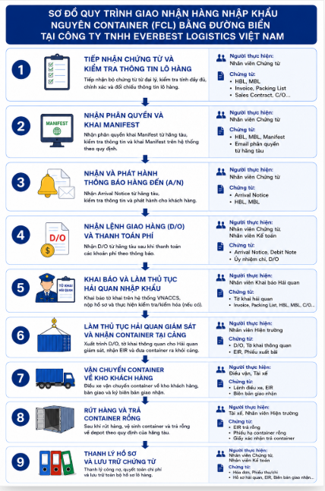
Hình 5 Quy trình giao nhận hàng hóa nhập khẩu bằng đường biển

2.3.2. Phân tích quy trình giao nhận hàng hóa nhập khẩu nguyên container ( FCL ) bằng đường biển
Bước 1: Tiếp nhận chứng từ và kiểm tra thông tin lô hàng
Người thực hiện: Nhân viên Chứng từ (Documentation Staff).
Sau khi lô hàng được xếp lên tàu tại nước xuất khẩu, đại lý nước ngoài hoặc người xuất khẩu sẽ gửi email thông báo lô hàng cho Công ty TNHH Everbest Logistics Việt Nam. Bộ hồ sơ thường bao gồm House Bill of Lading (HBL), Master Bill of Lading (MBL), Commercial Invoice, Packing List, Sales Contract, Certificate of Origin (nếu có) và các chứng từ chuyên ngành khác.
Nhân viên chứng từ tiến hành kiểm tra tính đầy đủ và thống nhất của bộ hồ sơ. Nội dung kiểm tra bao gồm tên người gửi hàng (Shipper), người nhận hàng (Consignee), tên tàu, số chuyến, cảng xếp hàng (POL), cảng dỡ hàng (POD), số container, số seal, số lượng hàng hóa, trọng lượng hàng hóa và ngày dự kiến tàu đến (ETA).
Trường hợp phát hiện thông tin sai lệch giữa vận đơn và chứng từ thương mại, nhân viên chứng từ sẽ liên hệ với đại lý nước ngoài để điều chỉnh trước khi tiến hành các bước nghiệp vụ tiếp theo.

Chứng từ sử dụng:
House Bill of Lading (HBL)
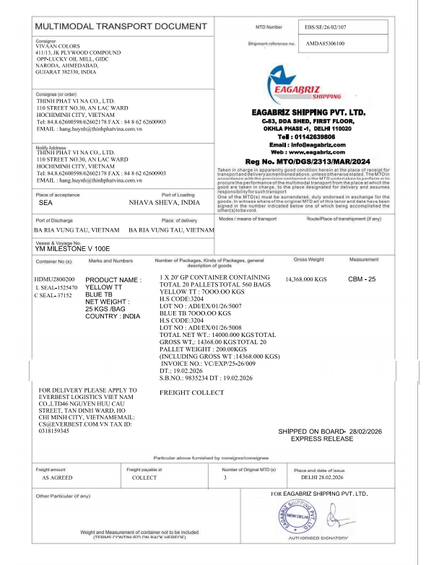
Hình 6 Chứng từ Master Bill of Lading (MBL)

- Master Bill of Lading (MBL)
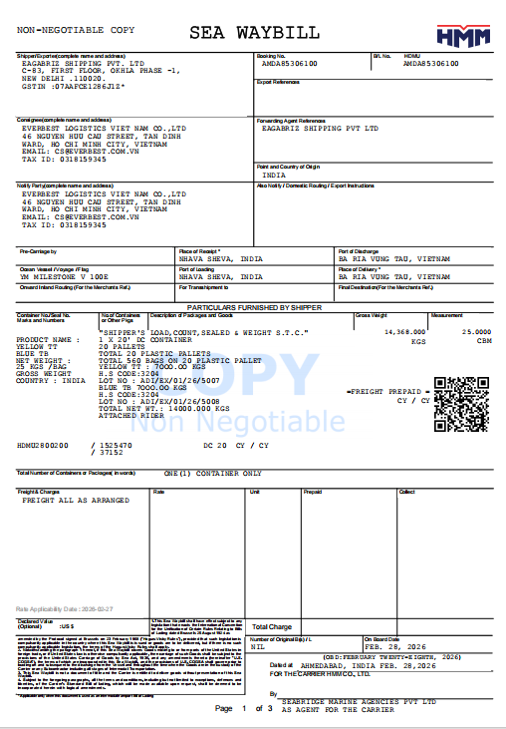
Hình 7 Chứng từ House Bill of Lading (HBL)
- Commercial Invoice
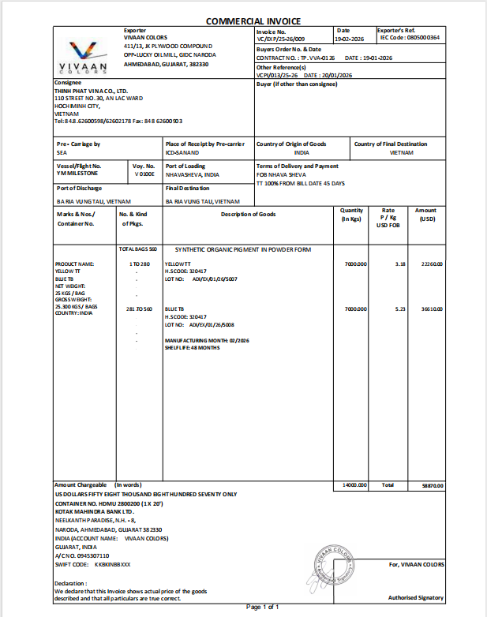
Hình 8 Chứng từ Commercial Invoice

- Packing List
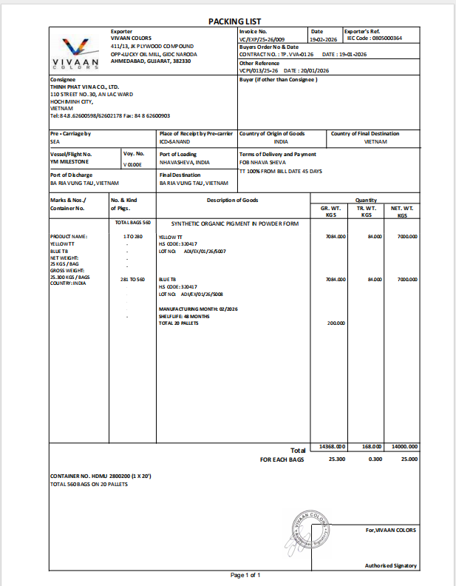
Hình 9 Chứng từ Packing List

- Certificate of Origin (C/O)
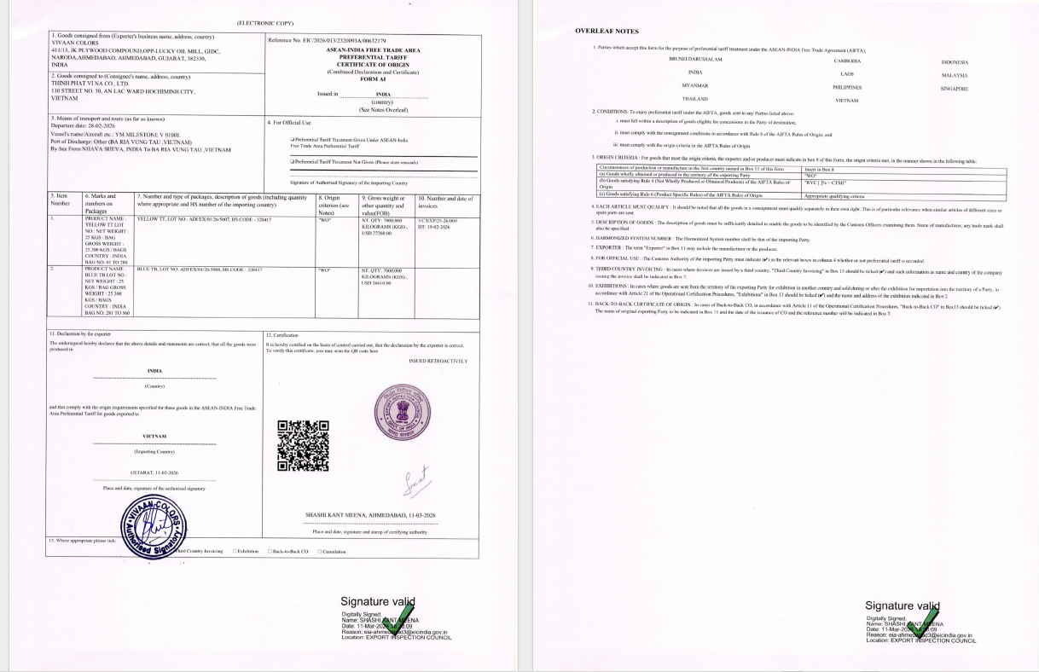
Hình 10 Chứng từ C/O
==> Kết quả đạt được: Hoàn thiện và xác nhận tính hợp lệ của bộ hồ sơ lô hàng nhập khẩu.
Bước 2: Nhận phân quyền và khai báo Manifest
Người thực hiện: Nhân viên Chứng từ.
Sau khi tiếp nhận đầy đủ hồ sơ lô hàng, nhân viên chứng từ tiến hành liên hệ với hãng tàu hoặc đại lý hãng tàu để nhận quyền khai báo Manifest trên hệ thống Hải quan điện tử.
Đối với các lô hàng do Everbest Logistics đứng tên trên House Bill of Lading, công ty phải thực hiện khai báo Manifest nhằm cung cấp thông tin chi tiết về hàng hóa nhập khẩu cho cơ quan Hải quan trước khi tàu cập cảng Việt Nam.
Nhân viên chứng từ kiểm tra và đối chiếu các thông tin trên HBL, MBL và Commercial Invoice, bao gồm tên hàng, số lượng, trọng lượng, người gửi hàng, người nhận hàng, số container, số seal và cảng đến. Sau đó tiến hành khai báo Manifest trên hệ thống theo quy định hiện hành.
Sau khi khai báo thành công, nhân viên tiếp tục theo dõi tình trạng Manifest để kịp thời xử lý các trường hợp cần sửa đổi hoặc bổ sung thông tin.
Chứng từ sử dụng:
- Cargo Manifest
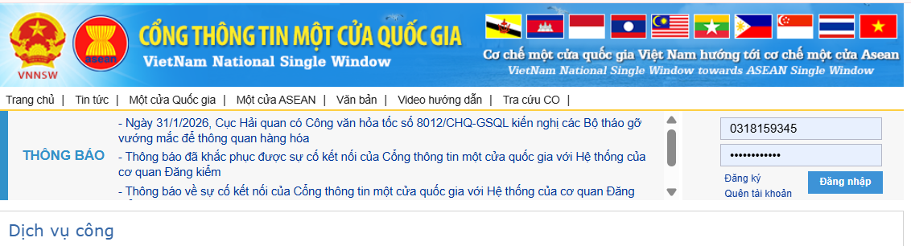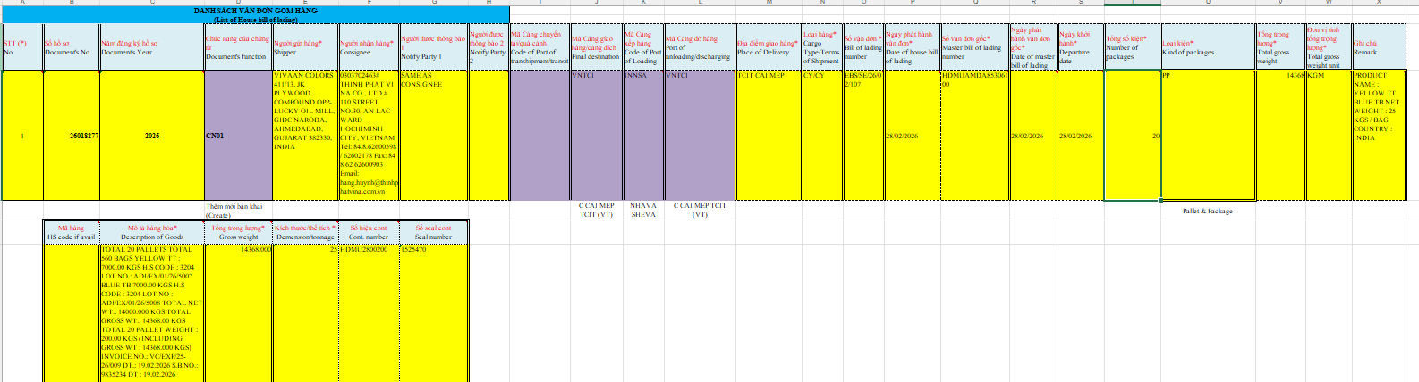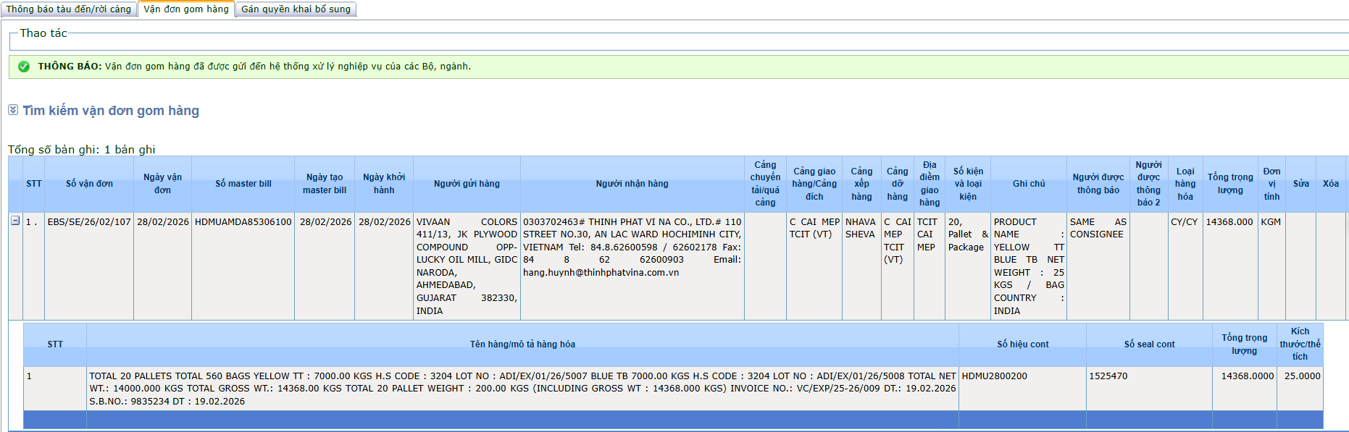
Hình 11 Cargo Manifest

- Email phân quyền từ hãng tàu
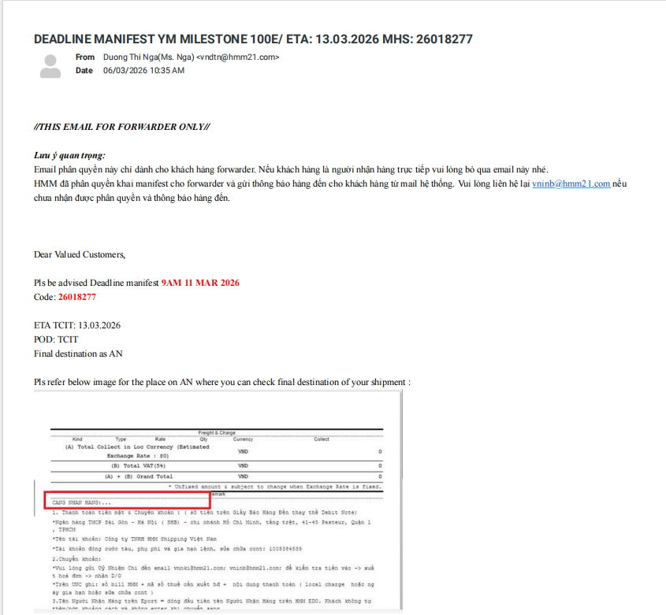
Hình 12 Thông tin phân quyền thực hiện khai manifest từ hãng tàu
==> Kết quả đạt được: Manifest được khai báo chính xác và được cơ quan Hải quan tiếp nhận.
Bước 3: Nhận và phát hành Thông báo hàng đến (Arrival Notice)
Người thực hiện: Nhân viên Chứng từ.
Khi tàu sắp cập cảng, hãng tàu hoặc đại lý gửi Arrival Notice cho công ty. Nhân viên chứng từ tiến hành kiểm tra thông tin trên thông báo hàng đến, bao gồm tên tàu, số chuyến, ETA, số container, số vận đơn và các khoản phí địa phương phát sinh.
Sau khi xác nhận thông tin chính xác, nhân viên chứng từ gửi Arrival Notice cho khách hàng nhập khẩu, đồng thời thông báo kế hoạch nhận hàng, thời gian miễn lưu container và các chi phí dự kiến cần thanh toán.
Bước này giúp khách hàng chủ động chuẩn bị hồ sơ, nguồn tài chính và kế hoạch nhận hàng.
Chứng từ sử dụng:

- Arrival Notice (A/N)
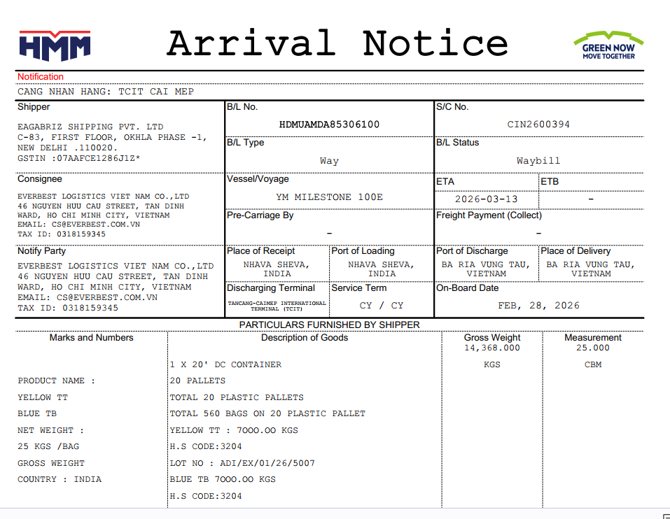
Hình 13 Thông báo hàng đến từ hãng tàu
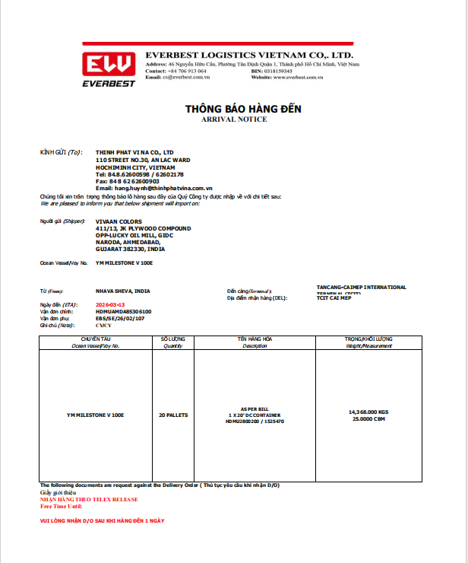
Hình 14 Thông báo hàng đến từ hãng tàu
==> Kết quả đạt được: Khách hàng nắm được thông tin lô hàng và thời gian nhận hàng.
Bước 4: Nhận lệnh giao hàng (D/O) và thanh toán các khoản phí
Người thực hiện: Nhân viên Chứng từ phối hợp với Nhân viên Kế toán.
Sau khi tàu cập cảng, hãng tàu hoặc đại lý phát hành Debit Note thể hiện các khoản phí địa phương phải thanh toán.
Nhân viên chứng từ kiểm tra chi tiết các khoản phí như phí THC, D/O Fee, CIC, Documentation Fee, Cleaning Fee và các phụ phí khác. Sau đó lập đề nghị thanh toán chuyển sang bộ phận kế toán.
Kế toán thực hiện thanh toán cho hãng tàu thông qua hình thức chuyển khoản ngân hàng. Sau khi xác nhận thanh toán thành công, hãng tàu phát hành Delivery Order (D/O) cho công ty.
D/O là chứng từ bắt buộc để doanh nghiệp được quyền nhận container tại cảng.
Chứng từ sử dụng:
- Delivery Order (D/O)
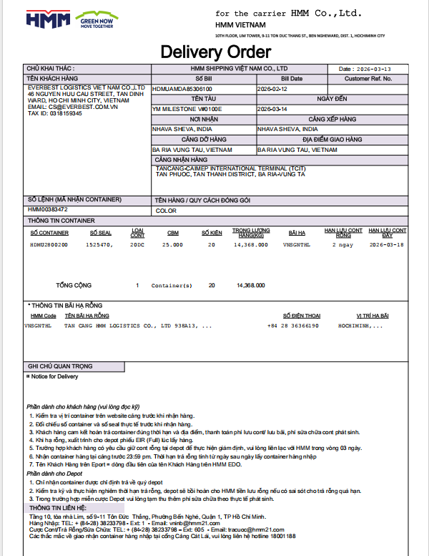
Hình 15 Lệnh giao hàng của hãng tàu
==> Kết quả đạt được: Nhận được D/O hợp lệ phục vụ quá trình nhận hàng
Bước 5: Khai báo và làm thủ tục hải quan nhập khẩu
Người thực hiện: Nhân viên Khai báo Hải quan (Customs Declarant).
Sau khi nhận được bộ hồ sơ hoàn chỉnh từ bộ phận chứng từ, nhân viên khai báo hải quan tiến hành nhập dữ liệu trên phần mềm ECUS và truyền tờ khai điện tử lên hệ thống VNACCS/VCIS.
Các thông tin được khai báo gồm mã HS, trị giá hải quan, xuất xứ hàng hóa, thuế suất, số lượng, trọng lượng và các nội dung liên quan khác.
Sau khi truyền tờ khai, hệ thống Hải quan sẽ phân luồng tờ khai. Tùy từng trường hợp, doanh nghiệp thực hiện kiểm tra hồ sơ hoặc kiểm hóa thực tế hàng hóa theo yêu cầu của cơ quan Hải quan.
Sau khi hoàn tất nghĩa vụ thuế và các thủ tục liên quan, tờ khai được thông quan.
Chứng từ sử dụng:
Tờ khai hải quan nhập khẩu
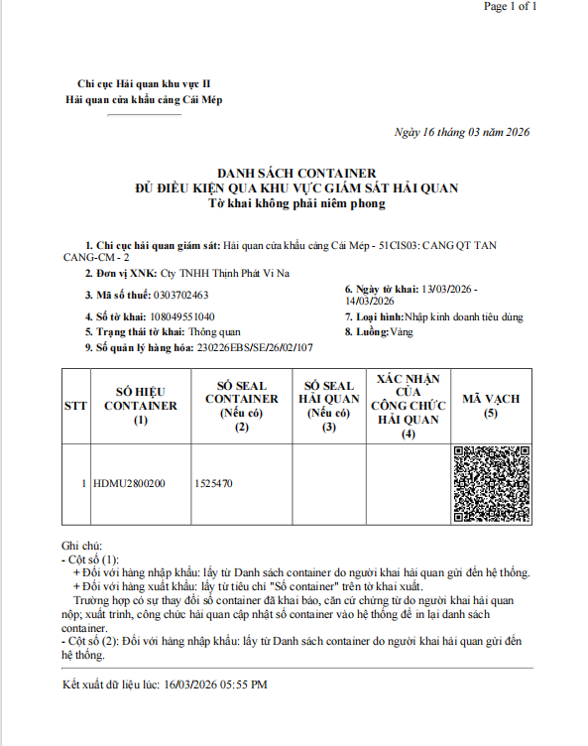
Hình 16 Tờ khai hải quan nhập khẩu
==> Kết quả đạt được: Tờ khai hải quan được thông quan.
Bước 6: Làm thủ tục hải quan giám sát và nhận container tại cảng
Người thực hiện: Nhân viên Hiện trường (Operation Staff).
Sau khi tờ khai được thông quan, bộ phận hiện trường mang hồ sơ đến cảng để thực hiện thủ tục nhận hàng.
Nhân viên hiện trường xuất trình D/O, tờ khai hải quan đã thông quan và các chứng từ liên quan cho Hải quan giám sát. Sau khi được xác nhận đủ điều kiện nhận hàng, nhân viên tiến hành tra cứu vị trí container trong bãi.
Tiếp theo, nhân viên hiện trường kiểm tra số container, số seal và tình trạng thực tế của container trước khi ký nhận EIR và hoàn tất thủ tục đưa container ra khỏi cảng.
Chứng từ sử dụng:
- Tờ khai hải quan thông quan
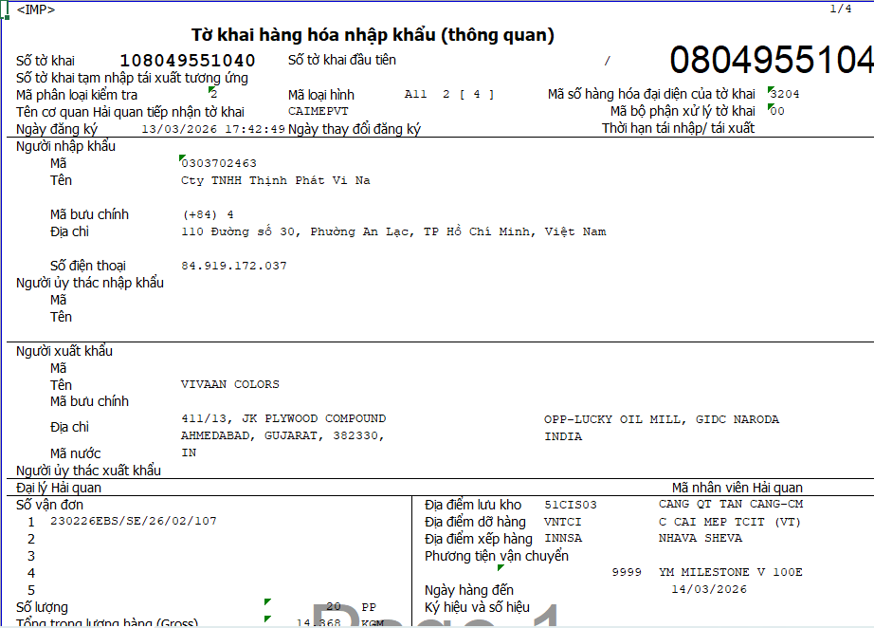
Hình 17 Tờ khai nhập khẩu đã thông quan
==> Kết quả đạt được: Container được phép đưa ra khỏi cảng.
Bước 7: Vận chuyển container về kho khách hàng
Người thực hiện: Nhân viên Điều vận phối hợp với Tài xế đầu kéo.
Sau khi container được bàn giao từ cảng, bộ phận điều vận sắp xếp phương tiện vận tải phù hợp để đưa container về kho của khách hàng.
Trong quá trình vận chuyển, điều vận theo dõi hành trình của xe nhằm bảo đảm giao hàng đúng thời gian cam kết. Khi container đến kho, khách hàng tiến hành kiểm tra số container, số seal và tình trạng hàng hóa trước khi dỡ hàng.
Sau khi hoàn tất việc giao hàng, các bên ký xác nhận biên bản giao nhận hàng hóa.
Chứng từ sử dụng:

- Biên bản giao nhận hàng hóa
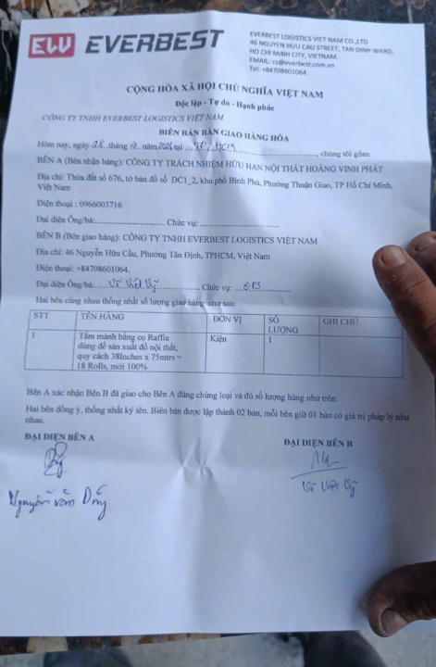
Hình 18 Biên bản giao nhận hàng hóa
==> Kết quả đạt được: Container được giao đến địa điểm nhận hàng theo yêu cầu.
Bước 8: Rút hàng và trả container rỗng
Người thực hiện: Tài xế đầu kéo phối hợp với Nhân viên Hiện trường.
Sau khi khách hàng hoàn tất việc dỡ hàng, container được vệ sinh và vận chuyển đến depot do hãng tàu chỉ định để trả rỗng.
Nhân viên depot kiểm tra tình trạng container trước khi tiếp nhận. Trong trường hợp container phát sinh hư hỏng, hãng tàu có thể yêu cầu doanh nghiệp hoặc khách hàng bồi thường chi phí sửa chữa.
Việc trả container phải được thực hiện trong thời gian miễn lưu container nhằm tránh phát sinh phí lưu container và lưu bãi.
Chứng từ sử dụng:
- Phiếu EIR trả container rỗng
- Phiếu hạ container rỗng
- Giấy xác nhận trả container
Kết quả đạt được: Hoàn tất nghĩa vụ trả container cho hãng tàu.
Bước 9: Thanh lý hồ sơ và lưu trữ chứng từ
Người thực hiện: Nhân viên Chứng từ phối hợp với Nhân viên Kế toán.
Sau khi hoàn tất toàn bộ quá trình giao nhận, bộ phận chứng từ tiến hành tập hợp hồ sơ của lô hàng, đối chiếu các chứng từ phát sinh và hoàn thiện bộ hồ sơ lưu trữ.
Đồng thời, kế toán thực hiện đối chiếu doanh thu, chi phí, công nợ khách hàng và xuất hóa đơn dịch vụ logistics. Sau khi khách hàng hoàn tất thanh toán, hồ sơ lô hàng được thanh lý và lưu trữ theo quy định của công ty.
Chứng từ sử dụng:
- Hóa đơn GTGT
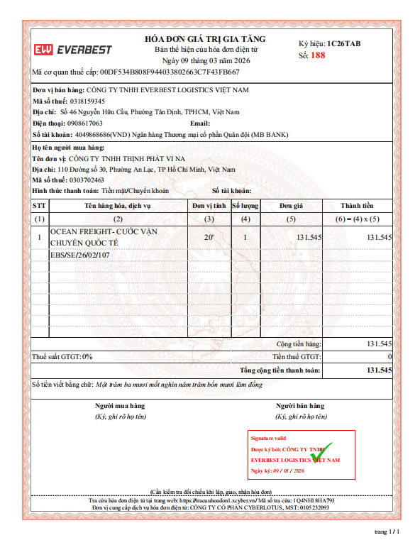
Hình 19 Hóa đơn GTGT

- EIR trả container rỗng
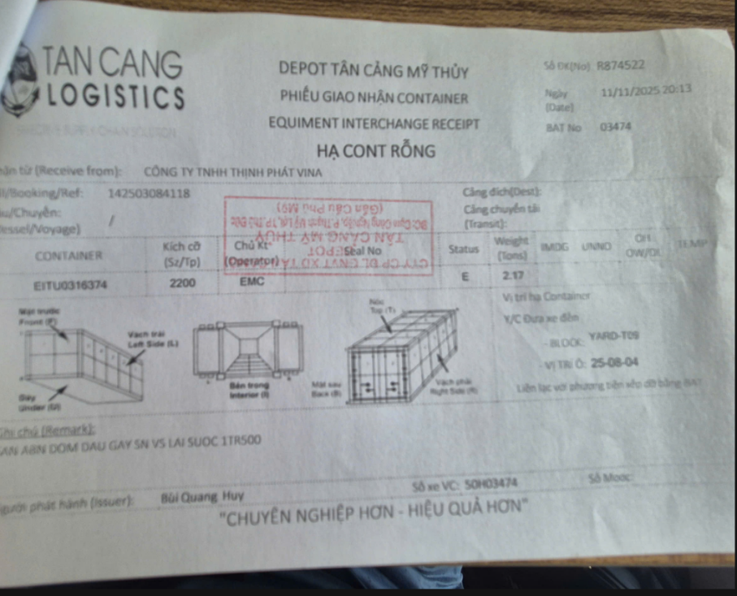

2.4. ĐÁNH GIÁ THỰC TRẠNG CỦA QUY TRÌNH GIAO NHẬN HÀNG NHẬP KHẨU NGUYÊN CONTAINER (FCL) BẰNG ĐƯỜNG BIỂN TẠI CÔNG TY TNHH EVERBEST LOGISTICS VIỆT NAM

2.4.1. Ưu điểm và hạn chế của quy trình
- Ưu điểm:
Quy trình xử lý lô hàng nhập khẩu của công ty được xây dựng theo các bước rõ ràng, logic từ khi nhận chứng từ đến khi phát hành lệnh giao hàng (D/O), thủ tục hải quan và giao hàng . Các bước như kiểm tra HBL/MBL, liên hệ hãng tàu, khai manifest và phát hành A/N được phân chia cụ thể, dễ dàng theo dõi và thực hiện.
Ngoài ra, việc liên kết chặt chẽ với hãng tàu trong bước theo dõi lịch trình và phân quyền manifest giúp doanh nghiệp chủ động trong việc cập nhật thông tin lô hàng. Quy trình cũng thể hiện sự kiểm soát tốt ở khâu chứng từ và chi phí trước khi tiến hành thông quan và giao hàng, hạn chế rủi ro phát sinh.
Một điểm mạnh khác là quy trình có tính thực tiễn cao, phù hợp với đặc thù hàng freehand, đảm bảo quyền kiểm soát lô hàng thông qua HBL và D/O.
- Hạn chế:
Tuy quy trình đầy đủ, nhưng vẫn còn phụ thuộc nhiều vào thao tác thủ công và sự phối hợp giữa các bên (đại lý, hãng tàu, consignee), dễ gây chậm trễ nếu một bên phản hồi chậm.
Việc xử lý chứng từ (HBL, MBL, manifest) nếu có sai sót sẽ ảnh hưởng dây chuyền đến các bước sau, đặc biệt là khai hải quan và phát hành D/O. Ngoài ra, quy trình chưa thể hiện rõ việc ứng dụng hệ thống công nghệ để tự động hóa, dẫn đến hiệu suất chưa tối ưu.
Một hạn chế khác là việc kiểm soát chi phí và phát hành A/N đôi khi phụ thuộc vào thời gian phản hồi của khách hàng, có thể làm chậm tiến độ giao hàng.

2.4.2. Các nhân tố tác động đến hiệu quả quy trình
- Nhân tố khách quan
- Tắc nghẽn cảng và gián đoạn chuỗi cung ứng:
Tình trạng ùn tắc tại các cảng trung chuyển hoặc cảng nhập khẩu tại Việt Nam làm kéo dài thời gian tàu cập cảng, thay đổi lịch trình (ETA), từ đó ảnh hưởng đến tiến độ khai báo manifest, làm thủ tục hải quan và giao hàng. Ngoài ra, tình trạng thiếu container hoặc chậm quay vòng container cũng gây ảnh hưởng đến kế hoạch vận chuyển.
- Biến động giá cước vận tải biển:
Giá cước tàu biển biến động theo thị trường quốc tế, giá nhiên liệu và cung – cầu vận tải, khiến doanh nghiệp khó kiểm soát chi phí, ảnh hưởng đến việc báo giá và thu phí từ khách hàng.
- Chính sách hải quan Việt Nam và quy định pháp lý:
Các quy định về khai báo e-Manifest, thời hạn khai báo, cũng như yêu cầu về chứng từ, mã HS,… có thể thay đổi theo từng thời kỳ. Nếu doanh nghiệp không cập nhật kịp thời sẽ dễ phát sinh sai sót, bị phạt hoặc bị giữ hàng, ảnh hưởng đến tiến độ giao hàng.
- Tình hình kinh tế và thương mại quốc tế:
Biến động kinh tế toàn cầu, lạm phát, chiến tranh thương mại hoặc các sự kiện bất ổn có thể làm gián đoạn hoạt động vận tải, kéo dài thời gian vận chuyển và gia tăng chi phí logistics.
- Yếu tố từ hãng tàu và đối tác liên quan:
Sự chậm trễ trong việc cung cấp thông tin từ hãng tàu, đại lý nước ngoài hoặc khách hàng (consignee) như chậm gửi chứng từ, chậm xác nhận chi phí hoặc chậm cấp lệnh giao hàng có thể ảnh hưởng trực tiếp đến tiến độ xử lý lô hàng.
- Rủi ro trong vận tải quốc tế:
Các yếu tố như thời tiết xấu, thay đổi tuyến vận chuyển, delay tàu hoặc sự cố kỹ thuật có thể làm phát sinh chi phí lưu kho, lưu bãi và ảnh hưởng đến kế hoạch giao hàng ban đầu.
- Nhân tố chủ quan
- Năng lực và kinh nghiệm của nhân sự còn chưa đồng đều:
Trong quy trình nhập khẩu hàng FCL, nhân viên chứng từ phải xử lý nhiều loại chứng từ như HBL, MBL, Arrival Notice, Cargo Manifest, Invoice, Packing List và tờ khai hải quan. Tuy nhiên trên thực tế, không phải nhân viên nào cũng có kinh nghiệm xử lý đầy đủ các tình huống phát sinh.
Cụ thể tại bước 2 của quy trình, nhân viên cần kiểm tra tính thống nhất giữa HBL và MBL. Tuy nhiên vẫn xảy ra các trường hợp:
-Sai tên consignee giữa HBL và manifest.
-Sai số lượng kiện hàng (pcs/plts).
-Sai số container hoặc số seal.
-Thiếu thông tin notify party.
-Sai mô tả hàng hóa.
Ví dụ:
Trên HBL thể hiện 950 cartons nhưng manifest khai 905 cartons. Khi hải quan đối chiếu dữ liệu phát hiện chênh lệch, công ty phải thực hiện chỉnh sửa manifest với hãng tàu. Việc chỉnh sửa này vừa mất thời gian vừa phát sinh phí sửa manifest.
Ngoài ra tại bước 8 khai hải quan, một số nhân viên chưa nắm chắc nghiệp vụ phân loại HS code nên dễ khai sai mã hàng. Điều này có thể dẫn đến:
-Hải quan yêu cầu sửa tờ khai.
-Bị chuyển luồng vàng hoặc đỏ.
-Chậm thông quan.
-Phát sinh chi phí lưu container và lưu bãi.
Điều này cho thấy năng lực chuyên môn của nhân sự ảnh hưởng trực tiếp đến tiến độ xử lý lô hàng.
- Quy trình nội bộ chưa được chuẩn hóa và tối ưu:
Mặc dù công ty đã xây dựng quy trình 12 bước, nhưng việc phối hợp giữa các bộ phận hiện vẫn phụ thuộc nhiều vào trao đổi thủ công qua email, Zalo hoặc điện thoại.
Ví dụ tại bước 3:
Bộ phận chứng từ cần theo dõi lịch tàu và nhận phân quyền manifest từ hãng tàu.
Tuy nhiên nếu nhân viên quên theo dõi email hoặc hãng tàu gửi trễ nhưng không được cập nhật kịp thời, việc khai manifest sẽ bị chậm deadline.
Khi đó có thể phát sinh:
-Phí khai manifest trễ.
-Hãng tàu khóa quyền sửa manifest.
-Chậm phát hành D/O.
Tại bước 5 và bước 6:
-Bộ phận chứng từ phát hành Arrival Notice và thông báo local charges.
-Nhưng nếu bộ phận kế toán chưa cập nhật tình trạng thanh toán của khách hàng kịp thời thì bộ phận chứng từ chưa thể phát hành lệnh giao hàng HBL ở bước 7.
Điều này dẫn đến các hệ lụy:
-Tài xế không lấy được container đúng kế hoạch.
-Phát sinh phí lưu container tại cảng.
-Ảnh hưởng tiến độ giao hàng cho khách hàng
Nguyên nhân chủ yếu là công ty chưa có hệ thống kiểm soát tiến độ chung cho từng bước xử lý.
- Áp lực công việc cao dẫn đến dễ phát sinh sai sót
Đặc thù ngành logistics là khối lượng công việc lớn và phụ thuộc nhiều vào thời gian cut-off của hãng tàu, hải quan và cảng. Trong các giai đoạn cao điểm, một nhân viên có thể xử lý cùng lúc nhiều lô hàng.
Việc xử lý nhiều công việc cùng lúc khiến nhân viên dễ:
-Quên deadline.
-Nhập sai dữ liệu.
-Bỏ sót email hãng tàu.
-Chậm phản hồi khách hàng.
Đặc biệt đối với bước 4 khai Cargo Manifest, chỉ cần gửi sai một thông tin nhỏ cũng có thể ảnh hưởng toàn bộ quá trình thông quan của lô hàng.

KẾT LUẬN CHƯƠNG 2
Chương 2 đã giới thiệu tổng quan về Công ty TNHH EVERBEST Logistics Việt Nam, bao gồm quá trình hình thành, cơ cấu tổ chức, lĩnh vực hoạt động và tình hình kinh doanh của doanh nghiệp trong giai đoạn nghiên cứu. Qua đó cho thấy công ty đã từng bước khẳng định vị thế trong lĩnh vực logistics và giao nhận vận tải quốc tế.
Bên cạnh đó, chương đã phân tích thực trạng quy trình giao nhận hàng nhập khẩu nguyên container (FCL) bằng đường biển tại công ty, từ khâu tiếp nhận thông tin lô hàng, xử lý chứng từ, khai báo hải quan, nhận hàng tại cảng đến giao hàng và lưu trữ hồ sơ. Việc phân tích quy trình thực tế đã làm rõ sự phối hợp giữa các bộ phận và vai trò quan trọng của nghiệp vụ chứng từ trong hoạt động giao nhận.
Thông qua đánh giá thực trạng, chương cũng chỉ ra những kết quả đạt được như khả năng xử lý nghiệp vụ tương đối hiệu quả, sự phối hợp tốt giữa các bộ phận và chất lượng dịch vụ được duy trì ổn định. Tuy nhiên, doanh nghiệp vẫn còn đối mặt với một số hạn chế như áp lực xử lý chứng từ, sự phụ thuộc vào tiến độ của các bên liên quan và các rủi ro phát sinh trong quá trình thực hiện thủ tục xuất nhập khẩu.
Nhìn chung, những nội dung trình bày trong chương 2 đã phản ánh tương đối toàn diện thực trạng hoạt động giao nhận hàng nhập khẩu bằng đường biển tại Công ty TNHH EVERBEST Logistics Việt Nam, làm cơ sở thực tiễn để đề xuất các giải pháp hoàn thiện quy trình và nâng cao hiệu quả hoạt động trong chương tiếp theo.

CHƯƠNG 3: HOÀN THIỆN QUY TRÌNH GIAO NHẬN HÀNG HOÁ NHẬP KHẨU NGUYÊN CONTAINER (FCL) BẰNG ĐƯỜNG BIỂN TẠI CÔNG TY TNHH EVERBEST LOGISTICS VIỆT NAM

3.1. ĐỊNH HƯỚNG VÀ MỤC TIÊU PHÁT TRIỂN CỦA CÔNG TY

3.1.1. Nghiên cứu và dự báo môi trường kinh doanh

3.1.1.1. Tổng quan về tình hình kinh tế, thương mại Việt Nam và Thế giới
Năm 2026, cục diện kinh tế thế giới tiếp tục đối mặt với những biến động sâu sắc và sự bất ổn gia tăng. Tâm điểm đáng chú ý nhất là cuộc chiến tranh thương mại gay gắt giữa Mỹ và Israel, đi kèm với các lệnh trừng phạt kinh tế và áp thuế trả đũa lẫn nhau. Hệ lụy từ cuộc xung đột thương mại này không chỉ làm rạn nứt các mối quan hệ địa chính trị truyền thống, mà còn tác động trực tiếp đến dòng chảy thương mại và vận tải quốc tế. Sự dịch chuyển đột ngột của các tuyến hải trình nhằm né tránh vùng ảnh hưởng, cùng với việc đứt gãy chuỗi cung ứng tại nhiều khu vực trọng điểm, khiến giá cả hàng hóa, nguyên vật liệu và đặc biệt là giá dầu biến động liên tục. Điều này đã đẩy các doanh nghiệp kinh doanh toàn cầu vào thế khó khăn khi chi phí vận hành tăng vọt và môi trường kinh doanh trở nên cực kỳ khó dự đoán.
Mặc dù một số nền kinh tế lớn như Hoa Kỳ hay Trung Quốc đang nỗ lực thực hiện các biện pháp kích cầu và tái cấu trúc chuỗi cung ứng, song đà phục hồi của kinh tế toàn cầu nhìn chung vẫn chưa thật sự bền vững. Sự biến động thường xuyên của cước vận tải biển (đặc biệt là tuyến Trung Đông) và áp lực thiếu hụt nhiên liệu tăng cao đã trở thành những rào cản lớn, gây ảnh hưởng trực tiếp đến kế hoạch sản xuất và hoạt động xuất nhập khẩu của các doanh nghiệp trên toàn thế giới.
Đối với Việt Nam, do là nền kinh tế có độ mở lớn nên không thể tránh khỏi những tác động tiêu cực từ làn sóng toàn cầu năm 2026. Tuy nhiên, nhờ các chính sách điều hành kinh tế vĩ mô linh hoạt của Chính phủ và việc duy trì tốt các Hiệp định thương mại tự do (FTA). Năm 2026 là năm đầu tiên Việt Nam triển khai Kế hoạch phát triển kinh tế – xã hội giai đoạn 2026-2030 với mục tiêu tăng trưởng bình quân từ 10% trở lên. Trong bối cảnh kinh tế thế giới tiếp tục tiềm ẩn nhiều rủi ro do xung đột địa chính trị, gián đoạn chuỗi cung ứng, biến động giá năng lượng và xu hướng bảo hộ thương mại gia tăng, hoạt động xuất, nhập khẩu tiếp tục giữ vai trò là một trong những động lực quan trọng nhất của tăng trưởng kinh tế.
Trong tháng 3/2026, tổng kim ngạch xuất, nhập khẩu hàng hóa đạt 93,55 tỷ USD, tăng 39,2% so với tháng trước và tăng 23,9% so với cùng kỳ năm trước. Tính chung quý I/2026, tổng kim ngạch xuất, nhập khẩu hàng hóa đạt 249,5 tỷ USD, tăng 23,0% so với cùng kỳ năm trước, cao nhất kể từ năm 2022 , trong đó xuất khẩu tăng 19,1%; nhập khẩu tăng 27,0%. Cán cân thương mại hàng hóa nhập siêu 3,64 tỷ USD.
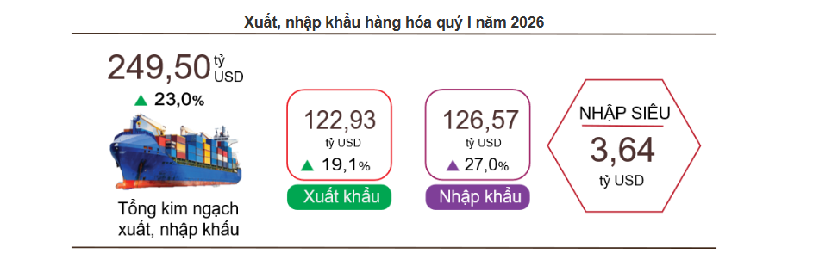
Hình 20 Xuất, nhập khẩu hàng hóa quý I năm 2026
(Nguồn: Cục thống kê)
Tuy nhiên, hoạt động thương mại hiện nay vẫn còn một số hạn chế đáng chú ý. Việt Nam vẫn phụ thuộc nhiều vào một vài thị trường lớn, trong khi chi phí logistics còn cao, điểm nóng là các chi phí liên quan tới lưu container và lưu bãi, phụ phí của hãng tàu (đặc biệt phụ phí Emergency Fuel Surcharge (EFS)) và các khoản local charge tại cảng. Bên cạnh đó các yêu cầu về sản xuất xanh từ nước ngoài ngày càng khắt khe hơn. Điều này làm chi phí hoạt động tăng lên và ảnh hưởng đến khả năng cạnh tranh của doanh nghiệp. Vì vậy, việc cải thiện hệ thống logistics và nâng cao hiệu quả hoạt động giao nhận trong thời gian tới là điều rất cần thiết.

3.1.1.2. Bối cảnh và các xu hướng phát triển của ngành giao nhận hàng hóa nhập khẩu nguyên container (FCL) bằng đường biển
a. Các xu hướng của ngành giao nhận hàng hóa nhập khẩu nguyên container (FCL) bằng đường biển
Trong bối cảnh kinh tế và thương mại quốc tế có nhiều biến đổi, phân khúc giao nhận hàng hóa nhập khẩu nguyên container bằng đường biển tại Việt Nam đang ghi nhận những thay đổi đáng kể. Nhu cầu vận chuyển nguyên vật liệu phục vụ sản xuất và hàng hóa thành phẩm theo khối lượng lớn liên tục gia tăng cùng đà phục hồi của nền kinh tế. Nhiều doanh nghiệp xuất nhập khẩu hiện nay đặc biệt ưu tiên lựa chọn hình thức đóng hàng nguyên container nhờ vào lợi thế lớn về tính chủ động trong quản lý lịch trình, độ an toàn cao cho hàng hóa và tính kinh tế tối ưu đối với các lô hàng có quy mô lớn của các nhà máy sản xuất.Bên cạnh đó, mạng lưới vận tải container quốc tế phục vụ thị trường trong nước ngày càng được củng cố và mở rộng với nhiều tuyến hàng hải trực tiếp. Việc các liên minh hãng tàu tăng cường khai thác các tuyến vận chuyển thẳng kết nối Việt Nam với các thị trường tiêu thụ chủ lực như Hoa Kỳ, Châu Âu và khu vực nội Á đã giúp rút ngắn đáng kể thời gian di chuyển. Xu hướng này giúp các chủ hàng giảm thiểu sự phụ thuộc vào các cảng trung chuyển, từ đó nâng cao rõ rệt hiệu quả khai thác và cắt giảm các chi phí bốc dỡ phát sinh trong quy trình giao nhận.
Mặc dù vậy, ngành giao nhận vẫn phải chịu áp lực của giá cước vận tải biển cũng như các rủi ro tiềm ẩn trong chuỗi cung ứng toàn cầu. Sự biến động của chi phí nhiên liệu, các bất ổn địa chính trị tại các tuyến trục chính và sự thay đổi trong quan hệ cung cầu của thị trường vận tải đòi hỏi các doanh nghiệp logistics phải có tư duy linh hoạt hơn trong việc lựa chọn hãng tàu và thiết lập các kế hoạch hậu cần dự phòng. Ngoài hoạt động vận chuyển thuần túy, nhiều doanh nghiệp giao nhận hiện nay cũng đang chủ động chuyển sang mô hình cung ứng chuỗi dịch vụ logistics tích hợp, mở rộng năng lực sang các mảng lưu kho bãi, phân phối nội địa và đại lý hải quan trọn gói nhằm đáp ứng tốt nhất các yêu cầu ngày càng đa dạng từ phía khách hàng.
b. Kinh tế số và xu hướng công nghệ
Sự bùng nổ của các thành tựu công nghệ cùng làn sóng Cách mạng Công nghiệp 4.0 đang tạo ra những tác động sâu sắc, làm thay đổi căn bản diện mạo của ngành logistics nói chung và lĩnh vực vận tải biển nói riêng. Để tối ưu hóa hiệu suất vận hành và tăng cường khả năng giám sát chuỗi cung ứng, hàng loạt doanh nghiệp giao nhận đã chủ động tích hợp các giải pháp công nghệ tiên tiến như trí tuệ nhân tạo (AI), dữ liệu lớn (BIG DATA) vào hệ thống quản trị vận tải.
Đối với phân khúc giao nhận hàng nguyên container, việc số hóa giúp đơn giản hóa toàn bộ quy trình từ đặt chỗ hãng tàu, xử lý chứng từ đến định vị hành trình container. Các thông tin về giá cước, lịch trình hay trạng thái vỏ container hiện được cập nhật theo thời gian thực trên nền tảng điện tử thay vì làm thủ công bằng giấy tờ. Việc áp dụng vận đơn điện tử và lệnh giao hàng điện tử cũng giúp tiết kiệm thời gian, giảm thiểu sai sót khi luân chuyển hàng hóa tại cảng.
Tuy nhiên, lộ trình chuyển đổi số vẫn gặp rào cản lớn tại các doanh nghiệp vừa và nhỏ do chi phí đầu tư công nghệ cao và khan hiếm nhân lực chuyên môn. Vì vậy, việc xây dựng một chiến lược áp dụng công nghệ theo từng giai đoạn, phù hợp với năng lực tài chính là yêu cầu tất yếu để nâng cao sức cạnh tranh.

3.1.1.3. Dự báo xu hướng phát triển của hoạt động giao nhận hàng hóa nhập khẩu nguyên container (FCL) bằng đường biển
Trong thời gian tới, hoạt động giao nhận hàng hóa nhập khẩu nguyên container bằng đường biển tại Việt Nam được dự báo sẽ tiếp tục phát triển nhờ sự phục hồi của thương mại quốc tế và nhu cầu nhập khẩu nguyên vật liệu phục vụ sản xuất ngày càng tăng.
Theo số liệu từ Cục thống kê trong báo cáo “Xuất, nhập khẩu Việt Nam tăng trưởng trước biến động toàn cầu” ghi nhận ở chiều nhập khẩu, kim ngạch quý I/2026 đạt 126,57 tỷ USD, tăng 27,0% so với cùng kỳ năm trước, cao hơn nhiều so với tốc độ tăng xuất khẩu. Đáng chú ý, 93,9% kim ngạch nhập khẩu là tư liệu sản xuất, trong đó nhóm máy móc, thiết bị và phụ tùng chiếm 55,3%. Điều này phản ánh chu kỳ mở rộng đầu tư, sản xuất đang diễn ra mạnh mẽ, đặc biệt trong khu vực FDI khi kim ngạch nhập khẩu của khu vực này tăng tới 45,3%. Ngược lại, kim ngạch nhập khẩu của khu vực kinh tế trong nước giảm 4,3%, cho thấy một bộ phận doanh nghiệp trong nước còn gặp khó khăn.
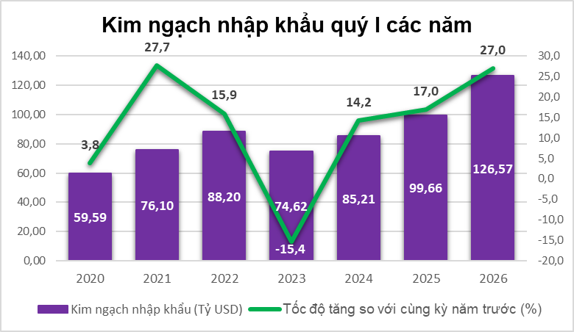
Hình 21: Kim ngạch nhập khẩu quý I các năm
(Nguồn: Cục thống kê)
Hệ quả trực tiếp của diễn biến này là cán cân thương mại hàng hóa quý I/2026 nhập siêu 3,64 tỷ USD (cùng kỳ năm trước xuất siêu 3,57 tỷ USD). Trong đó, khu vực kinh tế trong nước nhập siêu 10,73 tỷ USD, khu vực FDI xuất siêu 7,09 tỷ USD.
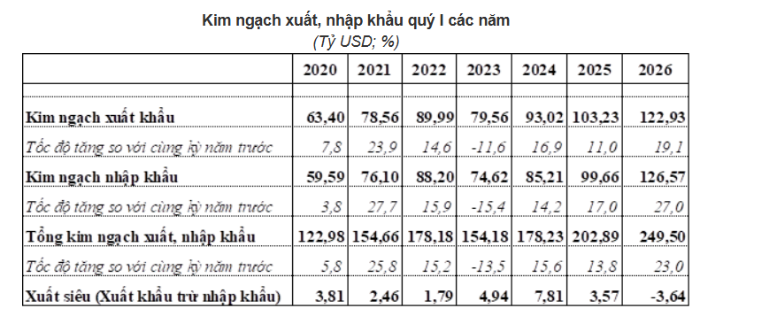
Hình 22: Kim ngạch xuất, nhập khẩu quý I các năm
Trong bối cảnh kinh tế thế giới còn nhiều biến động, việc chuyển sang nhập siêu phản ánh nhu cầu nhập khẩu máy móc, thiết bị và nguyên vật liệu phục vụ sản xuất, đồng thời cho thấy doanh nghiệp chủ động tăng dự trữ đầu vào để phòng ngừa rủi ro đứt gãy chuỗi cung ứng và biến động giá năng lượng. Như vậy, nhập siêu trong giai đoạn này mang tính chất ngắn hạn, gắn với chu kỳ sản xuất và yếu tố giá, đồng thời phản ánh sự chủ động thích ứng của doanh nghiệp trước những biến động của kinh tế toàn cầu, chưa hẳn là dấu hiệu bất thường, tiêu cực.
Bên cạnh đó, vận tải biển vẫn giữ vai trò quan trọng trong hoạt động logistics quốc tế nhờ khả năng vận chuyển khối lượng hàng hóa lớn với chi phí phù hợp. Theo Báo cáo Logistics Việt Nam 2025, khối lượng hàng hóa vận chuyển bằng đường biển năm 2025 ước đạt hơn 148 triệu tấn, tăng khoảng 12% so với năm 2024. Đồng thời, nhiều tuyến tàu container trực tiếp đi châu Âu, Hoa Kỳ và Đông Á tiếp tục được mở rộng tại cụm cảng Cái Mép – Thị Vải ở Vũng Tàu và Lạch Huyện ở Hải Phòng, góp phần nâng cao hiệu quả giao nhận hàng hóa nhập khẩu FCL.
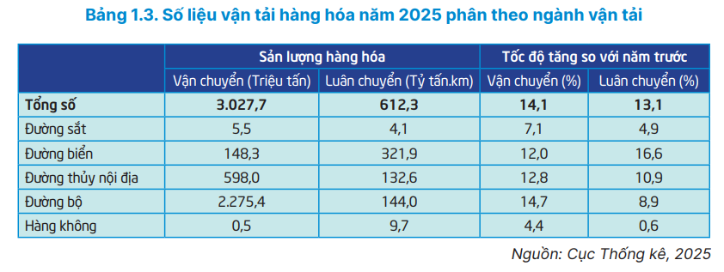
Hình 23 Số liệu vận tải hàng hóa năm 2025
Ngoài ra, hoạt động giao nhận hàng hóa bằng đường biển đang phát triển theo hướng hiện đại hóa và ứng dụng công nghệ mạnh mẽ hơn. Nhiều doanh nghiệp logistics đã áp dụng vận đơn điện tử, hệ thống quản lý trực tuyến và các công nghệ như AI, Big Data nhằm nâng cao hiệu quả quản lý và rút ngắn thời gian xử lý chứng từ. Đồng thời, xu hướng logistics xanh cũng ngày càng được chú trọng thông qua việc sử dụng nhiên liệu thân thiện với môi trường, giảm phát thải và triển khai mô hình cảng xanh tại một số cảng biển lớn.
Tuy nhiên, hoạt động giao nhận hàng hóa nhập khẩu FCL bằng đường biển vẫn sẽ đối mặt với một số khó khăn như biến động giá cước vận tải biển, áp lực cạnh tranh giữa các doanh nghiệp logistics và chi phí logistics tại Việt Nam còn ở mức cao. Ngoài ra, cơ sở hạ tầng kết nối và nguồn nhân lực ngành logistics vẫn chưa thực sự đồng bộ.
Trong những năm tới, hoạt động giao nhận hàng hóa nhập khẩu nguyên container bằng đường biển tại Việt Nam được dự báo vẫn sẽ tiếp tục phát triển theo hướng chuyên nghiệp hơn và ứng dụng công nghệ nhiều hơn.

3.1.2. Định hướng và mục tiêu phát triển chung của công ty trong thời gian tới.

3.1.2.1. Định hướng phát triển chung của công ty
a. Định hướng phát triển trong năm 2026
Trong năm 2026, trước những thách thức địa chính trị và sự cạnh tranh gay gắt của thị trường, Everbest Logistics tập trung tối ưu hóa bộ máy vận hành và củng cố chất lượng dịch vụ hiện có. Công ty đặt mục tiêu hàng đầu là nâng cao uy tín thương hiệu trong phân khúc giao nhận hàng hóa nhập khẩu nguyên container bằng đường biển. Phương châm hoạt động xuyên suốt của năm nay là chuyên nghiệp, tận tâm, tin cậy và hiệu quả, lấy sự hài lòng và lợi ích của khách hàng làm thước đo thành công.
Để hiện thực hóa điều đó, công ty ưu tiên triển khai chính sách quản lý và sử dụng nguồn vốn một cách tiết kiệm, hiệu quả, kiểm soát chặt chẽ các khoản chi phí phát sinh tại cảng. Đội ngũ nhân sự thuộc bộ phận kinh doanh sẽ được tăng cường cả về mặt số lượng lẫn chất lượng nghiệp vụ, nhằm chủ động tìm kiếm và duy trì mối quan hệ với các nguồn khách hàng tiềm năng. Đồng thời, doanh nghiệp sẽ linh hoạt tính toán phương án sử dụng phương tiện vận tải nội bộ kết hợp thuê ngoài sao cho phù hợp với thực tế, tối ưu hóa cước vận chuyển để mang lại lợi nhuận cao nhất cho công ty và khách hàng.

b. Định hướng chiến lược giai đoạn 2026 – 2030
Về tầm nhìn trung và dài hạn trong giai đoạn năm 5 từ năm 2026 đến năm 2030, Everbest Logistics phấn đấu bứt phá để trở thành một trong những đơn vị cung ứng dịch vụ giao nhận vận tải hàng đầu tại Việt Nam, cam kết tạo ra nhiều giá trị bền vững cho con người và xã hội. Công ty định hướng dịch chuyển mạnh mẽ từ mô hình vận tải thuần túy sang phát triển chuỗi dịch vụ logistics trọn gói và đa dạng, mang lại sự thuận tiện tối đa cho đối tác.
Chiến lược nhân sự trong giai đoạn này là tập trung xây dựng một đội ngũ cán bộ nhân viên dồi dào kinh nghiệm, sở hữu trình độ chuyên môn cao, làm chủ các công nghệ số và nắm vững mọi quy chuẩn vận tải trong nước cũng như quốc tế. Song song đó, công ty sẽ chú trọng bồi dưỡng năng lực cho đội ngũ lãnh đạo để đảm bảo sự quản lý ổn định và nhạy bén trước các biến động thị trường.
Về mặt mở rộng kinh doanh, doanh nghiệp sẽ đẩy mạnh công tác tiếp thị, củng cố mối quan hệ tốt đẹp với các đối tác hiện tại và không ngừng tìm kiếm các tệp khách hàng mới. Everbest Logistics sẽ tập trung khai thác sâu các thị trường giao thương lớn và giàu tiềm năng như Trung Quốc, Ấn Độ, Châu Âu và Mỹ. Đồng thời, việc mở rộng và thiết lập mạng lưới đại lý rộng khắp trên thế giới, liên kết chặt chẽ với các doanh nghiệp logistics trong và ngoài nước sẽ là đòn bẩy chiến lược để công ty nâng cao năng lực cạnh tranh, cung ứng các giải pháp vận tải tối ưu và toàn diện trên phạm vi toàn cầu.

3.1.2.2. Mục tiêu của công ty
a. Doanh thu
Trong năm 2026, Công ty TNHH Everbest Logistics Việt Nam đặt mục tiêu thúc đẩy tổng doanh thu tăng trưởng từ 10% - 15% so với doanh thu của năm 2025. Động lực tăng trưởng này được kỳ vọng dựa trên việc đẩy mạnh khai thác dịch vụ giao nhận hàng hóa xuất nhập khẩu nguyên container bằng đường biển tại các thị trường giao thương lớn bao gồm Trung Quốc, Ấn Độ, Châu Âu và Mỹ.
Bên cạnh việc duy trì nhóm khách hàng thân thiết hiện tại, công ty sẽ giao chỉ tiêu cho bộ phận kinh doanh tập trung tìm kiếm, khai thác thêm các nguồn khách hàng doanh nghiệp mới có tiềm năng đóng hàng khối lượng lớn nhằm đảm bảo dòng doanh thu tăng trưởng ổn định.

b. Lợi nhuận
Đối với chỉ tiêu lợi nhuận trong năm 2026, công ty hướng đến mục tiêu nâng cao hiệu quả kinh doanh thực tế và tối ưu hóa biên độ lợi nhuận ròng với mức tăng trưởng dự kiến từ 8 % - 12%. Để đạt được mục tiêu này, Everbest Logistics tập trung cải thiện chất lượng chuỗi cung ứng dịch vụ trọn gói nhằm gia tăng giá trị thặng dư trên từng lô hàng giao nhận.
Việc nâng cao năng lực quản lý của đội ngũ lãnh đạo giàu kinh nghiệm và duy trì sự ổn định trong bộ máy vận hành chính là nền tảng để công ty hiện thực hóa chỉ tiêu lợi nhuận đã đề ra.
c. Chi phí
Công ty định hướng cắt giảm tối thiểu 5% chi phí vận hành và quản lý thông qua việc triển khai các giải pháp công nghệ số vào quy trình tác nghiệp. Everbest Logistics sẽ áp dụng chính sách kiểm soát và sử dụng nguồn vốn một cách tiết kiệm, hiệu quả thông qua việc tính toán, cân đối giữa việc sử dụng dịch vụ thuê ngoài sao cho phù hợp với từng thời điểm thực tế của thị trường.
Đồng thời, quy trình phối hợp giữa các bộ phận chuyên môn sẽ được siết chặt để hạn chế tối đa các khoản phí phát sinh tại cảng như phí lưu bãi, phí lưu container hay các chi phí phát sinh.
d. Thị phần
Trong năm 2026, mục tiêu chiến lược của công ty là từng bước mở rộng thị phần và củng cố vị thế thương hiệu vững mạnh trong ngành giao nhận vận tải tại Việt Nam. Everbest Logistics sẽ đẩy mạnh công tác tiếp thị thị trường, tăng cường cả về số lượng lẫn chất lượng cho đội ngũ nhân viên thuộc bộ phận kinh doanh để nâng cao năng lực cạnh tranh trong bối cảnh thị trường khốc liệt. Song song đó, công ty sẽ thiết lập và gia tăng các mối quan hệ liên kết với hệ thống đại lý trên toàn thế giới nhằm đa dạng hóa chuỗi dịch vụ vận chuyển trục ngoại thương.
e. Phát triển nguồn nhân lực
Mục tiêu cốt lõi về mặt nội bộ của công ty trong năm 2026 là xây dựng hệ thống nhân sự dồi dào kinh nghiệm và có trình độ chuyên môn cao. Công ty chú trọng tổ chức các chương trình đào tạo nghiệp vụ chuyên sâu, cập nhật các quy chuẩn logistics quốc tế và quy định pháp lý trong nước cho toàn thể cán bộ nhân viên. Đặc biệt, công ty sẽ tập trung chuẩn hóa năng lực của đội ngũ nhân viên kinh doanh, biến bộ phận này thành lực lượng nòng cốt có khả năng tư vấn các giải pháp logistics tối ưu nhất, tạo dựng niềm tin và trở thành người bạn đồng hành tin cậy của mọi đối tác khách hàng.

3.2. HOÀN THIỆN QUY TRÌNH GIAO NHẬN HÀNG NHẬP KHẨU NGUYÊN CONTAINER (FCL) BẰNG BƯỜNG BIỂN TẠI CÔNG TY TNHH EVERBEST LOGISTICS VIỆT NAM

3.2.1. Cơ sở đề xuất hoàn thiện quy trình
Qua quá trình phân tích quy trình giao nhận nhập khẩu, có thể thấy quy trình giao nhận của Công ty nhìn chung được xây dựng khá đầy đủ và phù hợp với thực tế hoạt động giao nhận hàng nhập khẩu FCL.
Tuy nhiên, trong quá trình thực hiện vẫn còn một số hạn chế. Việc xử lý chứng từ ở một số bước vẫn thực hiện thủ công, việc kiểm tra chứng từ còn lặp lại ở nhiều giai đoạn và sự phối hợp giữa các bộ phận đôi lúc chưa thật sự đồng bộ. Ngoài ra, công ty còn phụ thuộc khá nhiều vào hãng tàu và khách hàng trong việc cung cấp thông tin, chứng từ nên nếu một bên xử lý chậm thì tiến độ lô hàng cũng dễ bị ảnh hưởng.
Bên cạnh đó, khi phát sinh sai sót về chứng từ hoặc chậm trễ trong quá trình nhận hàng và trả container rỗng thì thời gian xử lý có thể bị kéo dài, đồng thời phát sinh thêm chi phí lưu container và lưu bãi.
3.2.1.1. Hoàn thiện Bước 1: Tiếp nhận và kiểm tra thông tin lô hàng, bộ chứng từ
Trong quá trình tiếp nhận lô hàng nhập khẩu, bộ phận chứng từ của công ty thường phụ thuộc vào tiến độ gửi hồ sơ từ đại lý nước ngoài và nhà xuất khẩu. Nhiều trường hợp bộ chứng từ được gửi sát thời điểm tàu chạy hoặc gần thời hạn khai báo Manifest khiến nhân viên không có đủ thời gian để kiểm tra và đối chiếu thông tin. Điều này làm gia tăng nguy cơ sai sót trên các chứng từ quan trọng như House Bill of Lading (HBL), Master Bill of Lading (MBL), Commercial Invoice hoặc Packing List. Khi phát hiện sai sót sau khi chứng từ đã được phát hành, doanh nghiệp phải thực hiện thủ tục chỉnh sửa vận đơn với chi phí tương đối cao, đồng thời ảnh hưởng đến tiến độ xử lý lô hàng.
Để khắc phục tình trạng trên, công ty cần tăng cường phối hợp với khách hàng nhập khẩu, đại lý nước ngoài và nhà xuất khẩu ngay từ giai đoạn đầu của lô hàng. Bộ phận chứng từ cần yêu cầu đối tác gửi trước bản nháp HBL và MBL để kiểm tra trước khi phát hành chính thức. Đồng thời, công ty nên xây dựng bảng kiểm tra chứng từ chuẩn (Checklist) bao gồm các nội dung quan trọng như tên người nhận hàng, Notify Party, số container, số seal, cảng đi, cảng đến và ngày dự kiến tàu đến nhằm hạn chế việc bỏ sót thông tin.
Việc kiểm tra chứng từ từ sớm giúp công ty giảm thiểu sai sót, hạn chế chi phí chỉnh sửa vận đơn, đồng thời tạo điều kiện thuận lợi cho các nghiệp vụ tiếp theo như khai báo Manifest và khai báo hải quan.
3.2.1.2. Hoàn thiện Bước 2: Nhận phân quyền và khai báo Manifest
Khai báo Manifest là một trong những nghiệp vụ quan trọng nhất trong quy trình giao nhận hàng nhập khẩu FCL. Tuy nhiên, trên thực tế, việc phân quyền khai báo từ hãng tàu đôi khi diễn ra chậm hoặc xảy ra tình trạng phân quyền thiếu, gây ảnh hưởng đến tiến độ khai báo của doanh nghiệp. Bên cạnh đó, hệ thống một cửa quốc gia thường xuyên xảy ra tình trạng quá tải vào thời điểm gần hạn khai báo, làm tăng nguy cơ truyền dữ liệu không thành công hoặc chậm trễ so với quy định.
Để hạn chế các rủi ro này, công ty cần chủ động theo dõi lịch trình tàu và kiểm tra tình trạng phân quyền ngay sau khi nhận được thông tin lô hàng. Nhân viên chứng từ cần thường xuyên truy cập hệ thống một cửa quốc gia để kiểm tra quyền khai báo, đồng thời liên hệ với hãng tàu ngay khi phát hiện trường hợp chưa được phân quyền hoặc phân quyền không đầy đủ.
Ngoài ra, công ty nên xây dựng quy định nội bộ yêu cầu hoàn thành khai báo Manifest trước thời hạn quy định từ hai đến ba ngày. Điều này giúp doanh nghiệp có thời gian xử lý các sự cố phát sinh và tránh được tình trạng nghẽn hệ thống vào giờ cao điểm.
Việc chủ động kiểm tra và khai báo sớm không chỉ giúp công ty giảm thiểu nguy cơ bị xử phạt hành chính mà còn nâng cao tính chính xác của dữ liệu cung cấp cho cơ quan Hải quan.
3.2.1.3. Hoàn thiện Bước 5: Khai báo và làm thủ tục hải quan nhập khẩu
Khai báo hải quan là công đoạn có ảnh hưởng trực tiếp đến thời gian thông quan của lô hàng. Trong quá trình thực hiện, một số sai sót thường gặp như khai sai mã HS, xác định chưa chính xác trị giá tính thuế hoặc nhập sai thông tin container có thể dẫn đến việc phải sửa đổi tờ khai, kéo dài thời gian xử lý và làm phát sinh chi phí lưu container, lưu bãi.
Để nâng cao hiệu quả khai báo hải quan, công ty cần tăng cường công tác kiểm tra hồ sơ trước khi truyền tờ khai lên hệ thống VNACCS/VCIS. Bộ phận khai báo hải quan cần phối hợp chặt chẽ với khách hàng trong việc xác nhận đặc tính hàng hóa, thành phần cấu tạo, công dụng và xuất xứ nhằm lựa chọn mã HS phù hợp.
Bên cạnh đó, công ty cần thường xuyên cập nhật các quy định mới về chính sách thuế và quản lý hàng hóa xuất nhập khẩu, đồng thời tổ chức các buổi đào tạo chuyên môn cho nhân viên khai báo hải quan nhằm nâng cao trình độ nghiệp vụ và khả năng xử lý tình huống phát sinh.
Việc nâng cao chất lượng khai báo hải quan sẽ góp phần rút ngắn thời gian thông quan, giảm chi phí phát sinh và nâng cao chất lượng dịch vụ cung cấp cho khách hàng.
3.2.1.4. Hoàn thiện Bước 8: Rút hàng và trả container rỗng
Sau khi hoàn tất việc giao hàng cho khách hàng, công đoạn trả container rỗng vẫn tiềm ẩn nhiều rủi ro như phát sinh phí lưu container, chi phí sửa chữa container hoặc kéo dài thời gian hoàn trả tiền cược vỏ container từ hãng tàu.
Để khắc phục tình trạng này, công ty cần tăng cường công tác quản lý container ngay từ thời điểm nhận hàng tại cảng. Bộ phận hiện trường và tài xế cần thực hiện chụp ảnh hiện trạng container ở tất cả các mặt trước khi đưa container ra khỏi cảng và trước khi trả rỗng tại depot. Các hình ảnh này được lưu trữ làm cơ sở đối chiếu trong trường hợp phát sinh tranh chấp về tình trạng container.
Ngoài ra, bộ phận điều vận cần theo dõi sát thời gian miễn lưu container để chủ động sắp xếp kế hoạch giao hàng và trả container đúng hạn. Công ty cũng nên đẩy mạnh ứng dụng công nghệ trong việc quản lý hồ sơ hoàn cược container nhằm rút ngắn thời gian xử lý và thu hồi vốn.
Việc hoàn thiện công đoạn trả container rỗng sẽ giúp công ty hạn chế các chi phí phát sinh không cần thiết, nâng cao hiệu quả sử dụng vốn và cải thiện chất lượng dịch vụ logistics đối với khách hàng.

3.3. CÁC GIẢI PHÁP HỖ TRỢ ĐỂ TRIỂN KHAI THỰC HIỆN QUY TRÌNH GIAO NHẬN HÀNG NHẬP KHẨU NGUYÊN CONTAINER ( FCL) BẰNG ĐƯỜNG BIỂN TẠI CÔNG TY TNHH EVERBEST LOGISTICS VIỆT NAM

3.3.1. Nhóm giải pháp hoàn thiện quy trình nghiệp vụ giao nhận hàng hóa nhập khẩu nguyên container (FCL) bằng đường biển tại Công ty TNHH Everbest Logistics Việt Nam

3.3.1.1 . Giải pháp nâng cao tính chủ động trong khâu tra cứu thông tin và quản lý phân quyền khai báo hệ thống lược khai điện tử (Manifest)
a. Cơ sở đề xuất
Thực tế vận hành tại công ty cho thấy bộ phận chứng từ vẫn còn phụ thuộc lớn vào việc chờ thông báo từ hãng tàu và đại lý nước ngoài, dẫn đến bị động trước những biến động về lịch tàu cập thực tế. Thêm vào đó, rủi ro từ việc các hãng tàu phân quyền sót trên hệ thống một cửa quốc gia diễn ra khá thường xuyên. Nếu nhân viên không chủ động kiểm tra mà đợi đến sát giờ khóa hệ thống mới phát hiện ra lỗi, công ty forwarder sẽ phải gánh hoàn toàn trách nhiệm và đối mặt với các khoản phạt chậm khai báo, cùng thủ tục sửa đổi bằng văn bản giấy rất phức tạp.
b. Mục tiêu của giải pháp
Giải pháp hướng tới việc chuyển đổi phương thức làm việc từ thụ động chờ đợi sang chủ động tra cứu, soát lỗi phân quyền từ sớm. Mục tiêu cụ thể là giúp nhân viên phát hiện ngay các trường hợp hãng tàu phân quyền sót hoặc cập nhật lịch trình chậm trước khi tàu cập từ hai đến ba ngày. Qua đó, công ty có đủ thời gian hối thúc đối tác khắc phục, đảm bảo dữ liệu vận đơn thứ cấp được truyền lên hệ thống đúng hạn, tránh các khung giờ cao điểm nghẽn mạng và triệt tiêu nguy cơ bị phạt hành chính.
c. Điều kiện thực hiện
Công ty cần ban hành quy định bắt buộc nhân viên chứng từ phải truy cập hệ thống một cửa quốc gia để kiểm tra tình trạng phân quyền ngay khi có thông lô hàng đã khởi hành từ POL, thay vì đợi thông báo hàng đến. Trưởng bộ phận logistics cần giám sát và yêu cầu nhân viên lập bảng theo dõi trạng thái phân quyền theo ngày đối với các tuyến hàng nhập khẩu chính. Giải pháp này hoàn toàn dựa vào tính kỷ luật và sự thay đổi thói quen tác nghiệp của nhân viên, không phát sinh chi phí đầu tư công nghệ.

3.3.1.2. Giải pháp cải thiện tốc độ xử lý và thời gian thực hiện quy trình giao nhận hàng hóa nhập khẩu nguyên container (FCL) bằng đường biển
a. Cơ sở đề xuất
Hiện nay quy trình giao nhận tại công ty vẫn được thực hiện theo hình thức tuần tự giữa các bộ phận. Sau khi bộ phận chứng từ hoàn thành công việc mới chuyển sang OPS, tiếp đó OPS phối hợp với kế toán và hiện trường để xử lý các bước tiếp theo. Đối với lô hàng nhập khẩu vải polyester, khoảng thời gian từ khi thông quan đến khi lấy D/O vẫn còn có thể rút ngắn nếu các bộ phận chủ động phối hợp sớm hơn trong quá trình xử lý.

b. Mục tiêu của giải pháp
Rút ngắn thời gian từ khi hàng cập cảng đến khi giao hàng về kho khách hàng, đồng thời tận dụng hiệu quả thời gian miễn lưu container tại cảng và hạn chế phát sinh chi phí lưu bãi.
- Điều kiện thực hiện
Công ty cần tăng cường phối hợp xử lý song song giữa các bộ phận thay vì chờ hoàn tất từng bước mới chuyển tiếp công việc. Cụ thể, ngay khi bộ phận khai báo hải quan truyền tờ khai, bộ phận OPS chủ động liên hệ điều xe và theo dõi kế hoạch lấy container tại cảng. Bộ phận chứng từ cũng cần chuẩn bị trước hồ sơ nhận D/O để khi tờ khai được thông quan có thể tiến hành lấy lệnh giao hàng ngay.
Công ty có thể lập nhóm trao đổi chung trên Zalo hoặc Telegram giữa bộ phận chứng từ, OPS, hiện trường và kế toán để cập nhật tình trạng lô hàng kịp thời. Các thông tin như tình trạng tờ khai, thời gian lấy D/O, container ra cổng và giao hàng về kho sẽ được cập nhật liên tục nhằm hạn chế thời gian chờ và nâng cao hiệu quả phối hợp giữa các bộ phận.

3.3.1.3. Giải pháp số hóa quy trình quản lý vỏ container và tự động hóa thủ tục đối soát hoàn trả tiền cược
a. Cơ sở đề xuất
Ở chặng cuối của quy trình, khâu vận chuyển hàng về kho và trả rỗng hiện gặp nhiều rủi ro về chi phí phát sinh do lỗi hư hỏng container từ các bãi depot khi kiểm tra vỏ container. Việc thiếu bằng chứng đối chứng hiện trạng vỏ lúc lấy ra khỏi cảng khiến công ty thường phải đền bù oan các khoản phí sửa chữa móp méo, rách bạt. Ngoài ra, quy trình hoàn tiền cược vỏ container bằng thủ tục giấy thủ công tại văn phòng hãng tàu cực kỳ rườm rà, kéo dài cả tháng gây ra tình trạng ứ đọng một lượng vốn lưu động lớn của doanh nghiệp.
b. Mục tiêu của giải pháp
Giải pháp nhằm bảo vệ quyền lợi kinh tế của công ty thông qua việc số hóa chứng cứ giao nhận vỏ container và đẩy nhanh tốc độ thu hồi dòng tiền cược. Bằng cách xây dựng kho dữ liệu hình ảnh đối chứng và tự động hóa khâu gom hồ sơ hoàn cược, giải pháp giúp loại bỏ hoàn toàn các khoản chi phí sửa chữa vỏ vô lý, đồng thời rút ngắn chu kỳ hoàn tiền cược từ một tháng xuống còn từ ba đến năm ngày làm việc, tối ưu hóa hiệu quả sử dụng nguồn vốn lưu động.
c. Điều kiện thực hiện
Công ty cần triển khai áp dụng đồng bộ quy định số hóa đối với đội ngũ tài xế xe container; yêu cầu tài xế bắt buộc phải chụp ảnh hiện trạng sáu mặt vỏ container tại cổng cảng để lưu trữ trên hệ thống nội bộ làm căn cứ pháp lý đối chất với depot. Song song đó, bộ phận kế toán và chứng từ cần ứng dụng phân mềm quản lý để tự động gom phiếu hạ rỗng, gửi lệnh yêu cầu hoàn tiền điện tử đến hãng tàu ngay khi xe hoàn thành lộ trình. Ban giám đốc cần làm việc trước với các hãng tàu đối tác để thống nhất quy trình đối soát dữ liệu điện tử nhằm đẩy nhanh tiến độ giải ngân.

3.3.2. Nhóm giải pháp đầu tư công nghệ và trí tuệ nhân tạo

3.3.2.1. Giải pháp ứng dụng công nghệ trí tuệ nhân tạo (AI) và tự động hóa trong khâu nhập liệu, soát lỗi bản lược khai (Manifest)
a. Cơ sở đề xuất
Nghiệp vụ trình bản lược khai Cargo Manifest ở Bước 4 hiện đang chịu áp lực rất lớn về tính chính xác tuyệt đối của các thông số kỹ thuật (số container, số chì, trọng lượng). Việc nhân viên phải nhập liệu thủ công từ các file ảnh quét (file scan) của đại lý nước ngoài gửi về rất dễ dẫn đến sai sót ký tự. Khi hệ thống hải quan đã khóa dữ liệu, quy trình xin sửa đổi bằng văn bản giấy vô cùng phức tạp, làm nghẽn mạch thông quan và phát sinh chi phí phạt hành chính lớn cho công ty.
b. Mục tiêu của giải pháp
Giải pháp này nhằm số hóa toàn diện khâu kiểm tra dữ liệu, giảm thiểu hoàn toàn các lỗi sai sót do yếu tố chủ quan của con người khi nhập liệu thủ công. Bằng cách áp dụng công nghệ quét dữ liệu thông minh và AI, hệ thống sẽ tự động phát hiện các ký tự sai lệch giữa vận đơn chủ (MBL), vận đơn thứ cấp (HBL) với bản khai nháp, đảm bảo độ chính xác 100% trước khi truyền lên cổng thông tin một cửa quốc gia, giúp rút ngắn thời gian xử lý hồ sơ.
c. Điều kiện thực hiện
Công ty cần đầu tư hoặc tích hợp thêm phân hệ phần mềm có tính năng OCR (nhận diện ký tự quang học) kết hợp AI vào hệ thống quản lý dữ liệu logistics hiện tại. Bộ phận chứng từ cần được đào tạo ngắn hạn về cách vận hành phần mềm và xử lý các cảnh báo lỗi từ hệ thống. Ban giám đốc cần phê duyệt ngân sách ban đầu cho việc nâng cấp công nghệ, coi đây là khoản đầu tư dài hạn để nâng cao năng lực cạnh tranh cho Everbest Logistics.

3.3.2.2. Giải pháp đầu tư phần mềm tự động cập nhật chính sách, quy định chuyên ngành và tra cứu mã HS tích hợp
a. Cơ sở đề xuất
Hiện nay, nhân viên chứng từ tại công ty vẫn phải tự tra cứu thủ công các văn bản pháp luật, thông tư, nghị định hoặc biểu thuế rất mất thời gian và dễ bỏ sót thông tin mới. Việc thiếu một công cụ cập nhật tự động, tập trung dẫn đến rủi ro áp sai mã HS, khai sai tiêu chí xuất xứ (đối với C/O) hoặc áp dụng thiếu các chính sách ưu đãi thuế. Khi hệ thống hải quan đã tiếp nhận dữ liệu, các lỗi sai lệch này sẽ ảnh hưởng tiến độ thông quan.
b. Mục tiêu của giải pháp
Giải pháp hướng tới việc xây dựng một "trợ lý pháp lý số" thông qua phần mềm chuyên dụng để tự động hóa khâu cập nhật và kiểm tra tính hợp pháp của chứng từ. Phần mềm sẽ chủ động cập nhật theo thời gian thực mọi thay đổi về biểu thuế nhập khẩu, chính sách mặt hàng và mã HS từ các cơ quan quản lý nhà nước. Mục tiêu là giúp nhân viên đối chiếu nhanh chính sách chuyên ngành của lô hàng ngay khi nhận chứng từ nháp, đưa ra cảnh báo sớm nếu phát hiện mã HS bị áp sai hoặc chính sách thuế của mặt hàng đó vừa thay đổi. Qua đó, giải pháp giúp triệt tiêu rủi ro khai báo sai thông tin, đảm bảo hồ sơ chuẩn xác 100% trước khi thông quan và bảo vệ doanh nghiệp khỏi các tranh chấp pháp lý.
c. Điều kiện thực hiện
Công ty cần phê duyệt ngân sách mua bản quyền hoặc ký hợp đồng tích hợp phân hệ phần mềm thư viện pháp luật chuyên ngành và biểu thuế điện tử vào hệ thống quản lý dữ liệu logistics hiện tại. Bộ phận chứng từ cần được phân quyền sử dụng và tham gia một buổi hướng dẫn để khai thác các tính năng bộ lọc, thiết lập cảnh báo tự động theo nhóm mặt hàng nhập khẩu chiến lược của công ty. Ban giám đốc cần ban hành quy định bắt buộc nhân viên phải sử dụng phần mềm để đối chiếu thuế suất và chính sách chuyên ngành trước khi tiến hành lên tờ khai nháp. Một số AI hiện nay như XNK.AI, chatbot của Cục hải quan,…

3.3.3. Nhóm giải pháp về quản trị doanh nghiệp

3.3.3.1. Giải pháp mở rộng thị trường và đa dạng hóa tuyến dịch vụ logistics
a. Cơ sở đề xuất
Hiện nay, Công ty TNHH Everbest Logistics hoạt động chủ yếu tại khu vực miền Nam và miền Bắc, tập trung vào dịch vụ giao nhận hàng nhập khẩu nguyên container (FCL) qua các cảng biển lớn. Dù dịch vụ giao nhận hàng nhập khẩu bằng đường biển có xu hướng tăng trưởng nhưng tỷ trọng đóng góp vào doanh thu tổng thể của mảng này vẫn còn khiêm tốn. Trong khi đó, hạ tầng cảng biển và các khu công nghiệp, khu chế xuất tại hai đầu Nam Bắc đang được đầu tư mở rộng mạnh mẽ, mở ra tiềm năng lớn cho mảng logistics quốc tế.
Tuy nhiên, nguồn khách hàng hiện tại của công ty phần lớn vẫn là các đối tác quen thuộc lâu năm; công tác tiếp thị, tìm kiếm thị trường mới chưa được triển khai mạnh mẽ nên chưa khai thác hết sự phát triển của các vùng kinh tế trọng điểm.
b. Mục tiêu của giải pháp
Giải pháp hướng tới việc giúp Everbest Logistics chủ động khai phá các phân khúc khách hàng tiềm năng và đa dạng hóa các tuyến vận chuyển quốc tế bằng đường biển tại cả hai miền Nam và Bắc. Mục tiêu cụ thể là gia tăng số lượng khách hàng mới, nâng cao tỷ trọng doanh thu của mảng dịch vụ FCL nhập khẩu, đồng thời tối ưu hóa năng lực cạnh tranh. Qua đó, giải pháp giúp doanh nghiệp từng bước mở rộng thị phần và xây dựng chuỗi dịch vụ logistics tích hợp bền vững theo đúng định hướng chiến lược của công ty.
c. Điều kiện thực hiện
- Chủ động tiếp cận nhóm khách hàng mục tiêu: Bộ phận kinh doanh của Everbest Logistics cần lập danh sách và tiếp cận trực tiếp các doanh nghiệp sản xuất có nhu cầu nhập khẩu lớn (như thiết bị máy móc, linh kiện, nguyên vật liệu, hàng tiêu dùng) tại các khu công nghiệp, khu chế xuất trọng điểm tại khu vực miền Nam và miền Bắc.
- Đa dạng hóa tuyến vận tải biển: Bên cạnh thị trường truyền thống là Trung Quốc, công ty cần chủ động liên kết với các đại lý nước ngoài để mở rộng thêm các tuyến nhập khẩu tiềm lực, đặc biệt sau khi thị trường Trung Đông ổn định về mặt chính trị, vì công ty có vị thế sân nhà Bangladesh.
- Số hóa kênh tiếp thị và định vị thương hiệu: Đầu tư xây dựng, cập nhật nội dung chuyên nghiệp trên website doanh nghiệp và các nền tảng mạng xã hội (Facebook, LinkedIn) để giới thiệu năng lực giao nhận, bảng giá cạnh tranh nhằm thu hút khách hàng tự nhiên.

3.3.3.2. Giải pháp phát triển khách hàng
a. Cơ sở đề xuất
Qua quá trình tìm hiểu thực tế, công ty đang duy trì mối quan hệ khá tốt với các khách hàng quen thuộc trong quá trình giao nhận hàng hóa. Tuy nhiên, hoạt động giữ chân khách hàng và tìm kiếm khách hàng mới hiện nay vẫn chủ yếu dựa vào mối quan hệ cá nhân và hình thức giới thiệu giữa các doanh nghiệp, chưa có quy trình chăm sóc khách hàng thống nhất và lâu dài.
Trong lĩnh vực logistics và giao nhận hàng hóa, chất lượng phục vụ và khả năng phối hợp với khách hàng có ảnh hưởng lớn đến quyết định tiếp tục sử dụng dịch vụ. Vì vậy, việc xây dựng giải pháp phát triển và chăm sóc khách hàng là cần thiết nhằm giúp công ty duy trì nguồn khách hàng ổn định và mở rộng hoạt động kinh doanh trong thời gian tới.
b. Mục tiêu của giải pháp
Giải pháp này nhằm nâng cao mức độ hài lòng của khách hàng hiện tại, đồng thời hỗ trợ công ty chủ động tìm kiếm và phát triển thêm khách hàng mới trong lĩnh vực giao nhận hàng hóa nhập khẩu nguyên container bằng đường biển.
Giải pháp còn hướng đến việc xây dựng mối quan hệ hợp tác lâu dài với khách hàng thay vì chỉ thực hiện dịch vụ theo từng lô hàng riêng lẻ, từ đó góp phần nâng cao khả năng cạnh tranh và ổn định nguồn doanh thu cho doanh nghiệp.
c. Điều kiện thực hiện
Trước hết, công ty cần xây dựng quy trình cập nhật thông tin lô hàng chủ động cho khách hàng trong suốt quá trình giao nhận. Các thông tin như lịch tàu, thời gian hàng đến, kết quả thông quan và thời gian giao hàng cần được bộ phận phụ trách cập nhật thường xuyên để khách hàng dễ dàng theo dõi tình trạng lô hàng.
Doanh nghiệp nên phân loại khách hàng theo nhóm khách hàng thường xuyên và khách hàng mới để có hình thức chăm sóc phù hợp. Đối với khách hàng thường xuyên, công ty có thể ưu tiên hỗ trợ tư vấn thủ tục, cập nhật thay đổi về chính sách hoặc xây dựng mức giá ổn định cho các lô hàng định kỳ nhằm tăng khả năng hợp tác lâu dài.
Công ty có thể khuyến khích khách hàng giới thiệu thêm đối tác hoặc doanh nghiệp có nhu cầu giao nhận hàng hóa tương tự để mở rộng tệp khách hàng thông qua hình thức giới thiệu. Sau mỗi lô hàng, bộ phận kinh doanh cũng nên chủ động thu thập ý kiến phản hồi của khách hàng nhằm kịp thời cải thiện chất lượng dịch vụ.
Giải pháp này không yêu cầu chi phí đầu tư lớn nhưng cần có sự phối hợp giữa bộ phận kinh doanh và các bộ phận nghiệp vụ trong quá trình chăm sóc và hỗ trợ khách hàng.

3.4. MỘT SỐ KIẾN NGHỊ

3.4.1. Đối với cơ quan Nhà nước.
Doanh nghiệp hoạt động hiệu quả hay không đều phụ thuộc rất lớn vào những chính sách của nhà nước. Nếu chính sách của nhà nước thông thoáng sẽ tạo thuận lợi cho các doanh nghiệp phát triển, và cũng giúp cho nền kinh tế nước ta ngày càng vững mạnh. Có những chính sách cải cách phù hợp hơn vì nước ta vẫn bị coi là một địa điểm đầu tư tương đối đắt. Điều này ảnh hưởng rất lớn đối với hoạt động xuất nhập khẩu.
Các văn bản chính sách hiện nay của cơ quan nhà nước vẫn còn chồng chéo lên nhau, nhất là các quy định trong lĩnh vực xuất nhập khẩu. Nên có những chính sách ban hành các văn bản hợp lý và đồng bộ hơn, nên thống nhất với nhau trong những quy định nhằm giúp thủ tục đơn giản hơn nhưng vẫn đảm bảo những yêu cầu tiêu chuẩn nhập khẩu, hệ thống pháp luật được thông thoáng hơn. Cần hoàn thiện hệ thống pháp luật, các chính sách thuế, thủ tục hành chính,… Tạo hành lang pháp lý ổn định, đảm bảo an toàn cho các doanh nghiệp giao nhận trong nước nhằm phát triển hệ thống giao nhận.
Hệ thống cảng biển ở Thành phố Hồ Chí Minh còn nhiều bất cập nên chưa đáp ứng được nhu cầu vận chuyển hàng hóa ngày càng nhiều. Hệ thống giao thông còn nhiều hạn chế như: đường hẹp, luôn thay đổi tuyến đường làm cho tình trạng hàng hóa ứ đọng, ảnh hưởng rất nhiều đến hoạt động sản xuất kinh doanh của doanh nghiệp xuất nhập khẩu. Nếu muốn đáp ứng tốt nhu cầu vận tải ngoại thương ngày càng tăng thì đòi hỏi nhà nước cần có sự đầu tư thích đáng và phải có các chính sách khuyến khích, hỗ trợ tốt hơn nữa cho doanh nghiệp.
Nhà nước cần quan tâm và tạo điều kiện hỗ trợ các doanh nghiệp về vốn thông qua hệ thống ngân hàng để các doanh nghiệp có thể thanh toán, chuyển tiền nhanh hơn. Nhà nước cần đầu tư, phát triển hệ thống cơ sở hạ tầng. Nâng cấp cơ sở hạ tầng như kho bãi, xe, … góp phần đẩy mạnh việc giao nhận hàng giữa cảng với tàu và giữa cảng với chủ hàng, giúp giải phóng hàng nhanh chóng, tránh tắc nghẽn tại cảng và rút ngắn thời gian giao nhận hàng. Cần phát triển hệ thống đường xá, giao thông thông thoáng hơn, thuận tiện hơn cho việc vận chuyển hàng hoá.
Nên sửa chửa, nâng cấp, mở rộng hệ thống cơ sở hạ tầng, đặc biệt là hệ thống giao thông công cộng. Thúc đẩy việc vận chuyển, trao đổi hàng hoá diễn ra thuận tiện hơn. Tránh tình trạng hư hỏng đường xá làm cho việc vận chuyển hàng hoá xuất nhập khẩu diễn ra hết sức khó khăn làm ảnh hưởng và hạn chế tốc độ phát triển kinh tế.
Bên cạnh đó, nên mở rộng các cảng biển, ICD, kho lưu hàng hiện đại hóa các thiết bị xếp dỡ hàng hóa, cầu cảng, tu sửa và nâng cấp hệ thống đường thủy, đường sắt, đường bộ, …để người giao nhận có thể thực hiện vận tải hàng hóa đa phương thức thuận tiện, dễ dàng đáp ứng nhu cầu ngày càng cao của khách hàng trong nước và quốc tế. Xây dựng cảng container chuyên dụng phù hợp với nhu cầu phát triển nhanh chóng của lượng hàng hóa giao nhận bằng container cũng như giảm chi phí cho các doanh nghiệp.

3.4.2. Đối với cơ quan hải quan
Trong thời gian gần đây, vấn đề thủ tục hải quan có nhiều bước tiến đáng kể, nhằm tạo thành một hành lạng thông thoáng hơn cho các hoạt động xuất nhập khẩu. Một số kiến nghị cho Hải quan được đề xuất:
Các quy định Tổng cục Hải quan phải rõ ràng, dễ hiểu, được công khai cho các doanh nghiệp, dễ nghiên cứu, tìm hiểu và nắm vững để thực hiện tốt, tiếp tục rà soát bãi bỏ các văn bản hết hiệu lực, xây dựng mới các văn bản pháp luật đồng bộ, đầy đủ để hướng dẫn thực hiện các chính sách xuất nhập khẩu theo đúng hướng, rõ ràng, công khai, phân công , phân cấp nhiệm vụ cho các đơn vị Hải quan cơ sở để tạo điều kiện chủ động, sáng tạo thi hành nhiệm vụ.
Về phí và lệ phí Hải quan khi đã quy định các mức phí và lệ phí mới, các bộ ngành Hải quan cần có chính sách chống quan liêu, tham nhũng trong Cơ quan Hải quan và cảng vụ cần phải chấm dứt và xử lý nghiêm ngặt các nhân viên vi phạm. Để việc thực hiên quy trình giao nhận hàng hóa xuất nhập khẩu của các doanh nghiệp được thực hiên nhanh chóng hơn.
Tăng cường phản hồi, đối thoại với các doanh nghiệp nhằm mục đích có thể trao đổi ý kiến lẫn nhau để doanh nghiệp có thể hiểu rõ hơn quy trình hải quan, đồng thời Hải quan cũng có thể hiểu được tâm tư của doanh nghiệp để ngày càng hoàn thiện quy trình hơn.
Tăng cường thêm công chức hải quan trẻ, năng động, nắm vững chuyên môn để đáp ứng nhu cầu xuất nhập khẩu ngày càng tăng, đặc biệt khi Việt Nam mở cửa hội nhập kinh tế.
Từ đó, giúp các doanh nghiệp tiết kiệm nhiều thời gian hơn trong nền kinh tế ngày một phát triển.
Có chính sách lương và trợ cấp hợp lý và thỏa đáng để Cán bộ Hải quan có thể hết lòng vì công việc. Đồng thời, nếu những cán bộ hải quan cố tình vi phạm thì phải có những hình thức xử phạt thật nghiêm minh để ngăn chặn những tiêu cực có nguy cơ tiếp tục phát sinh (tham nhũng, quan liêu, cửa quyền,…).
Đơn giản hóa khâu làm thủ tục Hải quan không chỉ dừng lại ở việc khai điện tử như hiện nay mà còn khâu: tiếp nhận khách hàng, kiểm hóa, thông quan hàng hóa tải cảng bằng việc xây dựng, nâng cấp cơ sở hạ tầng tại các cảng ngày càng hoàn thiện tạo thuận lợi cho doanh nghiệp tiết kiệm chi phí vầ thời gian làm hàng xuất nhập khẩu.
Cục và các Chi cục Hải quan cần hướng dẫn, giúp đỡ doanh nghiệp nhiều hơn đối với những thay đổi mới từ: thông tư, nghị quyết, nghị định, công văn, hướng dẫn,…

3.5. NHỮNG BÀI HỌC KINH NGHIỆM VÀ ĐÓNG GÓP CHO DOANH NGHIỆP TỪ CHƯƠNG TRÌNH THỰC TẬP TỐT NGHIỆP

3.5.1. Bài học từ chương trình thực tập tốt nghiệp
Chương trình thực tập tại Công ty TNHH EVERBEST Logistics Việt Nam ở vị trí thực tập sinh chứng từ đã tạo điều kiện trực tiếp với môi trường làm việc thực tế trong lĩnh vực giao nhận vận tải và xuất nhập khẩu. Thông qua quá trình tham gia hỗ trợ xử lý chứng từ, theo dõi tiến độ lô hàng và phối hợp với các bộ phận liên quan, tích lũy được nhiều kinh nghiệm thực tiễn, đồng thời nâng cao kiến thức chuyên môn và kỹ năng nghề nghiệp. Từ đó, rút ra một số bài học quan trọng như sau:
Bài học thứ nhất – Tính chính xác trong xử lý chứng từ là yếu tố quan trọng hàng đầu
Trong quá trình thực tập, có thể nhận thấy chứng từ đóng vai trò quan trọng trong toàn bộ hoạt động xuất nhập khẩu. Các sai sót liên quan đến thông tin trên vận đơn, hóa đơn thương mại, packing list hoặc chứng từ hải quan đều có khả năng ảnh hưởng đến tiến độ xử lý lô hàng, làm phát sinh chi phí lưu kho, lưu bãi hoặc chậm thông quan. Do đó, công việc chứng từ đòi hỏi nhân sự phải có tính cẩn thận, tỉ mỉ và kỹ năng kiểm tra thông tin trước khi phát hành hoặc chuyển giao cho các bên liên quan.
Bài học thứ hai – Khả năng phối hợp giữa các bộ phận góp phần nâng cao hiệu quả xử lý công việc
Tại doanh nghiệp logistics, bộ phận chứng từ thường xuyên làm việc với bộ phận kinh doanh, khai báo hải quan, hiện trường, khách hàng và hãng tàu để đảm bảo quá trình xử lý lô hàng diễn ra đúng tiến độ. Qua thực tế thực tập cho thấy, việc trao đổi thông tin kịp thời và phối hợp hiệu quả giữa các bên có ý nghĩa quan trọng trong việc hạn chế sai sót, đồng thời nâng cao chất lượng dịch vụ cung cấp cho khách hàng.
Bài học thứ ba – Áp lực về thời gian là đặc thù của ngành logistics
Hoạt động logistics chịu ảnh hưởng lớn bởi thời gian và tiến độ vận chuyển hàng hóa. Việc chậm xử lý chứng từ hoặc chậm phản hồi thông tin có thể ảnh hưởng đến lịch trình tàu, kế hoạch giao nhận và phát sinh thêm chi phí cho doanh nghiệp hoặc khách hàng. Vì vậy, kỹ năng quản lý thời gian, sắp xếp công việc hợp lý và xử lý nhiều nhiệm vụ cùng lúc là yêu cầu cần thiết đối với nhân sự làm việc trong lĩnh vực logistics.
Bài học thứ tư – Kiến thức chuyên môn cần được liên tục cập nhật và hoàn thiện
Quá trình thực tập cho thấy các quy định liên quan đến thủ tục hải quan, chứng từ xuất nhập khẩu và quy trình giao nhận hàng hóa có thể thay đổi theo từng thời điểm. Do đó, người làm việc trong ngành logistics cần chủ động cập nhật kiến thức chuyên môn, nâng cao kỹ năng nghiệp vụ và tích lũy kinh nghiệm thực tiễn nhằm đáp ứng yêu cầu ngày càng cao của công việc.
Thông qua chương trình thực tập tại Công ty TNHH EVERBEST Logistics Việt Nam, không chỉ được củng cố kiến thức chuyên ngành đã học mà còn tích lũy thêm kinh nghiệm thực tế về nghiệp vụ chứng từ trong hoạt động giao nhận xuất nhập khẩu. Đây là cơ sở quan trọng giúp nâng cao năng lực chuyên môn, tác phong làm việc và định hướng nghề nghiệp trong lĩnh vực logistics trong tương lai.

3.5.2. Những đóng góp của khóa luận cho doanh nghiệp
Trong quá trình thực hiện khóa luận tốt nghiệp và tham gia thực tập tại vị trí thực tập sinh chứng từ tại Công ty TNHH EVERBEST Logistics Việt Nam, bản thân có cơ hội tiếp cận thực tế quy trình xử lý chứng từ và hoạt động giao nhận hàng hóa nhập khẩu bằng đường biển. Trên cơ sở nghiên cứu lý thuyết kết hợp với quan sát thực tiễn tại doanh nghiệp, khóa luận không chỉ phản ánh thực trạng quy trình nghiệp vụ hiện tại mà còn đề xuất một số nội dung có ý nghĩa tham khảo đối với doanh nghiệp trong quá trình nâng cao hiệu quả hoạt động.
Thứ nhất, khóa luận góp phần hệ thống hóa quy trình giao nhận hàng nhập khẩu bằng đường biển đang được áp dụng tại doanh nghiệp theo từng bước cụ thể, từ khâu tiếp nhận thông tin lô hàng, xử lý chứng từ, khai báo hải quan đến hoàn tất giao hàng. Việc trình bày quy trình một cách đầy đủ và logic có thể hỗ trợ doanh nghiệp trong việc chuẩn hóa thông tin nghiệp vụ, đồng thời tạo điều kiện thuận lợi cho quá trình đào tạo nhân sự mới.
Thứ hai, thông qua việc phân tích thực trạng xử lý chứng từ trong hoạt động giao nhận, khóa luận đã chỉ ra một số khó khăn và rủi ro có khả năng phát sinh như sai sót thông tin trên chứng từ, áp lực về thời gian xử lý hồ sơ hoặc sự phụ thuộc vào tiến độ cung cấp chứng từ từ khách hàng và các bên liên quan. Việc nhận diện các hạn chế này góp phần giúp doanh nghiệp có thêm cơ sở để xem xét cải thiện quy trình làm việc, giảm thiểu sai sót và nâng cao hiệu quả xử lý nghiệp vụ.
Thứ ba, các giải pháp và kiến nghị được đề xuất trong khóa luận hướng đến mục tiêu nâng cao chất lượng xử lý chứng từ, tăng cường khả năng phối hợp giữa các bộ phận và tối ưu hóa tiến độ xử lý lô hàng. Mặc dù phạm vi nghiên cứu còn giới hạn, những đề xuất này có thể được xem như nguồn tài liệu tham khảo phục vụ hoạt động quản lý và hoàn thiện quy trình giao nhận tại doanh nghiệp.
Ngoài giá trị về mặt thực tiễn, khóa luận còn góp phần bổ sung nguồn tài liệu tham khảo liên quan đến nghiệp vụ chứng từ và quy trình giao nhận hàng nhập khẩu bằng đường biển tại doanh nghiệp logistics. Đây có thể là cơ sở hỗ trợ sinh viên thực tập sau này trong quá trình tìm hiểu công việc thực tế, đồng thời góp phần kết nối giữa kiến thức chuyên ngành được đào tạo với yêu cầu nghiệp vụ tại doanh nghiệp.
Nhìn chung, những đóng góp của khóa luận chủ yếu tập trung vào việc phân tích thực trạng, nhận diện tồn tại và đề xuất định hướng hoàn thiện quy trình xử lý chứng từ trong hoạt động giao nhận hàng hóa, từ đó góp phần hỗ trợ doanh nghiệp nâng cao hiệu quả vận hành và chất lượng dịch vụ logistics

KẾT LUẬN CHƯƠNG 3
Trên cơ sở những vấn đề đã được phân tích ở chương 2 về thực trạng quy trình giao nhận hàng nhập khẩu nguyên container (FCL) bằng đường biển tại Công ty TNHH EVERBEST Logistics Việt Nam, chương 3 tập trung đánh giá các kết quả đạt được, những tồn tại còn hạn chế và nguyên nhân ảnh hưởng đến hiệu quả xử lý nghiệp vụ tại doanh nghiệp. Qua quá trình phân tích cho thấy, công ty đã xây dựng được quy trình giao nhận tương đối hoàn chỉnh, đáp ứng yêu cầu xử lý lô hàng và duy trì khả năng phối hợp giữa các bộ phận liên quan trong hoạt động cung cấp dịch vụ logistics.
Bên cạnh những kết quả đạt được, quá trình nghiên cứu cũng chỉ ra một số hạn chế còn tồn tại như áp lực xử lý chứng từ trong thời gian ngắn, nguy cơ phát sinh sai sót do phụ thuộc vào nhiều bên liên quan, cũng như những yếu tố khách quan ảnh hưởng đến tiến độ thực hiện lô hàng. Các vấn đề này phần nào tác động đến hiệu quả xử lý nghiệp vụ và chất lượng dịch vụ cung cấp cho khách hàng.
Xuất phát từ thực trạng đó, chương đã đề xuất một số giải pháp và kiến nghị nhằm góp phần hoàn thiện quy trình giao nhận hàng nhập khẩu bằng đường biển tại doanh nghiệp. Các giải pháp tập trung vào việc nâng cao chất lượng xử lý chứng từ, tăng cường kỹ năng chuyên môn của nhân sự, cải thiện khả năng phối hợp giữa các bộ phận và đẩy mạnh ứng dụng công nghệ trong quản lý thông tin. Đồng thời, một số kiến nghị đối với doanh nghiệp và các cơ quan liên quan cũng được đưa ra với mục tiêu hỗ trợ nâng cao hiệu quả vận hành và giảm thiểu rủi ro trong quá trình thực hiện nghiệp vụ giao nhận.
Ngoài ý nghĩa về mặt nghiên cứu, nội dung chương 3 còn phản ánh sự vận dụng kiến thức chuyên ngành logistics vào thực tiễn doanh nghiệp thông qua quá trình thực tập tại vị trí thực tập sinh chứng từ. Những đánh giá và đề xuất trong khóa luận mặc dù còn giới hạn về phạm vi nghiên cứu, nhưng có thể được xem là nguồn tham khảo phục vụ cho việc hoàn thiện quy trình nghiệp vụ và nâng cao chất lượng dịch vụ tại Công ty TNHH EVERBEST Logistics Việt Nam.
Nhìn chung, các nội dung được trình bày trong chương 3 là cơ sở để hoàn thiện mục tiêu nghiên cứu của khóa luận, đồng thời góp phần định hướng các giải pháp nâng cao hiệu quả hoạt động giao nhận hàng nhập khẩu bằng đường biển trong bối cảnh ngành logistics ngày càng đòi hỏi tính chuyên môn hóa và năng lực cạnh tranh cao.

KẾT LUẬN
Trong bối cảnh hoạt động xuất nhập khẩu ngày càng phát triển, dịch vụ giao nhận hàng hóa nhập khẩu nguyên container (FCL) bằng đường biển giữ vai trò quan trọng trong chuỗi cung ứng quốc tế. Vì vậy, việc nghiên cứu và hoàn thiện quy trình giao nhận hàng nhập khẩu bằng đường biển có ý nghĩa thiết thực đối với các doanh nghiệp logistics.
Khóa luận đã hệ thống hóa cơ sở lý luận về giao nhận hàng hóa nhập khẩu bằng đường biển, bao gồm quy trình nghiệp vụ, hệ thống chứng từ, vai trò của người giao nhận và các quy định pháp lý liên quan. Trên cơ sở đó, đề tài tiến hành phân tích thực trạng quy trình giao nhận hàng nhập khẩu FCL bằng đường biển tại Công ty TNHH EVERBEST Logistics Việt Nam.
Kết quả nghiên cứu cho thấy công ty đã xây dựng được quy trình giao nhận tương đối hoàn chỉnh, các bộ phận phối hợp hiệu quả trong quá trình xử lý nghiệp vụ, góp phần đảm bảo tiến độ giao nhận và nâng cao chất lượng dịch vụ. Tuy nhiên, doanh nghiệp vẫn còn tồn tại một số hạn chế như áp lực nhân sự, sự phụ thuộc vào nguồn vốn vay ngắn hạn và các rủi ro phát sinh trong quá trình thực hiện thủ tục hải quan và vận chuyển hàng hóa.
Từ những vấn đề đã phân tích, khóa luận đề xuất một số giải pháp nhằm nâng cao hiệu quả quy trình giao nhận hàng nhập khẩu bằng đường biển tại công ty, bao gồm hoàn thiện công tác quản lý chứng từ, nâng cao chất lượng nguồn nhân lực, tăng cường ứng dụng công nghệ thông tin và cải thiện sự phối hợp giữa các bộ phận nghiệp vụ.
Do hạn chế về thời gian, kinh nghiệm thực tiễn và nguồn dữ liệu nghiên cứu, khóa luận khó tránh khỏi những thiếu sót nhất định. Tác giả rất mong nhận được những ý kiến đóng góp từ quý thầy cô và doanh nghiệp để đề tài được hoàn thiện hơn.
Cuối cùng, tác giả xin chân thành cảm ơn quý thầy cô Khoa Logistics cùng Ban lãnh đạo và toàn thể nhân viên Công ty TNHH EVERBEST Logistics Việt Nam đã tận tình hướng dẫn, hỗ trợ và tạo điều kiện thuận lợi trong suốt quá trình thực hiện khóa luận.

TÀI LIỆU THAM KHẢO
- Nguyễn Hồng Đàm (2018), Vận tải và giao nhận trong ngoại thương, NXB Giao thông Vận tải, Hà Nội.
- Đoàn Thị Hồng Vân (2020), Logistics và quản lý chuỗi cung ứng, NXB Lao động – Xã hội, TP.HCM.
- PGS.TS Đặng Đình Đào, Giáo trình quản trị Logistics căn bản.
- Bộ luật Hàng hải Việt Nam 2015 (Luật số 95/2015/QH13) [ online ]. Bộ luật hàng hải Việt Nam 2015 số 95/2015/QH13 áp dụng 2025 mới nhất
- Luật Hải quan 2014 (Luật số 54/2014/QH13) [ online ] Luật Hải quan 2014 số 54/2014/QH13 áp dụng 2025 mới nhất
- Công ty TNHH Everbest Logistics Việt Nam (2023–2025). Báo cáo kết quả hoạt động kinh doanh và Cơ cấu nguồn vốn giai đoạn 2023-2025 ( Nguồn : Phòng kế toán )
- Tổng cục Hải quan Việt Nam (2026), Báo cáo xuất nhập khẩu quý I năm 2026, . [Online]. Available: https://www.customs.gov.vn
- Tổng cục Thống kê Việt Nam (GSO). Báo cáo tình hình kinh tế - xã hội Quý I năm 2026 và năm 2025.[ online ] TÌNH HÌNH KINH TẾ - XÃ HỘI QUÝ I/2026

